BỘ CÔNG THƯƠNG

**TRƯỜNG ĐẠI HỌC SAO ĐỎ**

**------------------------------**

**ĐỒ ÁN TỐT NGHIỆP**

**Ngành đào tạo: Công nghệ thông tin**

**TÊN ĐỀ TÀI: NGHIÊN CỨU VÀ XÂY DỰNG HỆ THỐNG WEBSITE KHẢO SÁT THEO MÔ HÌNH MVC.**

|  |  |
| --- | --- |
| Họ và tên nhóm sinh viên: : | Nguyễn Chí Thọ  Nguyễn Văn Phương |
| Lớp, khóa : | DK12 – CNTT2 |
| Giảng viên hướng dẫn : | Ths. Phạm Văn Kiên |

**HẢI PHÒNG – Năm 2025**

**LỜI CAM ĐOAN**

Tôi xin cam đoan các kết quả đưa ra trong đồ án tốt nghiệp này là các kết quả thu được trong quá trình nghiên cứu, thực nghiệm của tôi dưới sự hướng dẫn của thầy Phạm Văn Kiên tôi khẳng định không sao chép bất kỳ kết quả nghiên cứu nào của các tác giả khác.

Nội dung nghiên cứu có tham khảo và sử dụng một số thông tin, tài liệu từ các nguồn tài liệu đã được liệt kê trong danh mục các tài liệu tham khảo.

Nếu sai tôi xin chịu mọi hình thức kỷ luật theo quy định.

*Hải Phòng*, *ngày* …… *tháng 11* *năm* 2025

Sinh viên thực hiện

Nguyễn Chí Thọ

**LỜI CẢM ƠN**

Tôi xin chân thành cảm ơn các thầy cô trong khoa Công nghệ Thông tin cũng như các thầy cô giảng dạy trong trường đã giúp tôi có được những kiến thức tổng quan để hoàn thành bài báo cáo này. Đặc biệt, tôi muốn gửi lời cảm ơn sâu sắc nhất đến thầy Phạm Văn Kiên, người đã đồng hành và hướng dẫn tôi suốt quãng thời gian làm đồ án tốt nghiệp của tôi. Trong quá trình này, sự tận tâm và sự quan tâm từ thầy đã là nguồn động viên lớn, giúp tôi tiếp cận kiến thức một cách sâu sắc và tự tin hơn khi tiếp cận dự án thực tế của mình.

Tôi rất mong nhận được sự đánh giá và góp ý chân thành từ thầy để bài báo cáo của tôi có thể được cải thiện và hoàn thiện hơn. Lời hướng dẫn và ý kiến từ thầy sẽ giúp tôi nắm bắt rõ hơn những khía cạnh cần điều chỉnh, từ đó phát triển kỹ năng và hiểu biết của mình một cách toàn diện hơn.

Bài báo cáo của tôi có thể chưa tránh khỏi những sai sót do những hạn chế trong quá trình thực hiện. Mong rằng thầy có thể xem xét và góp ý để giúp tôi hoàn thiện bài báo cáo một cách tốt nhất. Sự chỉ dẫn và phản hồi từ thầy sẽ giúp tôi cải thiện kiến thức và kỹ năng một cách toàn diện hơn.

Em xin chân thành cảm ơn!

**NHẬN XÉT**

**MỤC LỤC**

MỞ ĐẦU 1

1. Lý do lựa chọn đề tài 1

2. Mục tiêu nghiên cứu 1

3. Đối tượng nghiên cứu 2

4. Phạm vi nghiên cứu 3

5. Phương pháp nghiên cứu 3

CHƯƠNG 1: CƠ SỞ LÝ THUYẾT 5

1.1. Tổng quan về Laravel Framework 5

1.1.1. Giới thiệu về Laravel 5

1.1.2. Các thành phần chính của Laravel 5

1.1.3. Ưu điểm và lý do chọn Laravel cho đề tài 5

1.1.4. So sánh với các Framework khác 5

1.2. Cơ sở dữ liệu MySQL 6

1.2.1. Cấu trúc cơ sở dữ liệu 6

1.2.2. Các tính năng nổi bật của MySQL 6

1.2.3. Tính toán mối quan hệ giữa các bảng 8

1.2.4. Các thao tác cơ bản với MySQL trong hệ thống 9

1.3 Bảo mật trong hệ thống web 9

1.3.1. Các nguy cơ bảo mật thường gặp 9

1.3.2. Giải pháp xác thực người dùng trong Laravel 9

1.3.3. Tích hợp Google reCAPTCHA v2 9

1.3.4. Ghi log thao tác người dùng 9

CHƯƠNG 2: PHÂN TÍCH VÀ THIẾT KẾ HỆ THỐNG 11

2.1 Đặc tả yêu cầu hệ thống 11

2.1.1. Yêu cầu chức năng 11

2.1.2. Yêu cầu phi chức năng 12

2.2. Thiết kế hệ thống 13

2.2.1. Các công nghệ sử dụng trong hệ thống 13

2.2.2. Kiến trúc hệ thống 14

2.2.3. Các thành phần chính 15

2.2.4. Thiết kế cơ sở dữ liệu 15

2.2.5. Biểu đồ use case 28

2.2.6. Biểu đồ hoạt động 36

2.2.7. Biều đồ tuần tự 41

CHƯƠNG 3: TRIỂN KHAI HỆ THỐNG 43

3.1. Xây dựng chương trình 43

3.1.1. Cấu trúc chương trình 43

3.1.2. Các chức năng đã triển khai 43

3.1.3. Tích hợp reCaptcha và bảo mật 44

3.2. Giao diện người dùng 44

3.2.1. Tiêu chí thiết kế và công nghệ sử dụng 44

3.2.2. Các giao diện chính của hệ thống 44

3.2.3. Hình ảnh giao diện hệ thống 45

KẾT LUẬN 60

TÀI LIỆU KHAM KHẢO 61

**MỤC LỤC HÌNH ẢNH**

Hình 2.1. Mô hình quan hệ cơ sở dữ liệu 16

Hình 2.2. Biểu đồ Use case tổng quát 28

Hình 2.3. Biểu đồ actor admin 28

Hình 2.4. Biểu đồ actor người khảo sát 30

Hình 2.5. Biểu đồ Use case quản lý mẫu khảo sát 31

Hình 2.6. Biểu đồ Use case quản lý đợt khảo sát 32

Hình 2.7. Biểu đồ Use case quản lý người dùng 33

Hình 2.8. Biểu đồ Use case quản lý câu hỏi thường gặp 34

Hình 2.9. Biểu đồ use case quản lý câu hỏi tùy chỉnh 35

Hình 2.10. Biểu đồ hoạt động đăng nhập hệ thống 36

Hình 2.11. Biểu đồ hoạt động thêm người dùng 37

Hình 2.12. Biểu đồ hoạt động chỉnh sửa thông tin người dùng 38

Hình 2.13. Biểu đồ hoạt động quản lý mẫu khảo sát 39

Hình 2.14. Biểu đồ hoạt động quản lý đợt khảo sát 40

Hình 2.15. Biểu đồ tuần tự đăng nhập 41

Hình 2.16. Biểu đồ tuần tự tạo người dùng mới 41

Hình 2.17. Biểu đồ tuần tự tạo mẫu khảo sát 42

Hình 2.18. Biểu đồ tuần tự người dùng khảo sát 42

Hình 3.1. Giao diện đăng nhập 45

Hình 3.2. Giao diện Dashboard 46

Hình 3.3. Giao diện quản lý danh sách mẫu khảo sát 46

Hình 3.4. Giao diện tạo mới mẫu khảo sát 47

Hình 3.5. Giao diện thêm mới câu hỏi 47

Hình 3.6. Giao diện quản lý danh sách câu hỏi 48

Hình 3.7. Giao diện quản lý đợt khảo sát 48

Hình 3.8. Giao diện tạo mới đợt khảo sát 49

Hình 3.9. Giao diện sửa thông tin đợt khảo sát 49

Hình 3.10. Giao diện quản lý chi tiết đợt khảo sát 50

Hình 3.11. Giao diện báo cáo tổng quan các khảo sát 50

Hình 3.12. Giao diện báo cáo chi tiết khảo sát 51

Hình 3.13. Giao diện báo cáo chi tiết khảo sát 51

Hình 3.14. Giao diện báo cáo chi tiết khảo sát 52

Hình 3.15. Giao diện quản lý người dùng 52

Hình 3.16. Giao diện thêm người dùng mới 53

Hình 3.17. Giao diện sửa thông tin người dùng 53

Hình 3.18. Giao diện quản lý câu trả lời của chatbot 54

Hình 3.19. Giao diện thêm câu trả lời mới cho chatbot 54

Hình 3.20. Giao diện sửa câu trả lời của chatbot 55

Hình 3.21. Giao diện nhật ký hoạt động 55

Hình 3.22. Giao diện chi tiết nhật ký hoạt động 56

Hình 3.23. Giao diện chi tiết nhật ký hoạt động của bạn 56

Hình 3.24. Giao diện quản lý câu hỏi tùy chỉnh 57

Hình 3.25. Giao diện sửa câu hỏi tùy chỉnh 57

Hình 3.26. Giao diện quản lý năm học 58

Hình 3.27. Giao diện quản lý sao lưu cơ sở dữ liệu 58

Hình 3.28. Giao diện danh sách đợt khảo sát khả dụng 59

Hình 3.29. Giao diện trang thực hiện khảo sát 59

Hình 3.30. Giao diện hoàn thành khảo sát 60

Hình 3.31. Giao diện từ chối khảo sát 60

**MỤC LỤC BẢNG**

Bảng 1.1. Bảng so sánh Laravel và các framework khác 5

Bảng 2.1. Bảng tài khoản 16

Bảng 2.2. Bảng năm học 17

Bảng 2.3. Bảng mẫu khảo sát 18

Bảng 2.4. Bảng câu hỏi khảo sát 19

Bảng 2.5. Bảng phương án trả lời 20

Bảng 2.6. Bảng đợt khảo sát 21

Bảng 2.7. Bảng phiếu khảo sát 23

Bảng 2.8. Bảng phiếu khảo sát chi tiết 24

Bảng 2.9. Bảng lịch sử thay đổi 25

Bảng 2.10. Bảng thông báo 25

Bảng 2.11. Bảng chatbot_qa 26

Bảng 2.12. Bảng câu hỏi tùy chỉnh 27

Bảng 2.13. Bảng giá trị câu hỏi tùy chỉnh 27

Bảng 2.14. Mô tả chức năng cho Admin 30

Bảng 2.15. Mô tả chức năng cho người khảo sát 31

Bảng 2.16. Mô tả chức năng Quản lý mẫu khảo sát 31

Bảng 2.17. Mô tả chức năng cho Quản lý đợt khảo sát 32

Bảng 2.18. Quản lý người dùng 33

Bảng 2.19. Quản lý FAQ 34

Bảng 2.20. Quản lý câu hỏi tùy chỉnh 35

# MỞ ĐẦU

## 1. Lý do lựa chọn đề tài

Dưới bối cảnh chuyển đổi số diễn ra mạnh mẽ trong giáo dục, doanh nghiệp và cơ quan nhà nước, nhu cầu thu thập ý kiến một cách có hệ thống, nhanh chóng và minh bạch ngày càng trở nên cấp thiết. Các quyết định ngày nay đòi hỏi phải dựa trên dữ liệu thay vì cảm tính; trong khi đó, khảo sát trực tuyến là một trong những phương pháp hiệu quả nhất để thu thập dữ liệu sơ cấp với chi phí thấp, phạm vi rộng và thời gian phản hồi ngắn. Chính vì vậy, việc lựa chọn xây dựng “Hệ thống khảo sát” làm đề tài không chỉ phù hợp với xu hướng kỹ thuật hiện hành, mà còn mang ý nghĩa thực tiễn cao, có thể ứng dụng ngay vào nhiều bối cảnh đời sống và công việc.

Một lý do quan trọng khác nằm ở sự linh hoạt và khả năng tùy biến của hệ thống tự phát triển. Nhiều công cụ khảo sát thương mại hiện có bị giới hạn bởi mô hình cấp phép, chi phí cao theo số lượng người dùng/phiếu khảo sát, hoặc không đáp ứng tốt các yêu cầu riêng như phân quyền chi tiết, ràng buộc đăng nhập nội bộ, hoặc đồng bộ dữ liệu theo kiến trúc sẵn có. Với một nền tảng tự xây dựng, nhóm có thể làm chủ hoàn toàn luồng nghiệp vụ: từ thiết kế câu hỏi, cấu trúc các đợt khảo sát, lọc/giới hạn đối tượng tham gia, cho tới cách tổng hợp báo cáo và xuất dữ liệu. Điều này giúp hệ thống phù hợp chặt chẽ với đặc thù tổ chức, thay vì phải “uốn” quy trình để vừa khít với một sản phẩm đóng.

Bài toán khảo sát cũng là môi trường tốt để rèn luyện hệ kỹ năng phát triển phần mềm hiện đại. Về backend, hệ thống yêu cầu mô hình dữ liệu chặt chẽ cho các thực thể như khảo sát, câu hỏi, tùy chọn, phản hồi, người tham gia, đợt khảo sát; đòi hỏi hiểu biết về quan hệ, ràng buộc, tối ưu truy vấn, và tính toàn vẹn dữ liệu. Về kiến trúc, mô hình MVC của các framework PHP phổ biến (như Laravel) giúp sinh viên/nhà phát triển luyện tập tổ chức mã nguồn, quản lý route/controller, middleware, xác thực/bảo vệ tài nguyên, đồng thời triển khai các chuẩn thực hành tốt (validation, pagination, rate limiting, logging…). Đây là những kỹ năng nền tảng phục vụ lâu dài trong nghề.

Về tính ứng dụng, hệ thống khảo sát nội bộ có phạm vi sử dụng rộng: đánh giá sự hài lòng của sinh viên/nhân viên, khảo sát chất lượng dịch vụ, thu thập ý kiến góp ý cho môn học/chương trình đào tạo, điều tra nhu cầu đào tạo lại, khảo sát thị trường nội bộ trước khi tung sản phẩm, hay khảo sát mức độ nhận biết các chính sách trong tổ chức. Nhờ khả năng tùy biến câu hỏi và cấu hình đợt khảo sát linh hoạt, một sản phẩm được triển khai tốt có thể phục vụ đồng thời nhiều đơn vị/phòng ban, tiết kiệm đáng kể chi phí cấp phép và thời gian tổ chức.

Từ tất cả những lý do trên - ý nghĩa thực tiễn, làm chủ công nghệ, rèn luyện kỹ năng toàn diện, bảo mật và dữ liệu, khả năng mở rộng và bản địa hóa - việc chọn đề tài “Nghiên cứu và xây dựng hệ thống website khảo sát theo mô hình MVC” là quyết định hợp lý và chiến lược. Nó không chỉ là một đồ án kỹ thuật, mà còn là bước tiến cụ thể để đưa tư duy dựa trên dữ liệu vào hoạt động thường ngày của tổ chức, góp phần cải thiện chất lượng ra quyết định và hiệu quả vận hành.

## 2. Mục tiêu nghiên cứu

* ***Mục tiêu tổng quát***

Đề tài “Nghiên cứu và xây dựng hệ thống website khảo sát theo mô hình MVC” hướng đến mục tiêu xây dựng một hệ thống ứng dụng web hoàn chỉnh, cho phép tạo, quản lý và thực hiện các cuộc khảo sát cho các đối tượng cần khảo sát một cách hiệu quả và có hệ thống. Hệ thống này nhằm mục đích thay thế hoặc bổ sung cho các phương pháp khảo sát truyền thống (như phiếu giấy, Google Forms), cung cấp một công cụ tập trung, bảo mật và dễ dàng sử dụng cho cả quản trị viên và người dùng.

Thông qua việc ứng dụng các công nghệ hiện đại như Laravel Framework, hệ quản trị cơ sở dữ liệu MySQL, và tích hợp bảo mật (Google reCAPTCHA), hệ thống không chỉ giúp đơn giản hóa công tác tổ chức khảo sát mà còn cung cấp các báo cáo trực quan, hỗ trợ ban giám hiệu, giảng viên và các bộ phận liên quan trong việc ra quyết định quản trị, nâng cao chất lượng đào tạo, đánh giá giảng viên, chương trình học và các hoạt động khác trong trường.

* ***Mục tiêu cụ thể***

Để đạt được mục tiêu tổng quát đã đề ra, đề tài này tập trung vào việc hoàn thành các mục tiêu cụ thể sau:

* Thiết kế và xây dựng hệ thống khảo sát trực tuyến theo mô hình MVC, sử dụng Laravel làm nền tảng chính, với giao diện người dùng thân thiện, dễ sử dụng cho cả người quản trị và người tham gia khảo sát.
* Phát triển các chức năng quản trị hệ thống, bao gồm: tạo và quản lý mẫu khảo sát , thiết lập đợt khảo sát, thống kê kết quả, và xuất báo cáo (PDF, Excel).
* Tích hợp các biện pháp bảo mật như xác thực người tham gia bằng danh sách định danh (username/mã sinh viên/email), reCAPTCHA chống spam và hệ thống ghi nhật ký thao tác người dùng nhằm nâng cao tính an toàn và minh bạch.
* Hỗ trợ triển khai thực tế tại Trường Đại học, đảm bảo hệ thống có thể vận hành ổn định trên môi trường mạng nội bộ hoặc Internet, phù hợp với điều kiện hạ tầng công nghệ hiện có của nhà trường.

## 3. Đối tượng nghiên cứu

* **Người sử dụng hệ thống:** Một phần quan trọng trong đối tượng nghiên cứu là các nhóm người dùng chính của hệ thống, bao gồm
* **Người quản trị** (admin): có quyền tạo mẫu khảo sát, khởi tạo đợt khảo sát, theo dõi và xuất báo cáo.
* **Người tham gia khảo sát** (sinh viên, giảng viên, cán bộ): thực hiện điền biểu mẫu khảo sát trong các đợt được mời tham gia.
* **Người xem báo cáo** (lãnh đạo, giảng viên, phòng ban): theo dõi kết quả khảo sát dưới dạng bảng số liệu, biểu đồ, hoặc file xuất PDF/Excel.
* **Nghiên cứu về công nghệ:** Đối tượng nghiên cứu bao gồm cả việc tìm hiểu, phân tích và ứng dụng các công nghệ phục vụ cho việc phát triển hệ thống.
* Laravel - Framework PHP hiện đại với hệ thống route, middleware, Eloquent ORM.
* MySQL/MariaDB - hệ quản trị cơ sở dữ liệu quan hệ.
* Bootstrap - Giúp tạo giao diện người dùng đẹp và phản hồi nhanh (responsive).
* Google reCAPTCHA v2 - Hỗ trợ chống bot, spam trong quá trình khảo sát.
* Google AI – chatbot AI hỗ trợ người dùng.
* **Nghiên cứu cách thức thiết kế hệ thống:** Một hệ thống khảo sát trực tuyến cần được nghiên cứu kỹ lưỡng về cách thức thiết kế, xây dựng và tổ chức hoạt động
* Thiết kế cơ sở dữ liệu phục vụ quản lý mẫu khảo sát, người dùng, đợt khảo sát, kết quả khảo sát.
* Giao diện người dùng (UI) và trải nghiệm người dùng (UX) trong quá trình thực hiện khảo sát và xem báo cáo.
* Quy trình tạo, chỉnh sửa, xóa và nhân bản biểu mẫu khảo sát.
* Cơ chế phân quyền và xác thực người dùng.

## 4. Phạm vi nghiên cứu

Đề tài "Xây dựng hệ thống khảo sát trực tuyến nội bộ cho nhà trường" được giới hạn trong các phạm vi cụ thể sau nhằm đảm bảo tính khả thi, phù hợp với nguồn lực và thời gian thực hiện:

* **Phạm vi nội dung:** tập trung vào việc xây dựng một hệ thống khảo sát trực tuyến sử dụng Laravel Framework, với đầy đủ các chức năng cốt lõi bao gồm
* Quản lý biểu mẫu khảo sát (CRUD).
* Thiết lập và triển khai đợt khảo sát.
* Ghi nhận và lưu trữ kết quả khảo sát.
* Xuất báo cáo thống kê dạng bảng và biểu đồ.
* Xuất file kết quả Excel và PDF.
* Phân tích chéo bằng AI giữa các câu hỏi.
* **Phạm vi ứng dụng:** hệ thống triển khai và thiết kế và triển khai trong phạm vi nội bộ của trường Đại học Sao Đỏ, cụ thể là phục vụ các hoạt động khảo sát như
* Lấy ý kiến phản hồi sinh viên về giảng viên, môn học, chương trình đào tạo.
* Khảo sát cán bộ, nhân viên về môi trường làm việc hoặc chính sách nội bộ.
* Các đợt khảo sát lấy ý kiến cho cải tiến chất lượng dịch vụ trong nhà trường.

Hệ thống không áp dụng cho các khảo sát công khai diện rộng như khảo sát thị trường, khảo sát khách hàng trong doanh nghiệp thương mại.

* **Phạm vi người dùng:**
* Người dùng hệ thống bao gồm:
* Người quản trị: tạo biểu mẫu, khởi tạo đợt khảo sát, xem và xuất báo cáo thống kê.
* Người được khảo sát: sinh viên, cán bộ, giảng viên - tham gia trả lời khảo sát theo định danh các nhân như mã số, họ tên.
* Phạm vi kỹ thuật:
* Hệ thống được xây dựng dựa trên ngôn ngữ lập trình PHP với framework Laravel, cơ sở dữ liệu MySQL/MariaDB, và giao diện người dùng sử dụng Bootstrap.
* Tích hợp Google reCAPTCHA v2 để xác thực chống bot và dự phòng tích hợp Google AI (Gemini API) để mở rộng khả năng hỗ trợ người dùng trong tương lai.

## 5. Phương pháp nghiên cứu

Để đảm bảo tính khoa học, hệ thống và hiệu quả trong việc xây dựng và triển khai hệ thống khảo sát trực tuyến nội bộ, đề tài áp dụng các phương pháp nghiên cứu sau:

* Phân tích - tổng hợp tài liệu: Thu thập và nghiên cứu các tài liệu, báo cáo chuyên ngành cũng như các nguồn tham khảo trực tuyến liên quan đến hệ thống khảo sát trực tuyến, mô hình MVC, Laravel Framework, thiết kế cơ sở dữ liệu và các kỹ thuật xây dựng biểu mẫu. Đồng thời, tham khảo các hệ thống khảo sát phổ biến như Google Forms, SurveyMonkey để học hỏi cách thức tổ chức và đưa ra giải pháp phù hợp với môi trường giáo dục nội bộ.
* Phân tích hệ thống: Xác định yêu cầu chức năng và phi chức năng của hệ thống khảo sát trong môi trường nhà trường, từ nhu cầu của giảng viên, sinh viên cho đến quy trình triển khai khảo sát hiện tại. Từ đó xây dựng sơ đồ chức năng, sơ đồ luồng dữ liệu và các biểu đồ phân tích nhằm mô tả rõ ràng hoạt động của hệ thống.
* Mô hình hóa và thiết kế hệ thống: Thiết kế hệ thống dựa trên mô hình MVC với các thành phần Model, View, Controller. Cơ sở dữ liệu được mô hình hóa bằng sơ đồ quan hệ thực thể (ERD) với các bảng chính như người dùng, khảo sát, câu hỏi, câu trả lời, kết quả và nhật ký hệ thống. Song song đó, giao diện được thiết kế hướng đến tính thân thiện, dễ sử dụng và tương thích trên nhiều thiết bị.
* Thực nghiệm: Triển khai hệ thống trên môi trường thật với PHP 8.1, Laravel, MySQL, Bootstrap và Google reCAPTCHA. Tiến hành kiểm thử trên nhiều trình duyệt và thiết bị khác nhau, đồng thời tổ chức khảo sát thử nghiệm với một nhóm nhỏ người dùng (sinh viên, giảng viên) để đánh giá tính khả dụng của hệ thống.

Sau khi vận hành thử nghiệm, thu thập phản hồi từ người dùng để phân tích mức độ hài lòng, độ tin cậy và tính tiện lợi. Kết quả khảo sát được thống kê bằng bảng số liệu, biểu đồ và các tệp xuất Excel/PDF, đồng thời so sánh hiệu quả với phương pháp khảo sát truyền thống nhằm rút ra những ưu điểm và hạn chế.

# CHƯƠNG 1: CƠ SỞ LÝ THUYẾT

## 1.1. Tổng quan về Laravel Framework

### 1.1.1. Giới thiệu về Laravel

Laravel là một framework PHP mã nguồn mở được phát triển bởi Taylor Otwell từ năm 2011. Nó được xây dựng dựa trên mô hình kiến trúc MVC (Model – View – Controller), giúp tách biệt các lớp xử lý logic, dữ liệu và giao diện. Laravel hướng đến việc tạo ra các ứng dụng web có cấu trúc rõ ràng, bảo trì dễ dàng và hỗ trợ lập trình viên tối ưu hóa quy trình phát triển.

Với cộng đồng phát triển mạnh mẽ, tài liệu phong phú và hệ sinh thái tiện ích đa dạng (Laravel Breeze, Laravel Jetstream, Laravel Sanctum, Laravel Passport...), Laravel ngày càng trở thành lựa chọn phổ biến trong phát triển ứng dụng web hiện đại.

### 1.1.2. Các thành phần chính của Laravel

Laravel cung cấp nhiều thành phần mạnh mẽ giúp phát triển ứng dụng hiệu quả:

* Route: Cho phép định nghĩa các đường dẫn URL và ánh xạ đến controller tương ứng. Việc định tuyến linh hoạt giúp tạo RESTful API và kiểm soát quyền truy cập dễ dàng.
* Middleware: Là lớp trung gian xử lý trước hoặc sau khi request được gửi đến controller. Middleware thường dùng để kiểm tra xác thực, phân quyền hoặc bảo vệ CSRF.
* Controller: Chứa các logic xử lý chính của ứng dụng, là nơi tiếp nhận request, xử lý dữ liệu và trả về kết quả thông qua view.
* Eloquent ORM: Cung cấp cách thao tác với cơ sở dữ liệu thông qua các đối tượng PHP thay vì câu lệnh SQL thuần. Eloquent hỗ trợ quan hệ giữa các bảng, truy vấn linh hoạt và khả năng mở rộng tốt.
* Blade: Là hệ thống template engine của Laravel, giúp xây dựng giao diện người dùng một cách dễ dàng và hiệu quả. Blade hỗ trợ cú pháp ngắn gọn, dễ đọc và tích hợp tốt với dữ liệu từ controller.

### 1.1.3. Ưu điểm và lý do chọn Laravel cho đề tài

Laravel được lựa chọn làm nền tảng phát triển hệ thống khảo sát trong đề tài này bởi các lý do sau:

* Cấu trúc rõ ràng, dễ mở rộng theo mô hình MVC.
* Tích hợp sẵn các thành phần cần thiết như routing, ORM, bảo mật, xác thực người dùng, hệ thống template...
* Tài liệu phong phú, cộng đồng hỗ trợ mạnh mẽ, dễ học với người mới.
* Hỗ trợ tốt cho RESTful API, dễ tích hợp với các hệ thống bên ngoài như Google reCAPTCHA, Google AI.
* Khả năng tái sử dụng mã nguồn cao, tiết kiệm thời gian và công sức phát triển.

### 1.1.4. So sánh với các Framework khác

| **Tiêu chí** | **Laravel** | **CodeIgniter** | **Symfony** |
| --- | --- | --- | --- |
| Cấu trúc MVC | Có, rõ ràng | Có, nhưng đơn giản | Có, rất mạnh mẽ |
| ORM tích hợp | Eloquent ORM | Không tích hợp | Doctrine ORM |
| Template engine | Blade | Không (dùng PHP thuần) | Twig |
| Routing nâng cao | Có | Cơ bản | Rất linh hoạt |
| Cộng đồng | Rất mạnh | Trung bình | Mạnh |
| Tài liệu học tập | Dễ tiếp cận | Dễ học | Khá phức tạp |

Bảng 1.1. Bảng so sánh Laravel và các framework khác

* Laravel nổi bật nhờ sự cân bằng giữa dễ sử dụng và độ mạnh mẽ, giúp triển khai nhanh một ứng dụng có quy mô vừa đến lớn mà không quá phức tạp như Symfony, đồng thời vượt trội về tính năng so với CodeIgniter.

## 1.2. Cơ sở dữ liệu MySQL

MySQL là một hệ quản trị cơ sở dữ liệu quan hệ (RDBMS) mã nguồn mở được phát triển bởi Oracle. Nó là một trong những cơ sở dữ liệu phổ biến nhất trên thế giới và được sử dụng rộng rãi trong phát triển ứng dụng web. MySQL hỗ trợ các tính năng mạnh mẽ, dễ dàng mở rộng và duy trì, giúp cho việc quản lý dữ liệu trong các hệ thống web trở nên dễ dàng và hiệu quả.

Trong hệ thống quản lý ca thực hành, MySQL đóng vai trò quan trọng trong việc lưu trữ, truy xuất và quản lý tất cả các dữ liệu liên quan đến người dùng, phòng thực hành, câu hỏi thi, kết quả bài thi, và các dữ liệu khác. Việc sử dụng MySQL giúp hệ thống có thể xử lý một lượng lớn dữ liệu, đảm bảo tốc độ truy vấn nhanh và khả năng mở rộng trong tương lai.

### 1.2.1. Cấu trúc cơ sở dữ liệu

Cơ sở dữ liệu MySQL trong hệ thống này sẽ được thiết kế với nhiều bảng để lưu trữ thông tin liên quan đến sinh viên, phòng thực hành, câu hỏi thi và bài nộp. Mỗi bảng sẽ chứa các thông tin cần thiết và có mối quan hệ rõ ràng với nhau, đảm bảo tính toàn vẹn và khả năng truy vấn hiệu quả.

* Bảng users: Lưu trữ thông tin người dùng (sinh viên, admin). Mỗi người dùng sẽ có một tài khoản duy nhất và quyền truy cập khác nhau tùy thuộc vào vai trò của họ (admin hoặc student).
* Bảng rooms: Chứa thông tin về các phòng thực hành, bao gồm tên phòng, thời gian thi và sức chứa (mỗi phòng có thể chứa tối đa 40 máy tính).
* Bảng registrations: Lưu trữ thông tin đăng ký của sinh viên vào các phòng thực hành. Sinh viên cần phải đăng ký và được admin phê duyệt trước khi vào phòng thực hành.
* Bảng exam_questions: Chứa các câu hỏi thi được thêm bởi admin. Mỗi câu hỏi sẽ có câu trả lời và điểm số liên quan.
* Bảng exam_submissions: Lưu trữ thông tin bài nộp của sinh viên. Mỗi bài nộp sẽ chứa tên file và liên kết với bài thi mà sinh viên đã tham gia.
* Bảng grades: Lưu trữ kết quả chấm điểm của sinh viên sau khi nộp bài.

### 1.2.2. Các tính năng nổi bật của MySQL

**Giới thiệu về MySQL**

MySQL là một hệ quản trị cơ sở dữ liệu quan hệ (RDBMS) mã nguồn mở, được phát triển và duy trì bởi Oracle Corporation. MySQL sử dụng ngôn ngữ truy vấn có cấu trúc SQL (Structured Query Language) để tương tác với cơ sở dữ liệu, cho phép người dùng thực hiện các thao tác như thêm, sửa, xóa và truy vấn dữ liệu. MySQL được biết đến với hiệu suất cao, khả năng mở rộng và tính ổn định trong việc xử lý các yêu cầu từ các ứng dụng web quy mô lớn.

MySQL được sử dụng rộng rãi trong phát triển web và ứng dụng doanh nghiệp, đặc biệt là trong các ứng dụng yêu cầu khả năng xử lý giao dịch nhanh và mạnh mẽ. Nó có thể chạy trên nhiều hệ điều hành, bao gồm Linux, Windows, macOS và các hệ điều hành khác, và hỗ trợ nhiều công cụ và ngôn ngữ lập trình phổ biến như PHP, Python, Java, Ruby, v.v.

**Ưu điểm của MySQL**Mã nguồn mở và miễn phí: MySQL là phần mềm mã nguồn mở, tức là người dùng có thể tải về, cài đặt, và sử dụng hoàn toàn miễn phí. Nó cung cấp mã nguồn đầy đủ để người dùng có thể tùy chỉnh và tối ưu hóa hệ thống theo nhu cầu của mình.

* Hiệu suất cao: MySQL được tối ưu hóa cho các ứng dụng có tốc độ truy vấn dữ liệu cao. Nó hỗ trợ các chỉ mục (indexes) giúp tăng tốc độ truy vấn, đặc biệt đối với các bảng lớn. MySQL cũng hỗ trợ các bộ nhớ đệm để giảm thời gian truy xuất dữ liệu.
* Khả năng mở rộng: MySQL hỗ trợ phân tán và phân chia dữ liệu (sharding), giúp tăng khả năng mở rộng của hệ thống. Điều này rất hữu ích khi ứng dụng yêu cầu xử lý một lượng lớn dữ liệu hoặc lưu trữ trên nhiều máy chủ.
* Bảo mật mạnh mẽ: MySQL cung cấp các tính năng bảo mật cao cấp như mã hóa dữ liệu, xác thực người dùng và kiểm soát quyền truy cập. Các quyền truy cập có thể được phân cấp cho từng người dùng, đảm bảo rằng chỉ những người có quyền mới có thể truy cập vào dữ liệu quan trọng.
* Cộng đồng người dùng lớn: Vì MySQL là một phần mềm mã nguồn mở, nó có một cộng đồng người dùng rất lớn. Điều này mang lại lợi thế lớn vì người dùng có thể dễ dàng tìm thấy tài liệu hướng dẫn, diễn đàn hỗ trợ và các công cụ mở rộng từ cộng đồng.
* Khả năng tương thích cao với các công nghệ khác: MySQL có thể được tích hợp dễ dàng với các ứng dụng web phổ biến, đặc biệt là các ứng dụng phát triển bằng PHP, Python, và Java. Các hệ thống như WordPress, Drupal, Magento, và các nền tảng CMS khác thường sử dụng MySQL làm cơ sở dữ liệu chính.
* Dễ sử dụng: MySQL có giao diện dòng lệnh và giao diện đồ họa (GUI) như MySQL Workbench, giúp người dùng có thể dễ dàng quản lý cơ sở dữ liệu mà không cần phải viết các câu lệnh SQL phức tạp. Các công cụ này cung cấp các tính năng như quản lý kết nối, phân tích truy vấn và giám sát hiệu suất.
* Khả năng hỗ trợ các giao dịch: MySQL hỗ trợ các giao dịch ACID (Atomicity, Consistency, Isolation, Durability), giúp đảm bảo tính toàn vẹn của dữ liệu trong các ứng dụng yêu cầu sự chính xác cao, chẳng hạn như các hệ thống ngân hàng và thương mại điện tử.

**Nhược điểm của MySQL**

* Không hỗ trợ đầy đủ các tính năng của các hệ quản trị cơ sở dữ liệu quan hệ (RDBMS): Mặc dù MySQL hỗ trợ nhiều tính năng cơ bản của RDBMS, nhưng so với các hệ quản trị cơ sở dữ liệu khác như PostgreSQL hay Oracle, MySQL còn thiếu một số tính năng nâng cao. Ví dụ, MySQL không hỗ trợ đầy đủ các loại dữ liệu và các phép toán phức tạp như PostgreSQL
* Khả năng xử lý dữ liệu phức tạp hạn chế: MySQL không thích hợp cho các ứng dụng cần xử lý dữ liệu phức tạp hoặc các phép toán phức tạp trên dữ liệu lớn, ví dụ như phân tích dữ liệu (data analytics) hoặc các hệ thống BI (Business Intelligence). PostgreSQL thường được ưa chuộng hơn trong các trường hợp này nhờ khả năng xử lý các kiểu dữ liệu và phép toán phức tạp.
* Chưa hoàn thiện trong việc hỗ trợ các tính năng NoSQL: Mặc dù MySQL đã cải thiện tính năng hỗ trợ NoSQL (như JSON trong các phiên bản mới), nhưng nó vẫn không hoàn thiện và có giới hạn so với các cơ sở dữ liệu NoSQL chuyên dụng như MongoDB hoặc Cassandra.
* Khả năng mở rộng trong môi trường phân tán chưa mạnh mẽ: Mặc dù MySQL hỗ trợ các tính năng phân tán, nhưng khả năng mở rộng và đồng bộ dữ liệu giữa các máy chủ trong MySQL không mạnh mẽ như các hệ quản trị cơ sở dữ liệu phân tán khác như Cassandra hoặc Hadoop.
* Khả năng quản lý khi dữ liệu tăng trưởng lớn: Khi hệ thống dữ liệu trở nên quá lớn, MySQL có thể gặp phải vấn đề về hiệu suất khi thực hiện các truy vấn phức tạp, đặc biệt nếu không được tối ưu hóa đúng cách. Mặc dù MySQL có thể xử lý lượng dữ liệu lớn, nhưng việc quản lý dữ liệu này đòi hỏi kiến thức và kinh nghiệm vững vàng để duy trì hiệu suất ổn định.
* Thiếu tính năng tích hợp nâng cao: MySQL thiếu một số tính năng tích hợp cho các hệ thống như phân tích trực quan (data visualization), báo cáo và giám sát tích hợp, điều này có thể khiến người dùng phải sử dụng các công cụ bên ngoài để hoàn thành những tác vụ này.
* Khả năng mở rộng: MySQL có thể dễ dàng mở rộng để phục vụ các ứng dụng có lượng người dùng và dữ liệu lớn. Việc mở rộng có thể thực hiện thông qua các chiến lược phân tán dữ liệu hoặc sử dụng các cụm MySQL (clustering).
* Hỗ trợ ACID (Atomicity, Consistency, Isolation, Durability): MySQL đảm bảo tính toàn vẹn của dữ liệu thông qua các giao dịch (transactions). Điều này có nghĩa là các thao tác trên cơ sở dữ liệu (như thêm, sửa, xóa dữ liệu) sẽ luôn được thực hiện một cách toàn vẹn và không bị mất dữ liệu, ngay cả khi có sự cố xảy ra.
* Tính bảo mật cao: MySQL cung cấp các cơ chế bảo mật mạnh mẽ để bảo vệ dữ liệu, bao gồm xác thực người dùng, mã hóa dữ liệu và kiểm soát quyền truy cập. Điều này đặc biệt quan trọng đối với các hệ thống có thông tin nhạy cảm như hệ thống quản lý thi cử.
* Truy vấn SQL mạnh mẽ: MySQL sử dụng SQL (Structured Query Language) để truy vấn và thao tác với dữ liệu. SQL là một ngôn ngữ mạnh mẽ cho phép thực hiện các phép toán phức tạp, tính toán, lọc dữ liệu và kết hợp dữ liệu từ nhiều bảng. Các câu truy vấn sẽ được sử dụng để thực hiện các thao tác CRUD (Create, Read, Update, Delete) với các bảng trong cơ sở dữ liệu.
* Hỗ trợ các chỉ mục (Indexes): MySQL hỗ trợ các chỉ mục giúp tăng tốc độ truy vấn dữ liệu. Các chỉ mục sẽ giúp các truy vấn tìm kiếm dữ liệu nhanh hơn, đặc biệt khi làm việc với các bảng lớn.

### 1.2.3. Tính toán mối quan hệ giữa các bảng

Một trong những đặc điểm quan trọng của cơ sở dữ liệu quan hệ là khả năng tạo mối quan hệ giữa các bảng thông qua các khóa ngoại (foreign keys). Các mối quan hệ này giúp dữ liệu được liên kết một cách logic, dễ dàng truy xuất và bảo vệ tính toàn vẹn dữ liệu.

* Quan hệ giữa users và registrations: Mỗi người dùng (sinh viên) có thể đăng ký nhiều phòng thực hành, do đó có một quan hệ một-nhiều giữa bảng users và bảng registrations. Sinh viên có thể đăng ký vào nhiều phòng thực hành, nhưng mỗi bản ghi trong bảng registrations chỉ liên kết với một sinh viên và một phòng thực hành cụ thể.
* Quan hệ giữa rooms và exam_questions: Mỗi phòng thực hành có thể có nhiều câu hỏi thi, do đó có một quan hệ một-nhiều giữa bảng rooms và bảng exam_questions. Admin sẽ thêm câu hỏi vào các phòng thực hành, và các câu hỏi này sẽ được liên kết với phòng thực hành mà chúng thuộc về.
* Quan hệ giữa registrations và exam_submissions: Mỗi sinh viên có thể nộp bài cho một phòng thực hành cụ thể. Mối quan hệ này giúp theo dõi bài thi mà sinh viên đã tham gia và bài nộp của họ. Một bài thi sẽ có nhiều bài nộp từ sinh viên, nhưng mỗi bài nộp chỉ thuộc về một sinh viên và một phòng thực hành.
* Quan hệ giữa exam_submissions và grades: Mỗi bài nộp sẽ có một điểm số liên quan. Admin sẽ chấm điểm cho các bài nộp của sinh viên và kết quả sẽ được lưu trữ trong bảng grades.

### 1.2.4. Các thao tác cơ bản với MySQL trong hệ thống

Kết nối cơ sở dữ liệu: Trong hệ thống này, PHP sẽ sử dụng MySQLi hoặc PDO (PHP Data Objects) để kết nối và tương tác với cơ sở dữ liệu MySQL. Các truy vấn SQL sẽ được thực hiện thông qua các đối tượng này.

Thêm, sửa, xóa dữ liệu: Hệ thống sử dụng các câu lệnh SQL để thực hiện các thao tác thêm, sửa, xóa trên các bảng trong cơ sở dữ liệu. Ví dụ, khi admin tạo một phòng thực hành mới, hệ thống sẽ sử dụng câu lệnh INSERT INTO rooms để thêm dữ liệu vào bảng rooms.

Truy vấn dữ liệu: Các truy vấn SQL sẽ được sử dụng để lấy dữ liệu từ cơ sở dữ liệu, ví dụ như lấy danh sách phòng thực hành đã đăng ký của sinh viên, lấy câu hỏi thi của một phòng thực hành, hoặc lấy kết quả bài thi của sinh viên. Các truy vấn này sẽ được thực hiện trong các phần PHP của hệ thống.

## 1.3 Bảo mật trong hệ thống web

### 1.3.1. Các nguy cơ bảo mật thường gặp

Trong môi trường web, các hệ thống luôn tiềm ẩn nguy cơ bị tấn công nếu không có biện pháp bảo vệ phù hợp. Một số dạng tấn công phổ biến bao gồm:

* SQL Injection: Kẻ tấn công chèn mã SQL độc hại vào form đầu vào nhằm truy vấn hoặc thay đổi dữ liệu trái phép trong cơ sở dữ liệu.
* Cross-site Scripting (XSS): Kẻ tấn công chèn mã JavaScript độc hại vào trang web nhằm chiếm quyền người dùng hoặc đánh cắp thông tin.
* Cross-site Request Forgery (CSRF): Lợi dụng người dùng đang đăng nhập để thực hiện hành vi trái phép mà người dùng không biết.
* Brute-force login: Tấn công đoán mật khẩu bằng cách thử liên tục các tổ hợp username/password.

### 1.3.2. Giải pháp xác thực người dùng trong Laravel

Laravel hỗ trợ xác thực người dùng mạnh mẽ thông qua:

* Auth scaffolding: Cung cấp sẵn các chức năng đăng nhập, đăng ký, quên mật khẩu.
* Middleware auth và guest: Giúp phân quyền người dùng trước khi truy cập tài nguyên. Đảm bảo chỉ quản trị viên mới có thể truy cập vào trang quản trị
* Băm mật khẩu bằng bcrypt: Bảo mật mật khẩu trong CSDL bằng mã hóa một chiều. Ngăn ngừa khả năng hacker xâm nhập trái phép hoặc lộ mật khẩu
* Rate limiting: Giới hạn số lần đăng nhập thất bại nhằm giảm thiểu tấn công brute-force.

### 1.3.3. Tích hợp Google reCAPTCHA v2

Google reCAPTCHA v2 giúp xác minh người dùng là người thật chứ không phải bot. Trong hệ thống khảo sát, reCAPTCHA được tích hợp tại:

* Trang đăng nhập
* Trang khảo sát

Việc tích hợp reCAPTCHA làm giảm nguy cơ bot tự động truy cập, đảm bảo dữ liệu khảo sát có độ tin cậy cao hơn.

### 1.3.4. Ghi log thao tác người dùng

Laravel hỗ trợ ghi log thông qua thư viện Log và có thể mở rộng thêm để:

* Lưu lại các thao tác như đăng nhập, trả lời khảo sát, tạo/sửa đợt khảo sát...
* Theo dõi lịch sử hoạt động để phục vụ phân tích và truy vết sự cố.
* Ghi log có thể được lưu trong file, cơ sở dữ liệu hoặc gửi tới hệ thống giám sát tập trung.

Việc ghi log không chỉ giúp kiểm soát hệ thống tốt hơn mà còn góp phần nâng cao tính minh bạch và an toàn dữ liệu.

# CHƯƠNG 2: PHÂN TÍCH VÀ THIẾT KẾ HỆ THỐNG

## 2.1 Đặc tả yêu cầu hệ thống

Đặc tả yêu cầu hệ thống là bước quan trọng trong quá trình phát triển phần mềm, giúp xác định rõ ràng các yêu cầu chức năng và phi chức năng của hệ thống. Đây là cơ sở để thiết kế hệ thống và triển khai các tính năng đáp ứng đúng nhu cầu người dùng.

### 2.1.1. Yêu cầu chức năng

Hệ thống khảo sát trực tuyến nội bộ được xây dựng nhằm hỗ trợ nhà trường trong việc tổ chức các khảo sát đánh giá sinh viên, giảng viên, môn học hoặc các nội dung nội bộ khác một cách thuận tiện, bảo mật và hiệu quả. Dưới đây là các nhóm chức năng chính:

1. Quản lý người dùng

Đăng nhập và xác thực:

* Hệ thống kiểm tra thông tin đăng nhập và phân quyền theo vai trò: quản trị viên (admin).

Phân quyền người dùng:

* Người dùng hệ thống được chia theo vai trò: admin (tạo khảo sát, xem báo cáo) và người tham gia khảo sát (sinh viên, giảng viên...).
* Quyền truy cập được kiểm soát để bảo đảm mỗi người chỉ truy cập được đúng chức năng cho vai trò của mình.

2. Quản lý biểu mẫu khảo sát

Tạo, sửa và xóa biểu mẫu khảo sát:

* Admin có thể tạo mới các biểu mẫu khảo sát tùy chỉnh với nhiều loại câu hỏi: trắc nghiệm đơn, nhiều lựa chọn, thang đo mức độ, câu hỏi mở.
* Cho phép chỉnh sửa hoặc xóa biểu mẫu không còn sử dụng.

Nhân bản mẫu khảo sát:

* Admin có thể sao chép biểu mẫu có sẵn để tái sử dụng cho các đợt khảo sát mới mà không cần tạo lại từ đầu.

3. Tổ chức và quản lý đợt khảo sát

Khởi tạo đợt khảo sát:

* Admin chọn mẫu khảo sát có sẵn để khởi tạo đợt khảo sát mới.
* Cấu hình các thông tin như: tên đợt khảo sát, thời gian bắt đầu – kết thúc, danh sách người được khảo sát.

Phân phối danh sách khảo sát theo danh sách người tham gia:

* Danh sách người tham gia khảo sát được upload từ file Excel hoặc chọn từ danh sách người dùng có sẵn.
* Hệ thống chỉ cho phép những người có tên trong danh sách mới có quyền truy cập khảo sát tương ứng.

4. Thực hiện khảo sát và lưu kết quả

Sinh viên/Giảng viên thực hiện khảo sát:

* Người tham gia khảo sát truy cập đợt khảo sát đang mở và thực hiện điền biểu mẫu theo thời gian hệ thống cho phép.

Lưu bài khảo sát:

* Sau khi hoàn tất, hệ thống lưu kết quả vào cơ sở dữ liệu. Mỗi người chỉ được phép gửi một lần.
* Không thể thay đổi nội dung đã gửi sau khi xác nhận nộp.

5. Quản lý thống kê và xuất báo cáo

Xem và thống kê kết quả khảo sát:

* Admin có thể xem thống kê trả lời khảo sát dưới dạng bảng dữ liệu, biểu đồ cột/tròn.
* Cho phép theo dõi tỷ lệ hoàn thành và tổng hợp ý kiến theo từng câu hỏi.

Xuất file báo cáo:

* Hệ thống hỗ trợ xuất kết quả khảo sát ra file Excel (.xlsx) và PDF, phục vụ lưu trữ, in ấn hoặc báo cáo nội bộ.

1. Quản lý câu hỏi tùy chỉnh

* Admin có thể tùy chỉnh danh sách câu hỏi tùy chỉnh, câu hỏi tùy chỉnh mang đặc thù về đáp án. Đáp án sẽ được cập nhật trực tiếp vào trang khảo sát nếu quản trị viên chỉnh sửa nội dung liên quan.
* Cho phép lọc theo các câu hỏi tùy chỉnh ở trang báo cáo đợt khảo sát, giúp admin theo dõi các đáp án khảo sát một cách trực quan nhất.

1. Quản lý năm học

* Admin có thể tùy chỉnh danh sách năm học, từ danh sách này có thể theo dõi và lọc được các đợt khảo sát đang mở hoặc đã mở

1. Sao lưu cơ sở dữ liệu

* Admin có thể sao lưu, khôi phục toàn bộ hệ thống. Tải về các bản sao để lưu trữ, tải lên các bản sao để khôi phục dữ liệu hệ thống

### 2.1.2. Yêu cầu phi chức năng

Ngoài yêu cầu chức năng, hệ thống cũng cần đáp ứng một số yêu cầu phi chức năng để đảm bảo hiệu suất, bảo mật và khả năng sử dụng nhằm tăng tính ổn định và tin cậy.

1. Bảo mật

Xác thực người dùng:

* Hệ thống chỉ cho phép người dùng hợp lệ truy cập. Quản trị viên cần phải có tài khoản để có thể sử dụng được các chức năng quản lý khảo sát.

Tích hợp Google reCAPTCHA:

* Trang đăng nhập và khảo sát có sử dụng reCAPTCHA v2 để ngăn chặn truy cập tự động (bot), đảm bảo kết quả khảo sát đến từ người thật.

Bảo mật dữ liệu:

* Toàn bộ dữ liệu khảo sát và thông tin người dùng được lưu trữ an toàn, tránh truy cập trái phép và rò rỉ dữ liệu nhạy cảm.

2. Hiệu suất và khả năng mở rộng

Tốc độ truy cập:

* Hệ thống phải đảm bảo tốc độ truy cập nhanh, đặc biệt khi có nhiều người dùng đăng nhập và làm bài khảo sát đồng thời.

Khả năng mở rộng:

* Hệ thống cần được thiết kế để dễ dàng mở rộng khi có nhu cầu, ví dụ như hỗ trợ thêm các tính năng mới hoặc mở rộng số lượng người dùng. Phân tích AI, Chatbot hỗ trợ

3. Khả năng sử dụng và giao diện người dùng

Giao diện dễ sử dụng:

* Hệ thống phải có giao diện người dùng dễ hiểu, dễ sử dụng cho cả quản trị viên và người dùng.
* Giao diện phải hỗ trợ trên các thiết bị khác nhau, bao gồm máy tính và điện thoại di động.

Tương tác người dùng:

* Người dùng được thông báo rõ khi thực hiện các thao tác như: gửi khảo sát thành công, hết thời gian khảo sát, không đủ quyền truy cập...

4. Khả năng phát hiện phiếu khảo sát trùng lặp

* Khi tạo phiếu khảo sát, quản trị viên sẽ có thể lựa chọn câu hỏi nào là câu hỏi duy nhất như: mã sinh viên, số điện thoại, v.v. Khi đó, hệ thống sẽ dựa vào lựa chọn này để tìm kiếm câu trả lời của các phiếu khảo sát đã trả lời trước đó. Nếu trùng lặp, hệ thống sẽ đánh dấu phiếu khảo sát là trùng lặp và đánh dấu nó là spam. Và lưu riêng vào mục phiếu khảo sát trùng lặp.

## 2.2. Thiết kế hệ thống

Phần thiết kế hệ thống mô tả cấu trúc tổng thể của hệ thống khảo sát trực tuyến, cách tổ chức các thành phần chính, luồng hoạt động giữa người dùng và hệ thống, cũng như thiết kế cơ sở dữ liệu và giao diện người dùng. Thiết kế được xây dựng dựa trên mô hình MVC (Model – View – Controller) của Laravel nhằm đảm bảo tính rõ ràng, dễ mở rộng và dễ bảo trì.

### 2.2.1. Các công nghệ sử dụng trong hệ thống

Hệ thống khảo sát trực tuyến được xây dựng dựa trên các công nghệ web hiện đại, mã nguồn mở, giúp tối ưu chi phí phát triển và dễ dàng triển khai thực tế. Các công nghệ được lựa chọn bao gồm:

* Ngôn ngữ lập trình và Framework:
* PHP 8.1+: Ngôn ngữ chính của hệ thống. PHP là ngôn ngữ phía server phổ biến, hỗ trợ tốt cho các ứng dụng web có tính động cao.
* Laravel Framework: Là framework PHP theo mô hình MVC hiện đại, mạnh mẽ và có hệ sinh thái phong phú. Laravel cung cấp nhiều tính năng sẵn có như route, middleware, Eloquent ORM, Blade template engine, giúp tăng tốc độ phát triển, đảm bảo bảo mật và dễ mở rộng.
* Cơ sở dữ liệu:
* MySQL/MariaDB:Là hệ quản trị cơ sở dữ liệu quan hệ phổ biến, mã nguồn mở. Hệ thống sử dụng để lưu trữ thông tin người dùng, biểu mẫu khảo sát, câu hỏi, câu trả lời và kết quả thống kê. Laravel tích hợp tốt với MySQL thông qua Eloquent ORM.
* Giao diện người dùng:
* HTML5 & CSS3:Sử dụng để xây dựng cấu trúc và định dạng giao diện trang web.
* Bootstrap 5.1.3: Là framework CSS giúp thiết kế giao diện responsive (phản hồi tốt trên nhiều loại thiết bị). Bootstrap hỗ trợ nhanh chóng việc dựng layout, form khảo sát, bảng biểu và điều hướng.
* Blade Template Engine (Laravel): Công cụ tạo giao diện được tích hợp sẵn trong Laravel, cho phép viết HTML kết hợp logic một cách ngắn gọn, rõ ràng.
* Thư viện và công cụ hỗ trợ:
* Google reCAPTCHA v2:Dùng để xác thực người dùng là người thật, tránh bot/spam trong quá trình đăng nhập hoặc thực hiện khảo sát.
* Chart.js:Thư viện JavaScript vẽ biểu đồ thống kê kết quả khảo sát dưới dạng biểu đồ tròn, cột hoặc đường.
* Laravel Excel:Gói thư viện dùng để xuất kết quả khảo sát ra file Excel (.xlsx), phục vụ cho mục đích lưu trữ hoặc báo cáo.
* DOMPDF:Dùng để xuất kết quả khảo sát hoặc thống kê dưới dạng PDF.
* Bảo mật và xác thực:
* Middleware (Laravel):Dùng để kiểm soát truy cập vào các chức năng khác nhau theo vai trò người dùng.
* Hashing (bcrypt):Laravel sử dụng bcrypt để mã hóa mật khẩu người dùng trước khi lưu vào cơ sở dữ liệu.
* CSRF Protection:Laravel tự động chèn token CSRF vào các biểu mẫu, giúp ngăn chặn các cuộc tấn công giả mạo yêu cầu từ website khác.
* Môi trường phát triển và triển khai:
* XAMPP/Laragon/Laravel Homestead: Các môi trường server ảo dùng để phát triển và chạy thử hệ thống trên máy cục bộ.
* Composer:Công cụ quản lý thư viện PHP. Laravel sử dụng Composer để cài đặt và cập nhật các gói như Laravel Excel, reCAPTCHA, DOMPDF,...
* Git/GitHub: Dùng để quản lý mã nguồn, lưu trữ và đồng bộ dự án.

### 2.2.2. Kiến trúc hệ thống

Hệ thống được thiết kế với kiến trúc đơn giản và dễ bảo trì, được xây dựng hoàn toàn dựa trên mô hình MVC (Model – View – Controller) – đây là kiến trúc chuẩn trong phát triển ứng dụng web hiện đại, đặc biệt phù hợp với framework Laravel. Mô hình này giúp phân tách rõ ràng giữa các lớp chức năng trong hệ thống, từ đó làm tăng khả năng dễ bảo trì, dễ mở rộng và dễ tái sử dụn**g** mã nguồn.

Mô hình MVC trong hệ thống khảo sát bao gồm:

* Model (M): Tầng dữ liệu và xử lý dữ liệu
* Model là nơi đại diện cho các thực thể trong cơ sở dữ liệu, ví dụ như: người dùng, câu hỏi khảo sát, câu trả lời, biểu mẫu khảo sát, đợt khảo sát, kết quả khảo sát, v.v.
* Mỗi Model tương ứng với một bảng trong cơ sở dữ liệu và sử dụng Eloquent ORM của Laravel để giao tiếp với database theo cách hướng đối tượng.
* Các logic nghiệp vụ liên quan đến dữ liệu như lọc kết quả, tính toán thống kê, truy vấn dữ liệu theo điều kiện cũng được thực hiện tại đây.
* View (V): Giao diện người dùng
* View là phần giao diện được hiển thị cho người dùng cuối, được xây dựng bằng Blade Template Engine của Laravel.
* Giao diện bao gồm các trang: đăng nhập, danh sách khảo sát, form khảo sát, thống kê kết quả, báo cáo, trang quản trị…
* View chỉ làm nhiệm vụ hiển thị dữ liệu đã được xử lý, không chứa logic nghiệp vụ phức tạp, giúp tách biệt rõ ràng với phần xử lý bên trong controller hoặc model.
* Giao diện được tối ưu responsive (tương thích điện thoại, máy tính) bằng Bootstrap 5 và HTML5.
* Controller (C): Xử lý luồng điều khiển và logic nghiệp vụ
* Controller tiếp nhận các yêu cầu (request) từ phía người dùng, xử lý logic nghiệp vụ tương ứng và trả lại kết quả (response) thông qua View.
* Controller cũng đóng vai trò trung gian giữa Model và View: nó lấy dữ liệu từ Model, xử lý nếu cần, rồi truyền sang View để hiển thị.
* Laravel cung cấp hệ thống route và middleware cho phép Controller kiểm soát quyền truy cập, bảo vệ các route nhạy cảm và xử lý lỗi bảo mật.

Tóm tắt luồng xử lý của MVC:

* Trình duyệt gửi yêu cầu truy cập đường dẫn khảo sát (/survey/{id}).
* Laravel định tuyến request tới KhaoSatController@show.
* Controller lấy dữ liệu khảo sát từ Model CauHoiKhaoSat và Question.
* Controller truyền dữ liệu sang View (*.blade.php) để hiển thị form khảo sát.
* Người dùng gửi câu trả lời, Controller xử lý, lưu vào Model PhieuKhaoSat, và chuyển hướng đến trang xác nhận.

### 2.2.3. Các thành phần chính

Hệ thống khảo sát trực tuyến nội bộ được chia thành nhiều thành phần chức năng chính, được tổ chức theo vai trò và quy trình nghiệp vụ, đảm bảo hỗ trợ đầy đủ cho việc xây dựng, triển khai và đánh giá các đợt khảo sát trong môi trường giáo dục nội bộ. Các thành phần chính bao gồm:

* Quản lý người dùng: Cho phép đăng nhập, xác thực người dùng với vai trò admin. Hỗ trợ quản lý thông tin người dùng, đổi mật khẩu, đăng xuất và ghi log hoạt động.
* Quản lý biểu mẫu khảo sát: Tạo, sửa, xóa và nhân bản các biểu mẫu khảo sát. Hỗ trợ nhiều loại câu hỏi như trắc nhiệm, thang đo mức độ, tự luận. Cho phép cấu trúc biểu mẫu theo nhóm câu hỏi hoặc thứ tự mong muốn.
* Quản lý đợt khảo sát: Tạo đợt khảo sát dựa trên biểu mẫu khảo sát đã tạo từ trước. Cấu hình thời gian khảo sát, tên đợt, mô tả.
* Thực hiện khảo sát: Cho phép người dùng truy cập các đợt khảo sát đang mở và điền vào biểu mẫu. Kiểm tra quyền truy cập theo từng đợt khảo sát. Đảm bảo người dùng có thể khôi phục tiến trình nếu tạm thời chưa hoàn thành.
* Lưu trữ và xử lý kết quả: Hệ thống lưu trữ tất cả câu trả lời vào cơ sở dữ liệu. Đồng thời xử lý dữ liệu để phục vụ việc thống kê, phân tích và hiển thị báo cáo.
* Báo cáo và thống kê: Thống kê số lượng người đã tham gia khảo sát, tỷ lệ phản hồi giữa các câu hỏi. Hiển thị dữ liệu dạng bảng và biểu đồ (biểu đồ tròn, cột, đường). Phân tích chéo câu trả lời để tìm mối quan hệ giữa chúng.
* Xuất dữ liệu và lưu trữ kết quả: Hỗ trợ xuất khảo sát ra file dạng Excel(.xlxs) hoặc PDF, thuận tiện cho việc lưu trữ và trình bày. Lưu trữ các đợt khảo sát cũ để tiện theo dõi và đối chiếu trong tương lai.
* Bảo mật và kiểm soát truy cập: Tích hợp Google reCAPTCHA để ngăn bot và spam. Bảo vệ thông tin người dùng và nội dung khảo sát khỏi truy cập trái phép. Ghi nhật ký (log) các hành động như đăng nhập, gửi khảo sát, tạo đợt khảo sát… để phục vụ truy vết và bảo mật.

### 2.2.4. Thiết kế cơ sở dữ liệu

Cơ sở dữ liệu của hệ thống khảo sát trực tuyến được thiết kế theo mô hình quan hệ (Relational Database), đảm bảo tính toàn vẹn, chuẩn hóa và dễ mở rộng. Hệ thống gồm nhiều bảng có mối quan hệ với nhau thông qua các khóa chính (primary key) và khóa ngoại (foreign key). Dưới đây là mô tả các bảng và mối quan hệ chính trong hệ thống, dựa theo sơ đồ ERD:

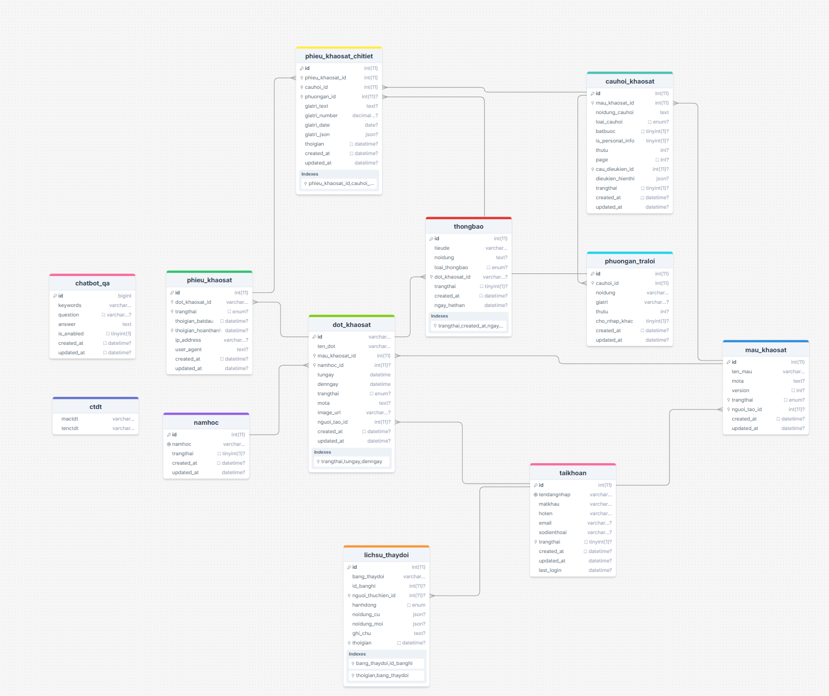

Hình 2.1. Mô hình quan hệ cơ sở dữ liệu

|  |  |  |  |  |  |
| --- | --- | --- | --- | --- | --- |
| **STT** | **Tên trường** | **Kiểu dữ liệu** | **Ràng buộc** | **Mô tả** | **Ghi chú** |
| 1 | id | int | PK | Mã tài khoản | Khóa chính |
| 2 | tendangnhap | Varchar(50) |  | Tên đăng nhập | NOT NULL |
| 3 | matkhau | Varchar(255) |  | Mật khẩu | NOT NULL |
| 4 | hoten | Nvarchar(100) |  | Tên hiển thị | NOT NULL |
| 5 | email | Nvarchar(100) |  | Email |  |
| 6 | sodienthoai | Nvarchar(100) |  | Số điện thoại |  |
| 7 | trangthai | tinyint(1) |  | Trạng thái tài khoản | Default 1 |
| 8 | created_at | datetime |  | Ngày tạo |  |
| 9 | update_at | datetime |  | Ngày cập nhật |  |
| 10 | last_login | datetime |  | Đăng nhập gần nhất |  |

Bảng 2.1. Bảng tài khoản

**+ Lệnh tạo bảng trong MySQL:**

CREATE TABLE IF NOT EXISTS `taikhoan` (

  `id` INT(11) NOT NULL AUTO_INCREMENT,

  `tendangnhap` VARCHAR(50) NOT NULL UNIQUE,

  `matkhau` VARCHAR(255) NOT NULL,

  `hoten` VARCHAR(100) NOT NULL,

  `email` VARCHAR(100),

  `sodienthoai` VARCHAR(20),

  `trangthai` TINYINT(1) DEFAULT 1,

  `created_at` DATETIME DEFAULT CURRENT_TIMESTAMP,

  `updated_at` DATETIME ON UPDATE CURRENT_TIMESTAMP,

  `last_login` DATETIME,

  PRIMARY KEY (`id`),

  KEY `idx_tendangnhap` (`tendangnhap`),

  KEY `idx_trangthai` (`trangthai`)

) ENGINE=InnoDB DEFAULT CHARSET=utf8mb4 COLLATE=utf8mb4_unicode_ci;

|  |  |  |  |  |  |
| --- | --- | --- | --- | --- | --- |
| **STT** | **Tên trường** | **Kiểu dữ liệu** | **Ràng buộc** | **Mô tả** | **Ghi chú** |
| 1 | id | int | PK | Mã năm học | Khóa chính |
| 2 | namhoc | Varchar(10) |  | Năm học |  |
| 3 | trangthai | tinyint(1) |  | Trạng thái năm học |  |

Bảng 2.2. Bảng năm học

**+ Lệnh tạo bảng trong MySQL:**

CREATE TABLE IF NOT EXISTS `namhoc` (

  `id` INT(11) NOT NULL AUTO_INCREMENT,

  `namhoc` VARCHAR(10) NOT NULL UNIQUE,

  `trangthai` TINYINT(1) DEFAULT 1,

  PRIMARY KEY (`id`),

  KEY `idx_namhoc` (`namhoc`)

) ENGINE=InnoDB DEFAULT CHARSET=utf8mb4 COLLATE=utf8mb4_unicode_ci;

|  |  |  |  |  |  |
| --- | --- | --- | --- | --- | --- |
| **STT** | **Tên trường** | **Kiểu dữ liệu** | **Ràng buộc** | **Mô tả** | **Ghi chú** |
| 1 | id | Int(11) | PK | Mã mẫu khảo sát | Khóa chính |
| 2 | Ten_mau | Varchar(255) |  | Tên mẫu khảo sát |  |
| 3 | Mota | TEXT |  | Mô tả của mẫu khảo sát |  |
| 4 | Version | Int |  | Phiên bản của mẫu khảo sát |  |
| 5 | Trangthai | ENUM('draft', 'active', 'inactive') |  | Trạng thái của mẫu khảo sát |  |
| 6 | Nguoi_tao_id | Int(11) |  | Người tạo mẫu khảo sát |  |
| 7 | Created_at | Datetime |  | Ngày tạo |  |
| 8 | Updated_at | Datetime |  | Ngày sửa |  |

Bảng 2.3. Bảng mẫu khảo sát

**+ Lệnh tạo bảng trong MySQL:**

CREATE TABLE IF NOT EXISTS `mau_khaosat` (

  `id` INT(11) NOT NULL AUTO_INCREMENT,

  `ten_mau` VARCHAR(255) NOT NULL,

  `mota` TEXT,

  `version` INT DEFAULT 1,

  `trangthai` ENUM('draft', 'active', 'inactive') DEFAULT 'draft',

  `nguoi_tao_id` INT(11),

  `created_at` DATETIME DEFAULT CURRENT_TIMESTAMP,

  `updated_at` DATETIME ON UPDATE CURRENT_TIMESTAMP,

  PRIMARY KEY (`id`),

  KEY `idx_trangthai` (`trangthai`),

  KEY `idx_nguoi_tao` (`nguoi_tao_id`),

  CONSTRAINT `fk_mau_nguoitao` FOREIGN KEY (`nguoi_tao_id`)

    REFERENCES `taikhoan` (`id`) ON DELETE SET NULL

) ENGINE=InnoDB DEFAULT CHARSET=utf8mb4 COLLATE=utf8mb4_unicode_ci;

|  |  |  |  |  |  |
| --- | --- | --- | --- | --- | --- |
| **STT** | **Tên trường** | **Kiểu dữ liệu** | **Ràng buộc** | **Mô tả** | **Ghi chú** |
| 1 | id | Int(11) | PK | Mã câu hỏi | Khóa chính |
| 2 | Mau_khaosat_id | Int(11) |  | Id mẫu |  |
| 3 | Noidung_cauhoi | Text |  | Nội dung câu hỏi |  |
| 4 | Loai_cauhoi | Enum |  | Loại câu hỏi |  |
| 5 | Batbuoc | Tinyint |  | Bắt buộc trả lời hay không |  |
| 6 | Thutu | Int |  | Thứ tự câu hỏi |  |
| 7 | Page | Int unsigned |  | Trang câu hỏi |  |
| 8 | Cau_dieukien_id | Int(11) |  | Câu hỏi phụ thuộc |  |
| 9 | Dieukien_hienthi | Json |  | Điều kiện hiển thị câu hỏi |  |
| 10 | Trangthai | Tinyint(1) |  | Trạng thái câu hỏi |  |
| 11 | Created_at | Datetime |  | Thời gian tạo câu hỏi |  |
| 12 | Updated_at | Datetime |  | Thời gian sửa câu hỏi |  |

Bảng 2.4. Bảng câu hỏi khảo sát

**+ Lệnh tạo bảng trong MySQL:**

CREATE TABLE IF NOT EXISTS `cauhoi_khaosat` (

  `id` INT(11) NOT NULL AUTO_INCREMENT,

  `mau_khaosat_id` INT(11) NOT NULL,

  `noidung_cauhoi` TEXT NOT NULL,

  `loai_cauhoi` ENUM('single_choice', 'multiple_choice', 'text', 'likert', 'rating', 'date', 'number') DEFAULT 'single_choice',

  `batbuoc` TINYINT(1) DEFAULT 1,

  `thutu` INT DEFAULT 0,

  `page` INT UNSIGNED DEFAULT(1),

  `cau_dieukien_id` INT(11), *-- Câu hỏi phụ thuộc*

  `dieukien_hienthi` JSON, *-- Điều kiện hiển thị câu hỏi*

  `trangthai` TINYINT(1) DEFAULT 1,

  `created_at` DATETIME DEFAULT CURRENT_TIMESTAMP,

  `updated_at` DATETIME ON UPDATE CURRENT_TIMESTAMP,

  PRIMARY KEY (`id`),

  KEY `idx_mau_khaosat` (`mau_khaosat_id`),

  KEY `idx_cau_dieukien` (`cau_dieukien_id`),

  CONSTRAINT `fk_cauhoi_mau` FOREIGN KEY (`mau_khaosat_id`)

    REFERENCES `mau_khaosat` (`id`) ON DELETE CASCADE

) ENGINE=InnoDB DEFAULT CHARSET=utf8mb4 COLLATE=utf8mb4_unicode_ci;

|  |  |  |  |  |  |
| --- | --- | --- | --- | --- | --- |
| **STT** | **Tên trường** | **Kiểu dữ liệu** | **Ràng buộc** | **Mô tả** | **Ghi chú** |
| 1 | id | int | PK | Mã câu trả lời | Khóa chính |
| 2 | Cauhoi_id | Int(11) |  | Mã câu hỏi |  |
| 3 | Noidung | Varchar(500) |  | Nội dung câu trả lời |  |
| 4 | Giatri | Varchar(50) |  | Giá trị câu trả lời |  |
| 5 | Thutu | Int |  | Thứ tự phương án |  |
| 6 | Cho_nhap_khac | Tinyint |  | Cho phép nhập thêm theo điều kiện |  |
| 7 | Created_at | Datetime |  | Ngày tạo |  |
| 8 | Updated_at | Datetime |  | Ngày sửa |  |

Bảng 2.5. Bảng phương án trả lời

**+ Lệnh tạo bảng trong MySQL:**

CREATE TABLE IF NOT EXISTS `phuongan_traloi` (

  `id` INT(11) NOT NULL AUTO_INCREMENT,

  `cauhoi_id` INT(11) NOT NULL,

  `noidung` VARCHAR(500) NOT NULL,

  `giatri` VARCHAR(50),

  `thutu` INT DEFAULT 0,

  `cho_nhap_khac` TINYINT(1) DEFAULT 0,

  `created_at` DATETIME DEFAULT CURRENT_TIMESTAMP,

  `updated_at` DATETIME ON UPDATE CURRENT_TIMESTAMP,

  PRIMARY KEY (`id`),

  KEY `idx_cauhoi` (`cauhoi_id`),

  CONSTRAINT `fk_phuongan_cauhoi` FOREIGN KEY (`cauhoi_id`)

    REFERENCES `cauhoi_khaosat` (`id`) ON DELETE CASCADE

) ENGINE=InnoDB DEFAULT CHARSET=utf8mb4 COLLATE=utf8mb4_unicode_ci;

|  |  |  |  |  |  |
| --- | --- | --- | --- | --- | --- |
| **STT** | **Tên trường** | **Kiểu dữ liệu** | **Ràng buộc** | **Mô tả** | **Ghi chú** |
| 1 | id | int | PK | Mã đợt khảo sát | Khóa chính |
| 2 | Ten_dot | Varchar(255) |  | Tên đợt khảo sát |  |
| 3 | Mau_khaosat_id | Int |  | Mẫu khảo sát sử dụng |  |
| 4 | Namhoc_id | Int(11) |  | Năm học khảo sát |  |
| 5 | Tungay | Date |  | Bắt đầu từ ngày |  |
| 6 | Denngay | Date |  | Kết thúc ngày |  |
| 7 | Trangthai | Enum |  | Trạng thái hoạt động |  |
| 8 | Mota | Text |  | Mô tả đợt khảo sát |  |
| 9 | Image_url | Varchar(255) |  | Hình ảnh cho đợt khảo sát |  |
| 10 | Nguoi_tao_id | Int(11) |  | Người tạo |  |
| 11 | Created_at | Datetime |  | Ngày tạo |  |
| 12 | Updated_at | Datetime |  | Ngày sửa |  |

Bảng 2.6. Bảng đợt khảo sát

**+ Lệnh tạo bảng trong MySQL:**

CREATE TABLE IF NOT EXISTS `dot_khaosat` (

  `id` VARCHAR(50) NOT NULL,

  `ten_dot` VARCHAR(255) NOT NULL,

  `mau_khaosat_id` INT(11) NOT NULL,

  `namhoc_id` INT(11),

  `tungay` DATE NOT NULL,

  `denngay` DATE NOT NULL,

  `trangthai` ENUM('draft', 'active', 'closed') DEFAULT 'draft',

  `mota` TEXT,

  `image_url` VARCHAR(255),

  `nguoi_tao_id` INT(11),

  `created_at` DATETIME DEFAULT CURRENT_TIMESTAMP,

  `updated_at` DATETIME ON UPDATE CURRENT_TIMESTAMP,

  PRIMARY KEY (`id`),

  KEY `idx_mau_khaosat` (`mau_khaosat_id`),

  KEY `idx_namhoc` (`namhoc_id`),

  KEY `idx_trangthai_ngay` (`trangthai`, `tungay`, `denngay`),

  CONSTRAINT `fk_dot_mau` FOREIGN KEY (`mau_khaosat_id`)

    REFERENCES `mau_khaosat` (`id`),

  CONSTRAINT `fk_dot_namhoc` FOREIGN KEY (`namhoc_id`)

    REFERENCES `namhoc` (`id`),

  CONSTRAINT `fk_dot_nguoitao` FOREIGN KEY (`nguoi_tao_id`)

    REFERENCES `taikhoan` (`id`) ON DELETE SET NULL

) ENGINE=InnoDB DEFAULT CHARSET=utf8mb4 COLLATE=utf8mb4_unicode_ci;

|  |  |  |  |  |  |
| --- | --- | --- | --- | --- | --- |
| **STT** | **Tên trường** | **Kiểu dữ liệu** | **Ràng buộc** | **Mô tả** | **Ghi chú** |
| 1 | id | int | PK | Mã phiếu khảo sát | Khóa chính |
| 2 | Dot_khaosat_id | Varchar(50) |  | Mã đợt khảo sát |  |
| 3 | Ma_nguoi_traloi | Varchar(50) |  | Mã người trả lời |  |
| 4 | Metadata | Json |  | Thông tin phụ đanh cho người trả lời |  |
| 5 | Trangthai | Enum |  | Trạng thái phiếu trả lời |  |
| 6 | Thoigian_batdau | Datetime |  | Thời gian bắt đầu khảo sát |  |
| 7 | Thoigian_hoanthanh | Datetime |  | Thời gian hoàn thành |  |
| 8 | Ip_address | Varchar(45) |  | Địa chỉ ip người khảo sát |  |
| 9 | User_agent | TEXT |  | Thông tin trình duyệt sử dụng |  |
| 10 | Created_at | Datetime |  |  |  |
| 11 | Updated_at | Datetime |  |  |  |

Bảng 2.7. Bảng phiếu khảo sát

**+ Lệnh tạo bảng trong MySQL:**

CREATE TABLE IF NOT EXISTS `phieu_khaosat` (

  `id` INT(11) NOT NULL AUTO_INCREMENT,

  `dot_khaosat_id` VARCHAR(50) NOT NULL,

  `ma_nguoi_traloi` VARCHAR(50), *-- Mã SV, mã NV, mã DN...*

  `metadata` JSON, *-- Thông tin người trả lời (họ tên, đơn vị, email...)*

  `trangthai` ENUM('draft', 'completed') DEFAULT 'draft',

  `thoigian_batdau` DATETIME DEFAULT CURRENT_TIMESTAMP,

  `thoigian_hoanthanh` DATETIME,

  `ip_address` VARCHAR(45),

  `user_agent` TEXT,

  `created_at` DATETIME DEFAULT CURRENT_TIMESTAMP,

  `updated_at` DATETIME ON UPDATE CURRENT_TIMESTAMP,

  PRIMARY KEY (`id`),

  KEY `idx_dot_khaosat` (`dot_khaosat_id`),

  KEY `idx_ma_nguoi_traloi` (`ma_nguoi_traloi`),

  KEY `idx_trangthai` (`trangthai`),

  KEY `idx_thoigian` (`thoigian_hoanthanh`),

  CONSTRAINT `fk_phieu_dot` FOREIGN KEY (`dot_khaosat_id`)

    REFERENCES `dot_khaosat` (`id`)

) ENGINE=InnoDB DEFAULT CHARSET=utf8mb4 COLLATE=utf8mb4_unicode_ci;

|  |  |  |  |  |  |
| --- | --- | --- | --- | --- | --- |
| **STT** | **Tên trường** | **Kiểu dữ liệu** | **Ràng buộc** | **Mô tả** | **Ghi chú** |
| 1 | id | int | PK | Mã năm học | Khóa chính |
| 2 | Phieu_khaosat_id | Int(11) |  | Mã phiếu khảo sát |  |
| 3 | Cauhoi_id | Int(11) |  | Mã câu hỏi |  |
| 4 | Phuongan_id | Int(11) |  | Mã phương án |  |
| 5 | Giatri_text | Text |  |  |  |
| 6 | Giatri_number | Decimal(10,2) |  |  |  |
| 7 | Giatri_date | Date |  |  |  |
| 8 | Giatri_json | Json |  |  | Cho câu hỏi nhiều đáp án |
| 9 | Thoigian | Datetime |  |  |  |
| 10 | Created_at | Datetime |  |  |  |
| 11 | Updated_at | Datetime |  |  |  |

Bảng 2.8. Bảng phiếu khảo sát chi tiết

**+ Lệnh tạo bảng trong MySQL:**

CREATE TABLE IF NOT EXISTS `phieu_khaosat_chitiet` (

  `id` INT(11) NOT NULL AUTO_INCREMENT,

  `phieu_khaosat_id` INT(11) NOT NULL,

  `cauhoi_id` INT(11) NOT NULL,

  `phuongan_id` INT(11),

  `giatri_text` TEXT,

  `giatri_number` DECIMAL(10,2),

  `giatri_date` DATE,

  `giatri_json` JSON, *-- Cho multiple choice*

  `thoigian` DATETIME DEFAULT CURRENT_TIMESTAMP,

  `created_at` DATETIME DEFAULT CURRENT_TIMESTAMP,

  `updated_at` DATETIME ON UPDATE CURRENT_TIMESTAMP,

  PRIMARY KEY (`id`),

  KEY `idx_phieu` (`phieu_khaosat_id`),

  KEY `idx_cauhoi` (`cauhoi_id`),

  KEY `idx_phuongan` (`phuongan_id`),

  CONSTRAINT `fk_chitiet_phieu` FOREIGN KEY (`phieu_khaosat_id`)

    REFERENCES `phieu_khaosat` (`id`) ON DELETE CASCADE,

  CONSTRAINT `fk_chitiet_cauhoi` FOREIGN KEY (`cauhoi_id`)

    REFERENCES `cauhoi_khaosat` (`id`),

  CONSTRAINT `fk_chitiet_phuongan` FOREIGN KEY (`phuongan_id`)

    REFERENCES `phuongan_traloi` (`id`)

) ENGINE=InnoDB DEFAULT CHARSET=utf8mb4 COLLATE=utf8mb4_unicode_ci;

|  |  |  |  |  |  |
| --- | --- | --- | --- | --- | --- |
| **STT** | **Tên trường** | **Kiểu dữ liệu** | **Ràng buộc** | **Mô tả** | **Ghi chú** |
| 1 | id | int | PK | Mã lịch sử | Khóa chính |
| 2 | Bang_thaydoi | Varchar(50) |  | Tên bảng thay đổi |  |
| 3 | Id_banghi | Int(11) |  | Mã của bảng thay đổi |  |
| 4 | Nguoi_thuchien_id | Int(11) |  | Mã người thực hiện |  |
| 5 | Hanhdong | Enum |  | Hành động thực hiện |  |
| 6 | Noidung_cu | Json |  | Data cũ trước khi thay đổi |  |
| 7 | Noidung_moi | Json |  | Data sau khi thay đổi |  |
| 8 | Ghi_chu | Text |  |  |  |
| 9 | Thoigian | Datetime |  |  |  |

Bảng 2.9. Bảng lịch sử thay đổi

**+ Lệnh tạo bảng trong MySQL:**

CREATE TABLE IF NOT EXISTS `lichsu_thaydoi` (

  `id` INT(11) NOT NULL AUTO_INCREMENT,

  `bang_thaydoi` VARCHAR(50) NOT NULL,

  `id_banghi` INT(11),

  `nguoi_thuchien_id` INT(11),

  `hanhdong` ENUM('create', 'update', 'delete', 'publish', 'close') NOT NULL,

  `noidung_cu` JSON,

  `noidung_moi` JSON,

  `ghi_chu` TEXT,

  `thoigian` DATETIME DEFAULT CURRENT_TIMESTAMP,

  PRIMARY KEY (`id`),

  KEY `idx_bang_id` (`bang_thaydoi`, `id_banghi`),

  KEY `idx_nguoi_thuchien` (`nguoi_thuchien_id`),

  KEY `idx_thoigian` (`thoigian`),

  CONSTRAINT `fk_lichsu_nguoi` FOREIGN KEY (`nguoi_thuchien_id`)

    REFERENCES `taikhoan` (`id`) ON DELETE SET NULL

) ENGINE=InnoDB DEFAULT CHARSET=utf8mb4 COLLATE=utf8mb4_unicode_ci;

|  |  |  |  |  |  |
| --- | --- | --- | --- | --- | --- |
| **STT** | **Tên trường** | **Kiểu dữ liệu** | **Ràng buộc** | **Mô tả** | **Ghi chú** |
| 1 | id | int | PK | Mã năm học | Khóa chính |
| 2 | Tieude | Varchar(255) |  | Tiêu đề thông báo |  |
| 3 | Noidung | Text |  | Nội dung thông báo |  |

Bảng 2.10. Bảng thông báo

**+ Lệnh tạo bảng trong MySQL:**

CREATE TABLE IF NOT EXISTS `thongbao` (

  `id` INT(11) NOT NULL AUTO_INCREMENT,

  `tieude` VARCHAR(255) NOT NULL,

  `noidung` TEXT,

  `loai_thongbao` ENUM('info', 'warning', 'error', 'success') DEFAULT 'info',

*-- `doi_tuong` VARCHAR(50),*

  `dot_khaosat_id` VARCHAR(50),

  `trangthai` TINYINT(1) DEFAULT 1,

  `created_at` DATETIME DEFAULT CURRENT_TIMESTAMP,

  `ngay_hethan` DATETIME,

  PRIMARY KEY (`id`),

  KEY `idx_trangthai_ngay` (`trangthai`, `created_at`, `ngay_hethan`),

  KEY `idx_dot_khaosat` (`dot_khaosat_id`),

  CONSTRAINT `fk_thongbao_dot` FOREIGN KEY (`dot_khaosat_id`)

    REFERENCES `dot_khaosat` (`id`) ON DELETE CASCADE

) ENGINE=InnoDB DEFAULT CHARSET=utf8mb4 COLLATE=utf8mb4_unicode_ci;

|  |  |  |  |  |  |
| --- | --- | --- | --- | --- | --- |
| **STT** | **Tên trường** | **Kiểu dữ liệu** | **Ràng buộc** | **Mô tả** | **Ghi chú** |
| 1 | id | Bingint | PK | Mã | Khóa chính |
| 2 | Keywords | Varchar(255) |  | Từ khóa để phản hồi |  |
| 3 | Question | Varchar(255) |  | Câu hỏi để phản hồi |  |
| 4 | Answer | Text |  | Câu trả lời |  |
| 5 | Is_enable | Tinyint(1) |  | Bật hay tắt |  |
| 6 | Created_at | Datetime |  |  |  |
| 7 | Updated_at | datetime |  |  |  |

Bảng 2.11. Bảng chatbot_qa

**+ Lệnh tạo bảng trong MySQL:**

CREATE TABLE IF NOT EXISTS `data_sources` (

  `id` bigint(20) UNSIGNED NOT NULL AUTO_INCREMENT,

  `name` varchar(255) COLLATE utf8mb4_unicode_ci NOT NULL,

  `slug` varchar(255) COLLATE utf8mb4_unicode_ci NOT NULL,

  `created_at` timestamp NULL DEFAULT NULL,

  `updated_at` timestamp NULL DEFAULT NULL,

  PRIMARY KEY (`id`),

  UNIQUE KEY `data_sources_slug_unique` (`slug`)

) ENGINE=InnoDB DEFAULT CHARSET=utf8mb4 COLLATE=utf8mb4_unicode_ci;

|  |  |  |  |  |  |
| --- | --- | --- | --- | --- | --- |
| **STT** | **Tên trường** | **Kiểu dữ liệu** | **Ràng buộc** | **Mô tả** | **Ghi chú** |
| 1 | Id | Bigint(20) | PK | Mã | Khóa chính |
| 2 | Name | Varchar(255) |  | Tên của câu hỏi tùy chỉnh |  |
| 3 | Slug | Varchar(255) |  | Thẻ câu hỏi tùy chỉnh |  |
| 4 | Created_at | Timestamp |  | Ngày tạo |  |
| 5 | Updated_at | Timestamp |  | Ngày sửa |  |

Bảng 2.12. Bảng câu hỏi tùy chỉnh

**+ Lệnh tạo bảng trong MySQL:**

CREATE TABLE IF NOT EXISTS `data_source_values` (

  `id` bigint(20) UNSIGNED NOT NULL AUTO_INCREMENT,

  `data_source_id` bigint(20) UNSIGNED NOT NULL,

  `value` varchar(255) COLLATE utf8mb4_unicode_ci NOT NULL,

  `label` varchar(255) COLLATE utf8mb4_unicode_ci NOT NULL,

  `created_at` timestamp NULL DEFAULT NULL,

  `updated_at` timestamp NULL DEFAULT NULL,

  PRIMARY KEY (`id`),

  KEY `data_source_values_data_source_id_foreign` (`data_source_id`),

  CONSTRAINT `data_source_values_data_source_id_foreign` FOREIGN KEY (`data_source_id`) REFERENCES `data_sources` (`id`) ON DELETE CASCADE ) ENGINE=InnoDB DEFAULT CHARSET=utf8mb4 COLLATE=utf8mb4_unicode_ci;

|  |  |  |  |  |  |
| --- | --- | --- | --- | --- | --- |
| **STT** | **Tên trường** | **Kiểu dữ liệu** | **Ràng buộc** | **Mô tả** | **Ghi chú** |
| 1 | Id | Bigint(20) | PK | Mã | Khóa chính |
| 2 | Data_source_id | Bigint(20) | Unsigned | Mã câu hỏi tùy chỉnh | Khóa phụ |
| 3 | Value | Varchar(255) |  | Index của trả lời |  |
| 4 | Label | Varcahr(255) |  | Giá trị của câu trả lời |  |
| 5 | Created_at | Timestamp |  | Ngày tạo |  |
| 6 | Updated_at | Timestamp |  | Ngày sửa |  |

Bảng 2.13. Bảng giá trị câu hỏi tùy chỉnh

### 2.2.5. Biểu đồ use case

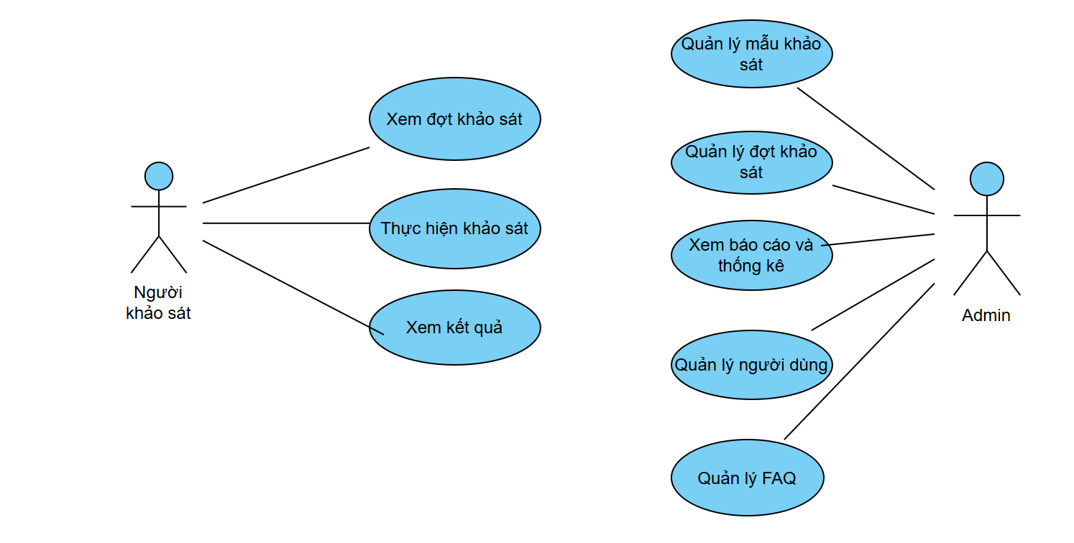

Hình 2.2. Biểu đồ Use case tổng quát

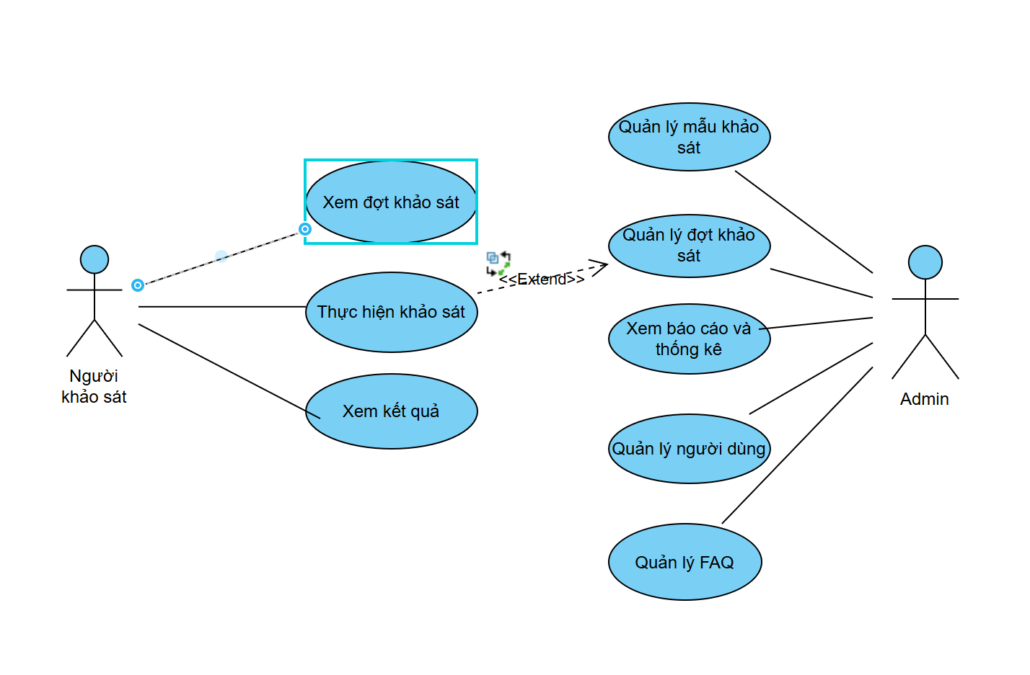

Hình 2.3. Biểu đồ actor admin

|  |  |  |  |
| --- | --- | --- | --- |
| STT | Mô Tả | Dữ Liệu Đầu Vào | Kỳ Vọng |
| 1 | Đăng nhập với quyền Admin | Tên đăng nhập: admin, Mật khẩu: 123456 | Đăng nhập thành công và chuyển đến trang quản lý khảo sát |
| 2 | Tạo mẫu khảo sát mới | Thông tin tên mẫu và mô tả của mẫu | Mẫu khảo sát được tạo thành công và xuất hiện trong danh sách mẫu khảo sát |
| 3 | Sửa thông tin mẫu khảo sát | Thông tin tên mẫu, mô tả mẫu và trạng thái mẫu | Thông tin mẫu được cập nhật thành công |
| 4 | Xóa mẫu khảo sát | Chọn mẫu khảo sát cần xóa | Mẫu khảo sát xóa thành công và không còn xuất hiện trong danh sách mẫu khảo sát |
| 5 | Thêm câu hỏi trong mẫu khảo sát | Chọn mẫu khảo sát cần thêm câu hỏi và thêm câu hỏi. | Câu hỏi được thêm thành công và xuất hiện ở danh sách câu hỏi |
| 6 | Sửa câu hỏi trong mẫu khảo sát | Chỉnh sửa câu hỏi, cập nhật đáp án | Câu hỏi được sửa thành công và hiển thị chính xác với nội dung cập nhật |
| 7 | Xóa câu hỏi trong mẫu khảo sát | Chọn câu hỏi cần xóa | Câu hỏi được xóa thành công và không còn hiển thị trong mẫu khảo sát |
| 8 | Tạo đợt khảo sát mới | Thông tin tên đợt khảo sát, ảnh, mẫu khảo sát, năm học, ngày bắt đầu, ngày kết thúc và mô tả | Đợt tạo thành công và hiển thị ở danh sách đợt khảo sát |
| 9 | Sửa đợt khảo sát | Thông tin tên đợt khảo sát, ảnh, mẫu khảo sát, năm học, ngày bắt đầu, ngày kết thúc và mô tả | Đợt chỉnh sửa thành công và hiển thị phần đã cập nhật ở danh sách khảo sát |
| 10 | Dừng đợt khảo sát | Chọn đợt khảo sát cần dừng | Đợt khảo sát sẽ không xuất hiện ở danh sách khảo sát |
| 11 | Xem báo cáo và thống kê | Chọn đợt khảo sát cần xem báo cáo và thống kê | Thông tin phân tích chi tiết và phản hồi của người khảo sát hiển thị đầy đủ |
| 12 | Xuất dữ liệu khảo sát | Chọn đợt khảo sát cần xuất kết quả báo cáo và chọn kiểu cần xuất báo cáo. | Hệ thống tải về kểu file yêu cầu |
| 13 | Thêm người dùng | Thông tin đăng nhập và họ tên | Hệ thống thành công lưu thông tin tài khoản mới |
| 14 | Sửa người dùng | Họ tên, email, số điện thoại, trạng thái và mật khẩu | Hệ thống cập nhật thành công thông tin người dùng |
| 15 | Xóa người dùng | Chọn người dùng cần xóa | Xóa thành công người dùng. |
| 16 | Thêm FAQ | Câu hỏi mẫu, từ khóa và câu trả lời của bot | Lưu thành công câu trả lời, hệ thống sẽ trả lời khi người khảo sát hỏi |
| 17 | Sửa FAQ | Câu hỏi mẫu, từ khóa, câu trả lời của bot và trạng thái | Lưu thành công và hiển thị trong danh sách câu hỏi |
| 18 | Xóa FAQ | Chọn câu trả lời cần xóa | Hệ thống xóa thành công và không hiển thị trong danh sách câu hỏi |

Bảng 2.14. Mô tả chức năng cho Admin

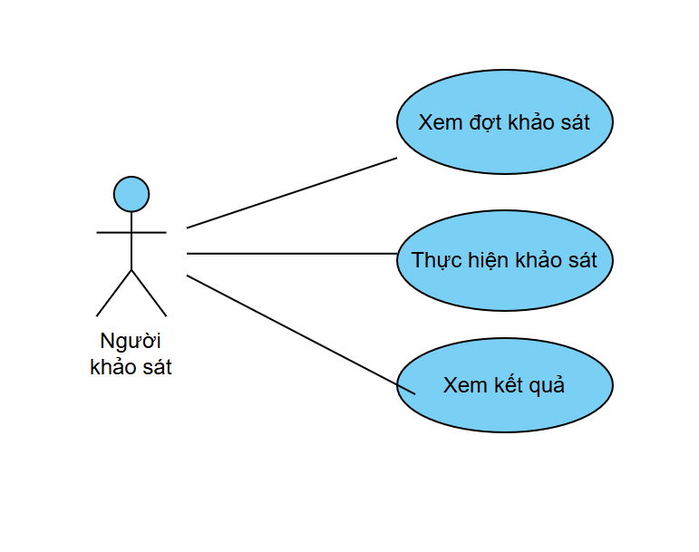

Hình 2.4. Biểu đồ actor người khảo sát

|  |  |  |  |
| --- | --- | --- | --- |
| STT | Mô Tả | Dữ Liệu Đầu Vào | Kỳ Vọng |
| 1 | Xem đợt khảo sát | Không | Người khảo sát được xem danh sách các khảo sát đang hoạt động |
| 2 | Thực hiện khảo sát | Chọn khảo sát từ danh sách khảo sát | Người khảo sát được điều hướng tới trang web trả lời các câu hỏi khảo sát |
| 3 | Kiểm tra trạng thái khảo sát | Sau khi nộp bài | Người khảo sát sẽ được trở về xem các câu hỏi đã trả lời |

Bảng 2.15. Mô tả chức năng cho người khảo sát

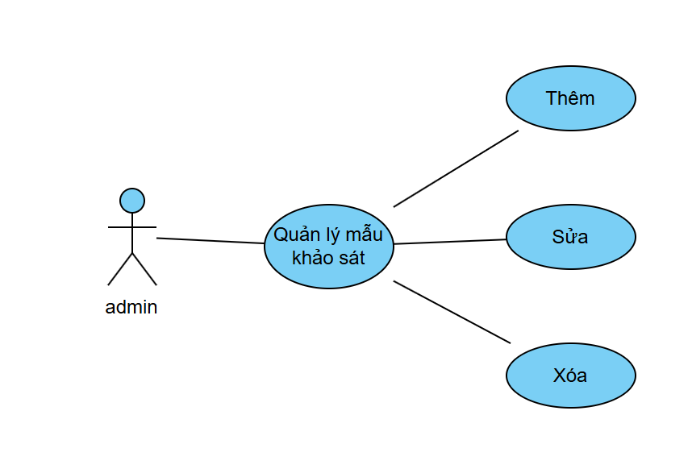

Hình 2.5. Biểu đồ Use case quản lý mẫu khảo sát

|  |  |  |  |
| --- | --- | --- | --- |
| STT | Mô Tả | Dữ Liệu Đầu Vào | Kỳ Vọng |
| 1 | Đăng nhập với quyền Admin | Tên đăng nhập: admin, Mật khẩu: 123456 | Đăng nhập thành công và chuyển đến trang quản lý mẫu khảo sát |
| 2 | Tạo mẫu khảo sát mới | Tên mẫu khảo sát, mô tả mẫu khảo sát | Mẫu khảo sát được tạo và xuất hiện trong danh sách khảo sát |
| 3 | Sửa thông tin mẫu khảo sát | Tên mẫu khảo sát, mô tả mẫu khảo sát, trạng thái và câu hỏi khảo sáy | Thông tin mẫu khảo sát được cập nhật và hiển thị trong danh sách khảo sát |
| 4 | Xóa mẫu khảo sát | Chọn mẫu khảo sát cần xóa | Mẫu khảo sát được xóa và không còn trong danh sách mẫu khảo sát |
| 5 | Xem thông tin mẫu khảo sát | Chọn mẫu khảo sát từ danh sách | Hệ thống hiển thị đầy đủ thông tin trạng thái hoạt động, tên mẫu, mô tả và các câu hỏi của đợt khảo sát |

Bảng 2.16. Mô tả chức năng Quản lý mẫu khảo sát

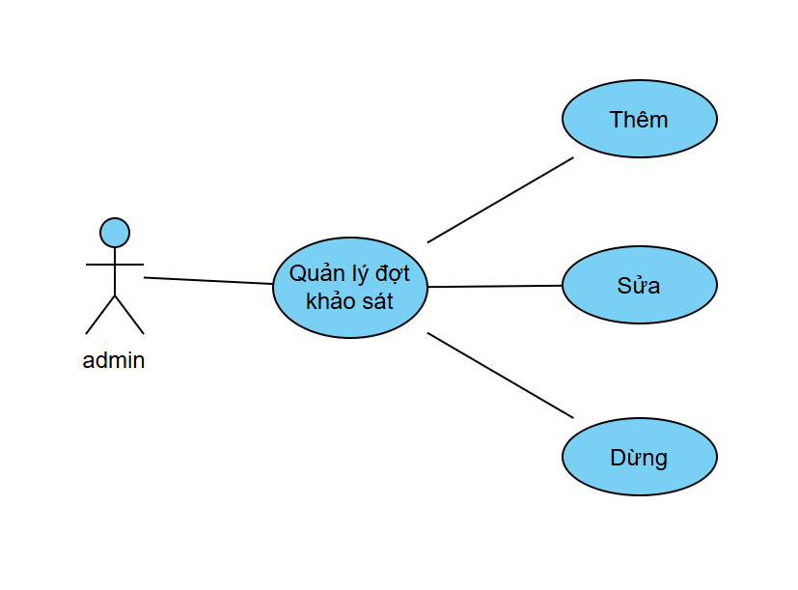

Hình 2.6. Biểu đồ Use case quản lý đợt khảo sát

|  |  |  |  |
| --- | --- | --- | --- |
| STT | Mô Tả | Dữ Liệu Đầu Vào | Kỳ Vọng |
| 1 | Đăng nhập với quyền Admin | Tên đăng nhập: admin, Mật khẩu: 123456 | Đăng nhập thành công và chuyển đến trang quản lý đợt khảo sát |
| 2 | Tạo đợt khảo sát mới | Thông tin tên đợt, mẫu khảo sát, năm học, ngày bắt đầu, ngày kết thúc, mô tả | Đợt khảo sát mới được tạo thành công và hiển thị trong danh sách đợt khảo sát |
| 3 | Sửa đợt khảo sát | Chọn đợt khảo sát cần sửa | Đợt khảo sát được sửa thành công và cập nhật trong hệ thống |
| 4 | Dừng đợt khảo sát | Chọn đợt khảo sát cần dừng | Đợt khảo sát được dừng và người khảo sát không thể khảo sát tiếp |

Bảng 2.17. Mô tả chức năng cho Quản lý đợt khảo sát

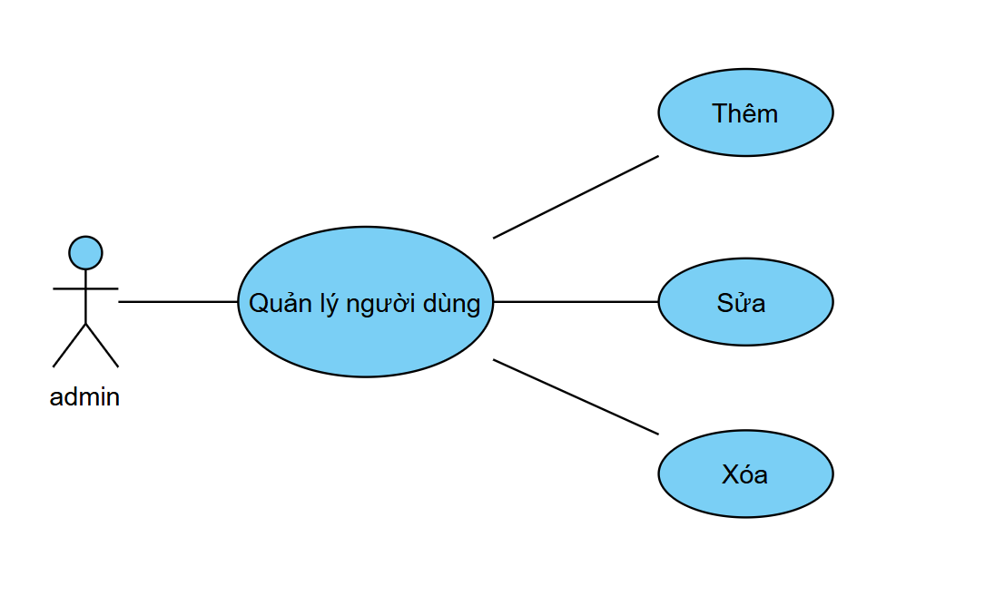

Hình 2.7. Biểu đồ Use case quản lý người dùng

|  |  |  |  |
| --- | --- | --- | --- |
| STT | Mô Tả | Dữ Liệu Đầu Vào | Kỳ Vọng |
| 1 | Đăng nhập với quyền Admin | Tên đăng nhập: admin, Mật khẩu: 123456 | Đăng nhập thành công và chuyển đến trang quản lý người dùng |
| 2 | Tạo người dùng mới | Tên đăng nhập, mật khẩu và họ tên | Người dùng mới được khởi tạo thành công và có thể đăng nhập vào hệ thống |
| 3 | Sửa người dùng | Họ tên, email, số điện thoại, trạng thái hoạt động và mật khẩu | Thông tin người dùng và cập nhật và hiển thị chính xác trong danh sách người dùng |
| 4 | Xóa người dùng | Chọn người dùng muốn xóa | Người dùng được xóa khỏi danh sách và không còn sử dụng được |

Bảng 2.18. Quản lý người dùng

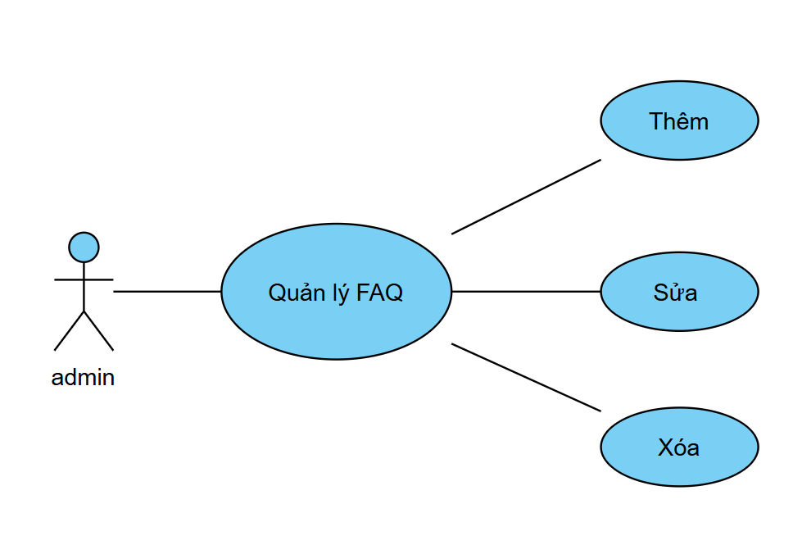

Hình 2.8. Biểu đồ Use case quản lý câu hỏi thường gặp

|  |  |  |  |
| --- | --- | --- | --- |
| STT | Mô Tả | Dữ Liệu Đầu Vào | Kỳ Vọng |
| 1 | Đăng nhập với quyền Admin | Tên đăng nhập: admin, Mật khẩu: 123456 | Đăng nhập thành công và chuyển đến trang quản lý câu hỏi thường gặp |
| 2 | Tạo câu trả lời mới | Câu hỏi mẫu, Từ khóa, câu trả lời của bot và trạng thái hoạt động của câu hỏi | Câu trả lời được thêm vào danh sách và phản hồi khi được người dùng hỏi |
| 3 | Sửa câu trả lời | Câu hỏi mẫu, Từ khóa, câu trả lời của bot và trạng thái hoạt động của câu hỏi | Thông tin câu trả lời được chỉnh sửa và trả lời chính xác khi có người dùng hỏi |
| 4 | Xóa câu trả lời | Chọn câu trả lời muốn xóa | Câu trả lời bị xóa khỏi danh sách và không được phản hồi nếu được hỏi |

Bảng 2.19. Quản lý FAQ

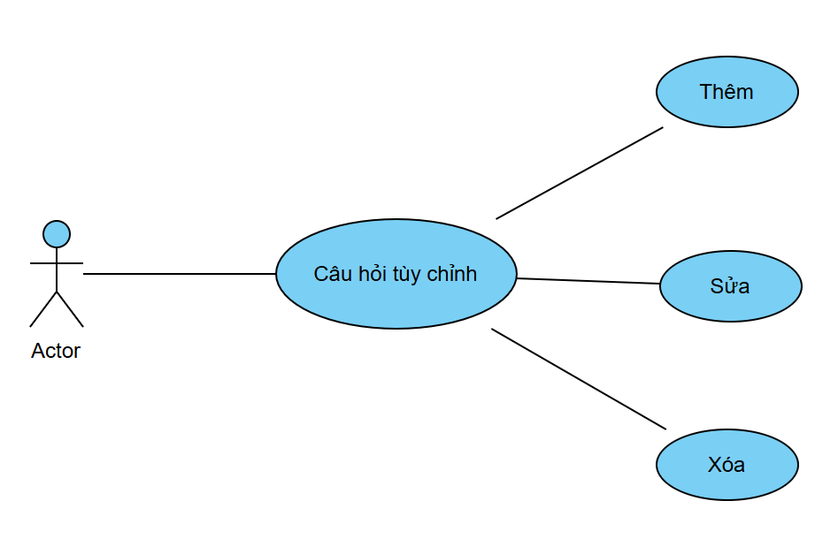

Hình 2.9. Biểu đồ use case quản lý câu hỏi tùy chỉnh

|  |  |  |  |
| --- | --- | --- | --- |
| STT | Mô Tả | Dữ Liệu Đầu Vào | Kỳ Vọng |
| 1 | Đăng nhập với quyền Admin | Tên đăng nhập: admin, Mật khẩu: 123456 | Đăng nhập thành công và chuyển đến trang quản lý câu hỏi tùy chỉnh |
| 2 | Tạo câu hỏi tùy chỉnh mới | Các thông tin của câu hỏi tùy chỉnh: tên câu hỏi tùy chỉnh | Thông tin của câu hỏi tùy chỉnh được thêm vào danh sách và có thể đưa vào danh sách câu hỏi |
| 3 | Sửa câu hỏi tùy chỉnh | Thông tin của câu hỏi tùy chỉnh: tên của câu hỏi tùy chỉnh, nhãn và giá trị của câu trả lời | Thông tin của câu hỏi tùy chỉnh được sửa và được cập nhật khi người dùng tham gia trả lời khảo sát có câu hỏi này |
| 4 | Xóa câu hỏi tùy chỉnh | Chọn câu hỏi tùy chỉnh muốn xóa | Câu hỏi tùy chỉnh sẽ bị xóa và không nằm trong danh sách lựa chọn khi được hỏi |

Bảng 2.20. Quản lý câu hỏi tùy chỉnh

### 2.2.6. Biểu đồ hoạt động

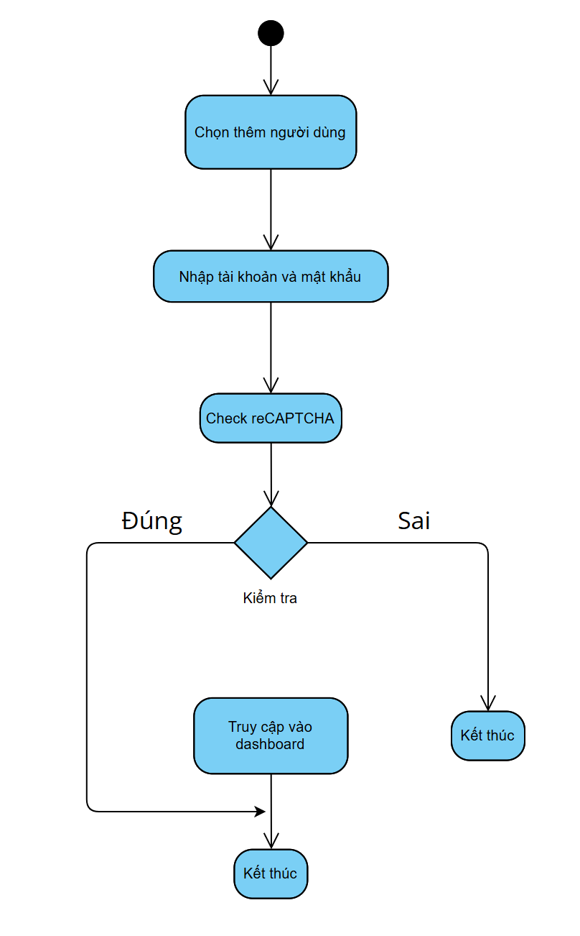

Hình 2.10. Biểu đồ hoạt động đăng nhập hệ thống

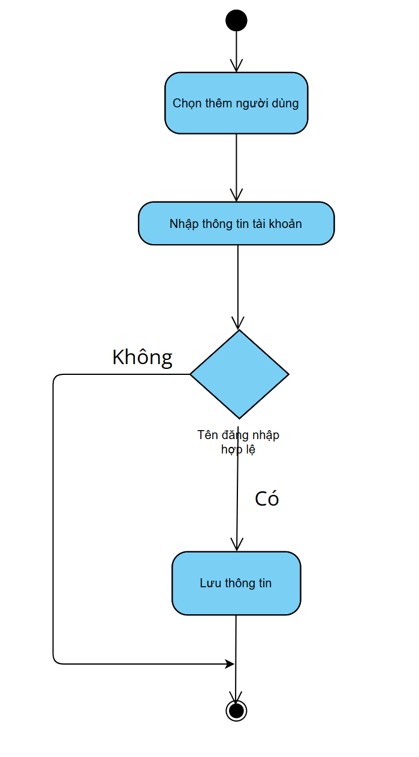

Hình 2.11. Biểu đồ hoạt động thêm người dùng

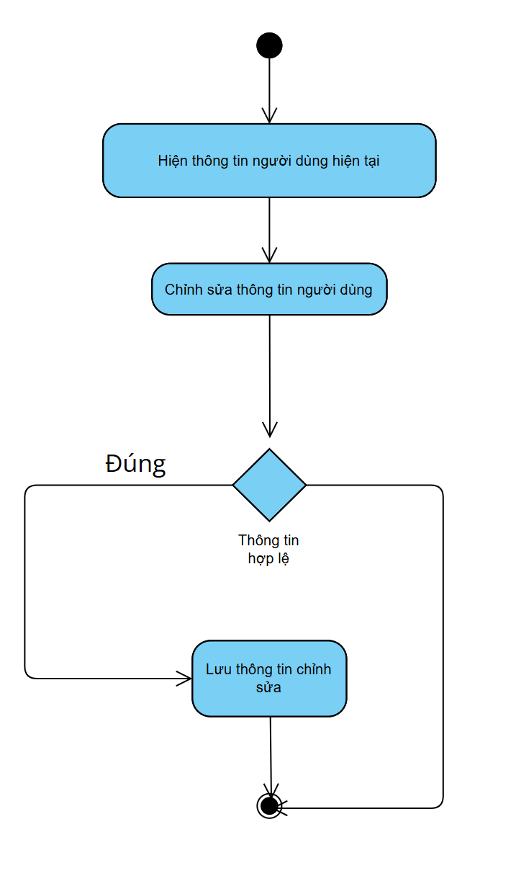

Hình 2.12. Biểu đồ hoạt động chỉnh sửa thông tin người dùng

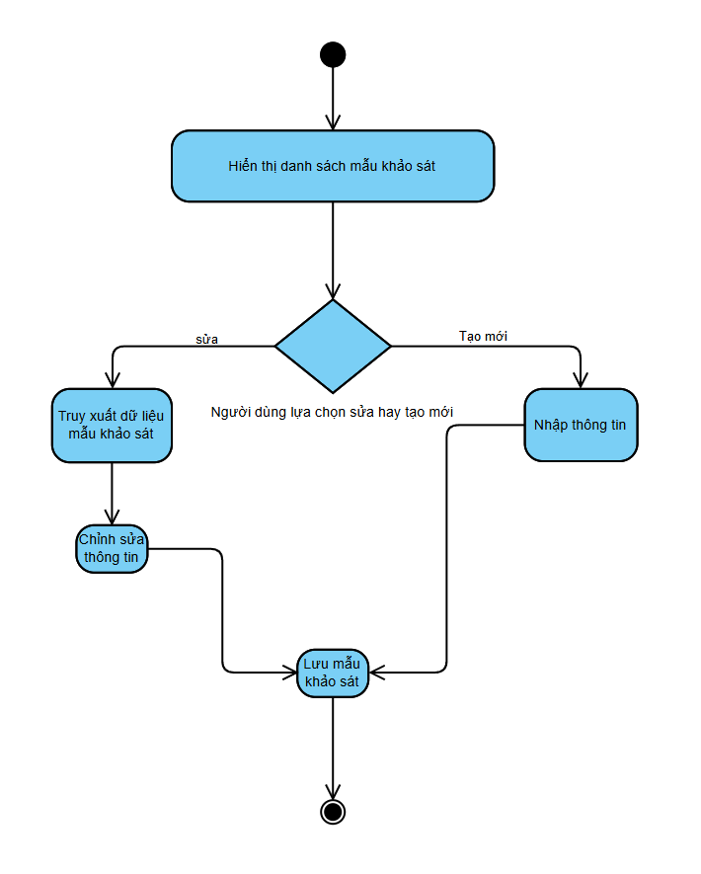

Hình 2.13. Biểu đồ hoạt động quản lý mẫu khảo sát

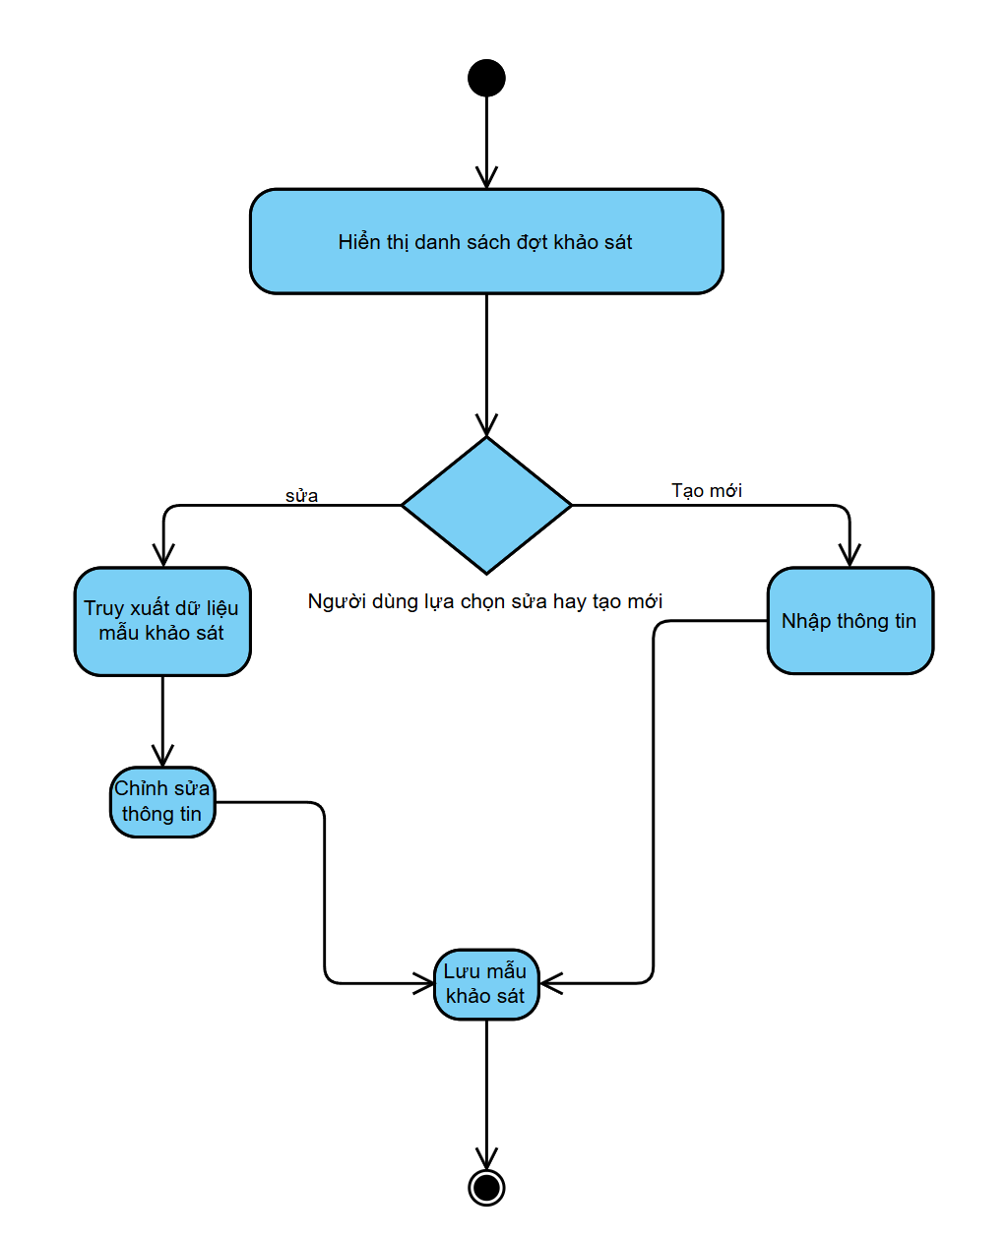

Hình 2.14. Biểu đồ hoạt động quản lý đợt khảo sát

### 2.2.7. Biều đồ tuần tự

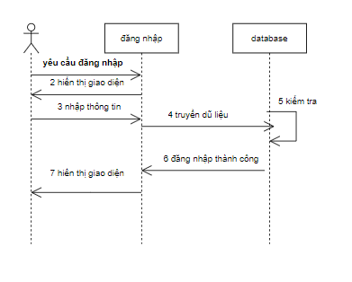

Hình 2.15. Biểu đồ tuần tự đăng nhập

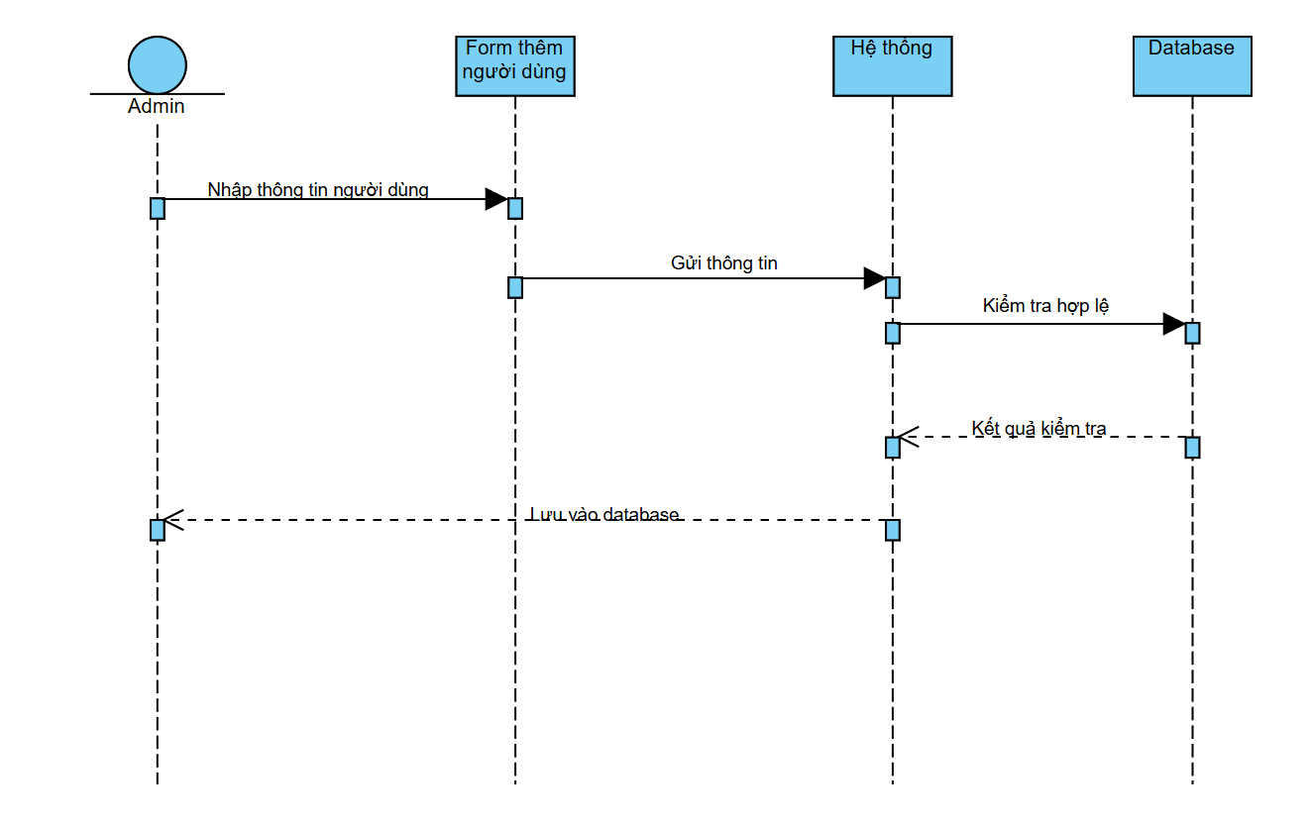

Hình 2.16. Biểu đồ tuần tự tạo người dùng mới

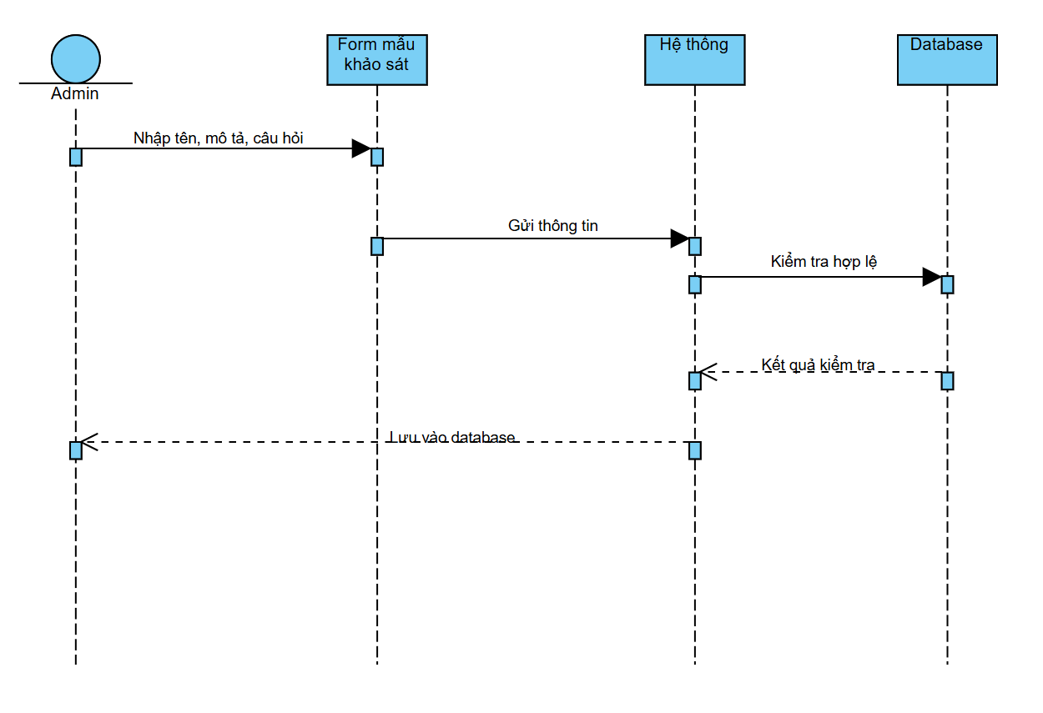

Hình 2.17. Biểu đồ tuần tự tạo mẫu khảo sát

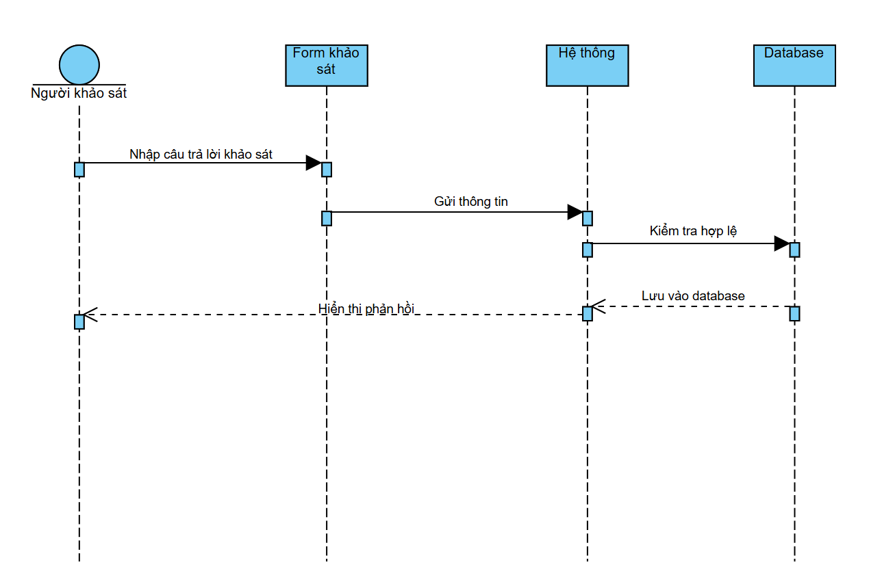

Hình 2.18. Biểu đồ tuần tự người dùng khảo sát

# CHƯƠNG 3: TRIỂN KHAI HỆ THỐNG

## 3.1. Xây dựng chương trình

### 3.1.1. Cấu trúc chương trình

Hệ thống khảo sát trực tuyến được xây dựng trên nền tảng Laravel, sử dụng kiến trúc MVC (Model – View – Controller) để tách biệt rõ ràng giữa logic xử lý, giao diện và dữ liệu. Việc tổ chức mã nguồn theo chuẩn Laravel giúp dễ dàng mở rộng, bảo trì và phát triển theo nhóm.

Cấu trúc thư mục chính trong Laravel

|  |  |
| --- | --- |
| **Thư mục/Tệp** | **Mô tả** |
| App/Models/ | Chứa các lớp model đại diện cho bảng trong CSDL, ví dụ:taikhoan, mau_khaosat… |
| App/Http/Controllers | Chứa các controller xử lý nghiệp vụ như: AuthController, KhaosatController,MauKhaoSatController |
| Routes/web.php | Khai báo các route phục vụ điều hướng người dùng |
| Resources/view | Chứa các file giao diện .blade.php |
| Database/migrations | Định nghĩa cấu trúc bảng trong CSDL |
| Database/seeders | Tạo dữ liệu mẫu phục vụ thử nghiệm |
| .env | File cấu hình môi trường: database, reCAPTCHA, … |
| Public | Thư mục public chứa tập tin tĩnh như ảnh, CSS, JS |

Luồng xử lý theo mô hình MVC

* Người dùng gửi yêu cầu truy cập thông qua URL.
* Laravel định tuyến đến hàm xử lý trong Controller.
* Controller sử dụng Model để truy vấn dữ liệu từ DB.
* Kết quả được trả về View (Blade) để hiển thị ra trình duyệt.

### 3.1.2. Các chức năng đã triển khai

Hệ thống đã triển khai đầy đủ các chức năng cốt lõi cần thiết cho một nền tảng khảo sát nội bộ:

* Quản lý người dùng
* Đăng nhập bằng tài khảo được cấp sẵn.
* Ghi lại thời điểm đăng nhập gần nhất.
* Quản lý mẫu khảo sát
* Tạo mới mẫu khảo sát gồm nhiều loại câu hỏi (trắc nghiệm, tự luận, thang đo).
* Giao diện thêm, sửa, xóa câu hỏi.
* Cho phép thiết lập trang câu hỏi.
* Cho phép thiết lập câu hỏi điều kiện(Hiện, ẩn theo đáp án).
* Tạo và quản lý đợt khảo sát
* Khởi tạo đợt khảo sát dựa trên mẫu đã có.
* Thiết lập thời gian bắt đầu – kết thúc, trạng thái, năm học.
* Quản lý câu hỏi tùy chỉnh
* Giao diện thêm sửa xóa câu hỏi tùy chỉnh
* Theo dõi và trợ giúp lọc câu trả lời dựa vào câu hỏi tùy chỉnh
* Quản lý năm học
* Giao diện thêm sửa xóa năm học
* Theo dõi số lượng đợt khảo sát đã tạo, lọc danh sách đợt khảo sát theo năm học
* Thực hiện khảo sát
* Người dùng làm bài khảo sát trực tiếp trên trang khảo sát.
* Tự động ghi nhận thời gian làm bài khảo sát.
* Tự động lưu bài khảo sát để người khảo sát có thể tiếp tục.
* Báo cáo kết quả
* Thống kê số lượng người tham gia, tỷ lệ phản hồi.
* Phân tích câu hỏi: biểu đồ tròn/cột, bảng dữ liệu.
* Xuất kết quả ra file Exel(.xlxs) và PDF.
* Lưu log hệ thống
* Ghi lại thao tác như: tạo/ sửa/ xóa của các chức năng quan trọng là mẫu khảo sát, đợt khảo sát, tài khoản, FAQ.
* Tích hợp chatbot trả lời theo hệ thống câu hỏi (FAQ)
* Tùy chỉnh các câu hỏi để chatbot trả lời mỗi khi có người dùng hỏi.
* Sao lưu cơ sở dữ liệu:
* Sao lưu lại tất cả mọi thứ và lưu trữ ra bên ngoài

### 3.1.3. Tích hợp reCaptcha và bảo mật

* Google reCAPTCHA v2
* Mục đích giúp ngăn chặn truy cập tự động (bot) và hạn chế spam.
* Vị trí sử dụng: Form đăng nhập và Form làm khảo sát.
* Sử dụng middleware xác thực mã reCAPTCHA với custom middleware giảm thiểu tối đa khả năng spam.
* Bảo mật dữ liệu:
* Mật khẩu người dùng được mã hóa bằng md5.
* Laravel tự động chống CSRF thông qua thẻ @csrf.
* Giới hạn truy cập route bằng middleware auth, admin.
* Kiểm tra ip và loại trừ các requyest khảo sát bị trùng, spam.
* Ghi log toàn bộ hoạt động thay đổi từ hệ thống.

## 3.2. Giao diện người dùng

### 3.2.1. Tiêu chí thiết kế và công nghệ sử dụng

* Tiêu chí: Giao diện đơn giản, trực quan tối ưu cho người sử dụng không chuyên kỹ thuật. Tương thích mọi thiết bị (responsive).
* Công nghệ sử dụng:
* Blade template engine (Laravel).
* Bootstrap 5.1.3 qua CDN.
* Google Font.
* JavaScript xử lý thao tác người dùng ở client (máy khách).

### 3.2.2. Các giao diện chính của hệ thống

* Giao diện đăng nhập
* Form xác thực có tích hợp reCAPTCHA.
* Thông báo lỗi đăng nhập và thông báo cho người dùng.
* Giao diện admin
* Dashboard: Tổng quan đợt khảo sát, số phản hồi.
* Quản lý mẫu khảo sát: tạo/sửa/xóa mẫu, thêm, sửa, xóa câu hỏi.
* Quản lý đợt khảo sát: thiết lập thời gian mở đợt khảo sát.
* Thống kê chi tiết kết quả: hiển thị biểu đồ, bảng dữ liệu, xuất dữ liệu trực tiếp từ thời điểm khảo sát .
* Giao diện người khảo sát
* Trang danh sách đợt khảo sát khả dụng.
* Trang thực hiện khảo sát: Form động hiển thị các câu hỏi theo loại.
* Xác nhận gửi khảo sát, thông báo thành công.

### 3.2.3. Hình ảnh giao diện hệ thống

* Giao diện đăng nhập

Đây là trang đăng nhập dành cho quản trị viên. Quản trị viên sẽ đăng nhập bằng tài khoản hoặc mật khẩu đã được cấp từ trước.

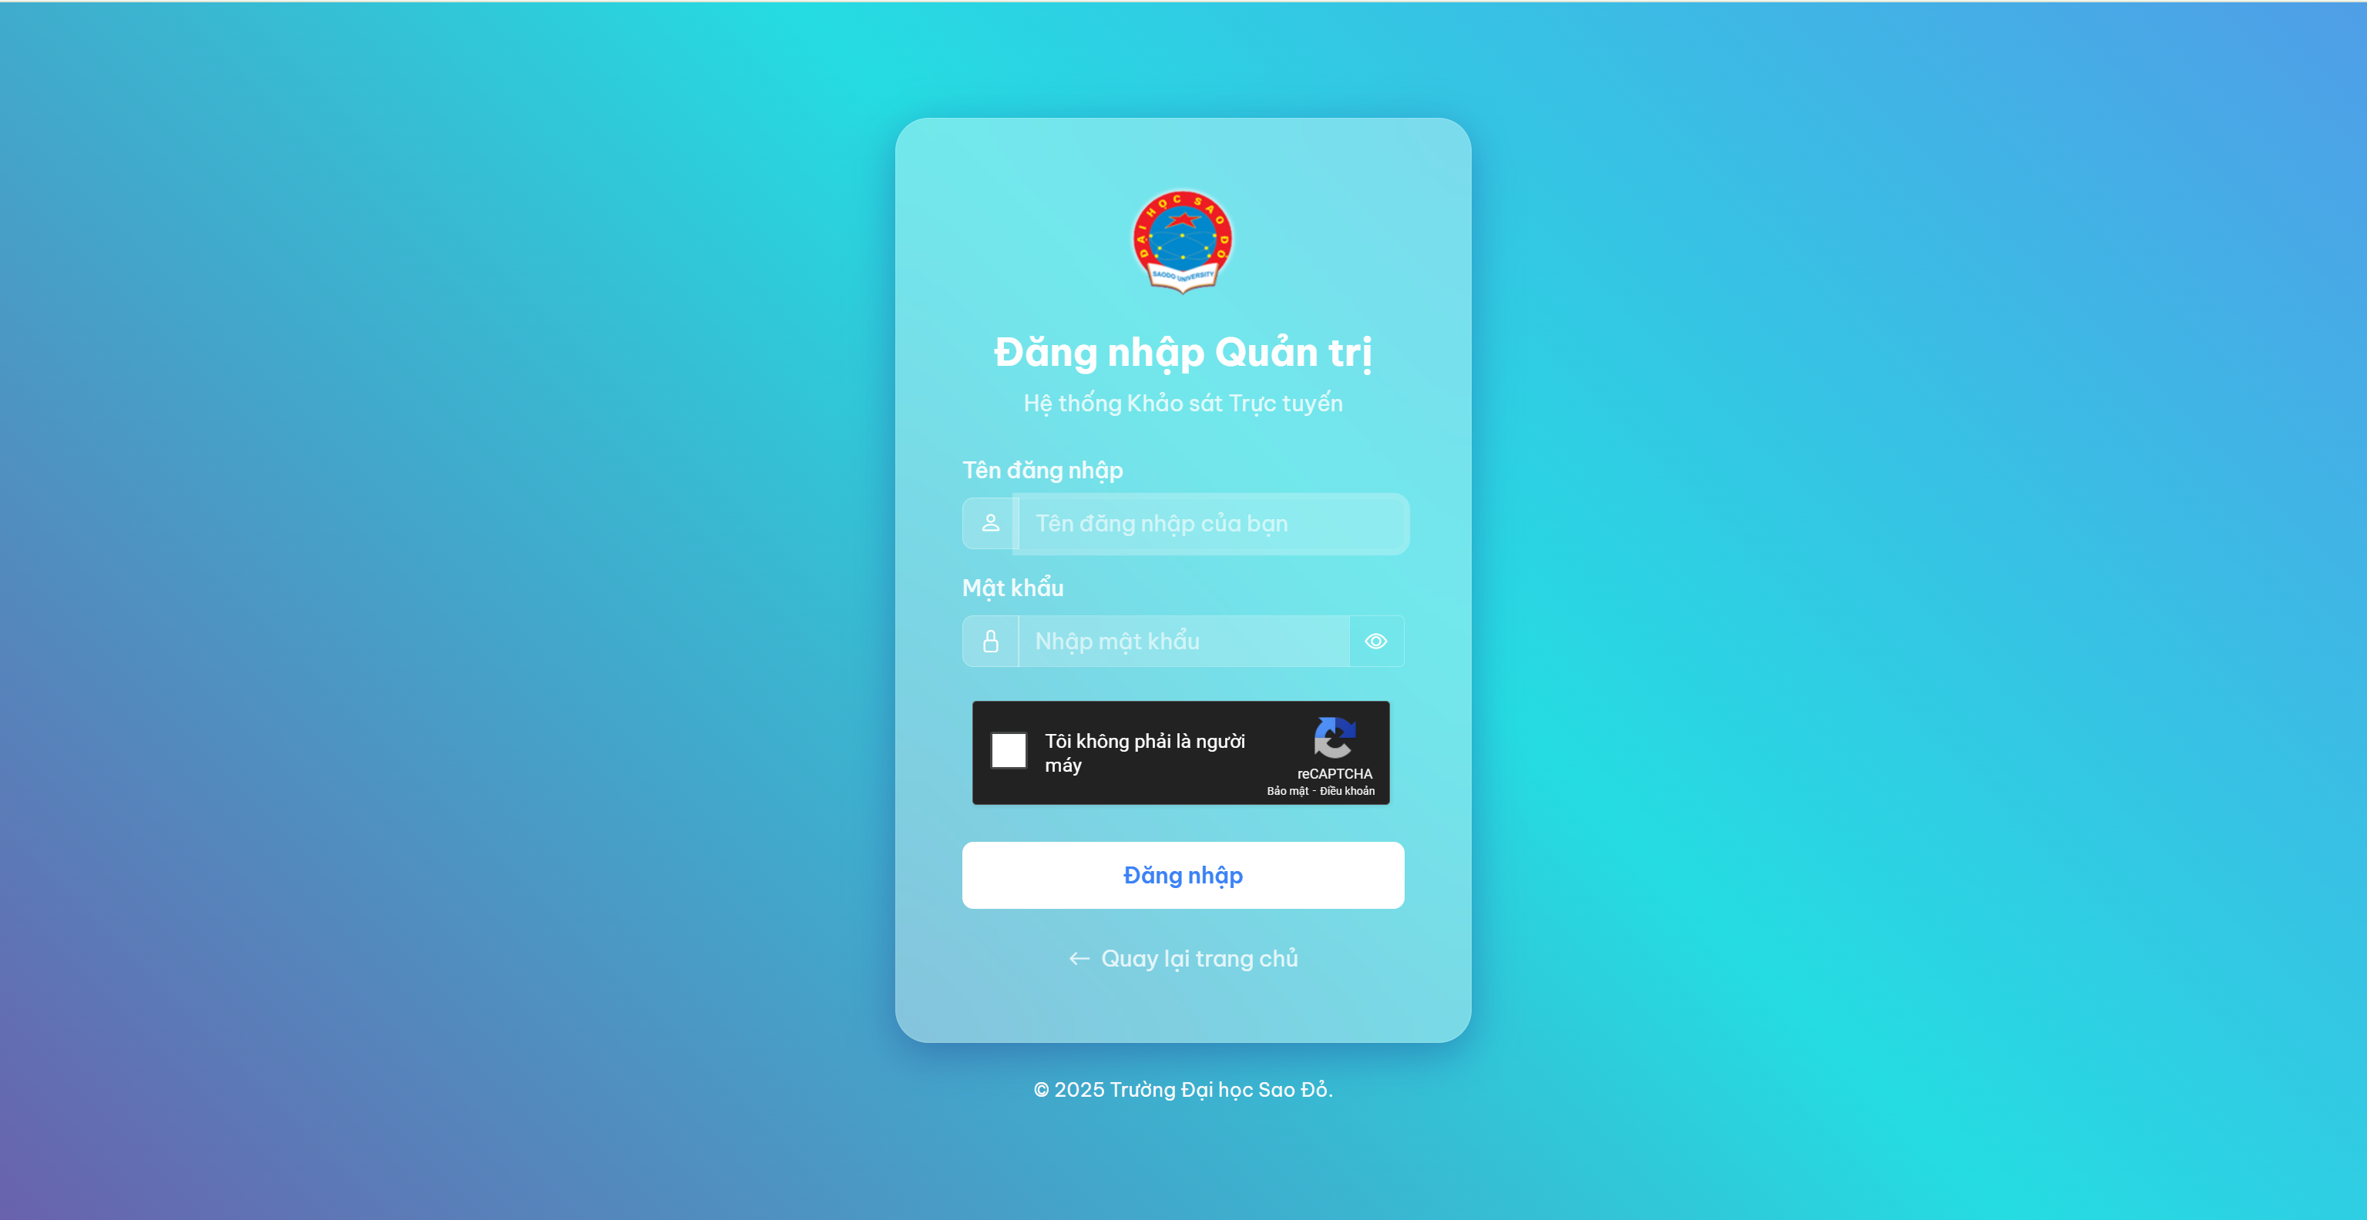

Hình 3.1. Giao diện đăng nhập

* Giao diện admin
* Dashboard

Giao diện Dashboard là trung tâm quản lý chính dành cho người dùng có vai trò Administrator trong hệ thống. Đây là nơi hiển thị tổng quan hoạt động khảo sát, thống kê hệ thống, và các chỉ số phản hồi mới nhất, giúp quản trị viên nắm bắt nhanh tình trạng khảo sát và hành vi người dùng.

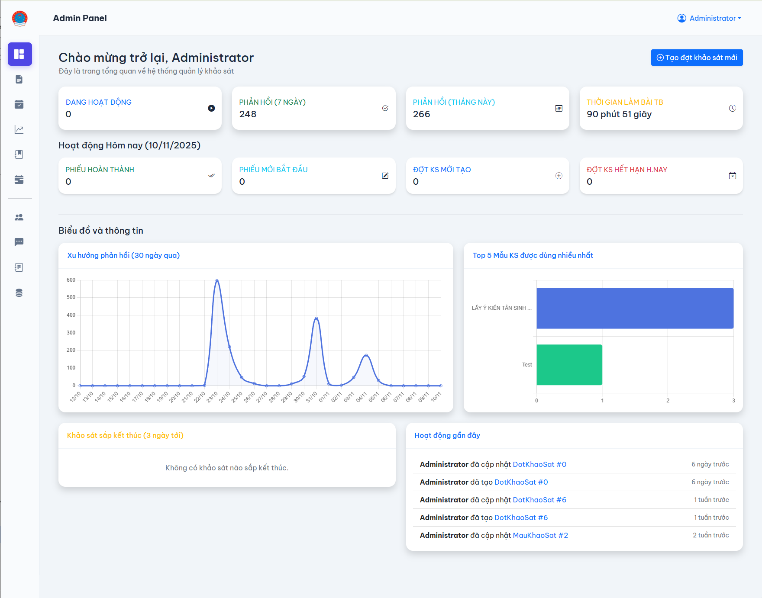

Hình 3.2. Giao diện Dashboard

* Quản lý mẫu khảo sát

Giao diện quản lý mẫu khảo sát cho phép người quản trị (Administrator) tạo, chỉnh sửa và giám sát các mẫu khảo sát được sử dụng để triển khai trong các đợt khảo sát cụ thể. Đây là phần cốt lõi để đảm bảo hệ thống có thể hoạt động linh hoạt và dễ cấu hình theo từng mục đích khảo sát.

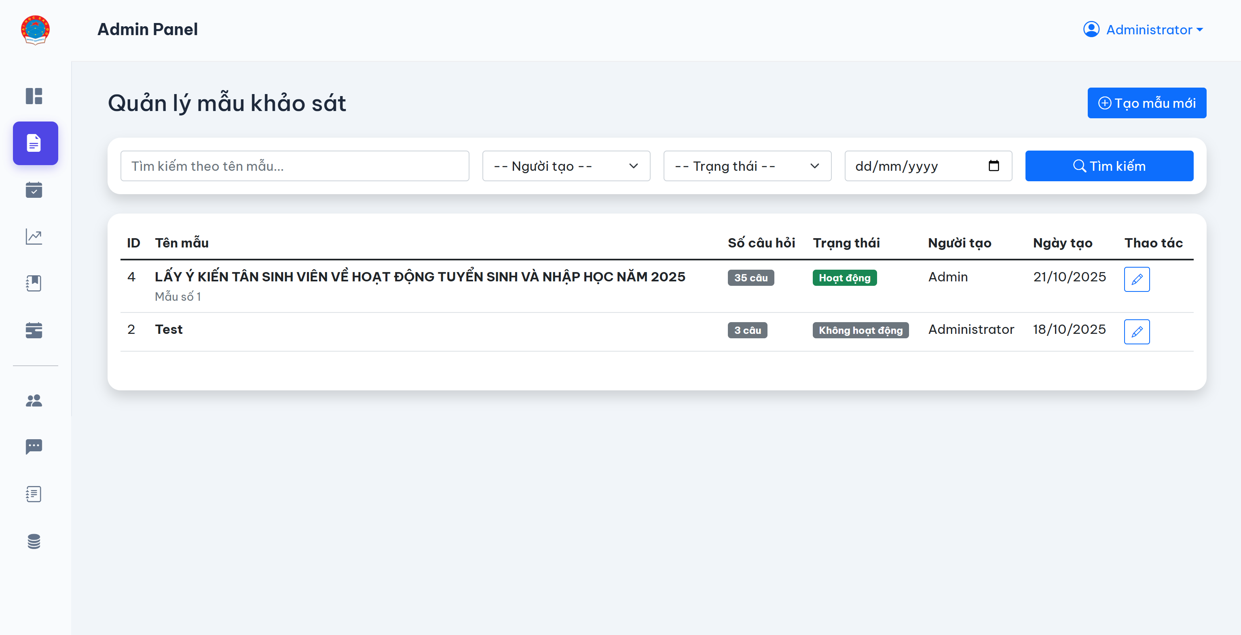

Hình 3.3. Giao diện quản lý danh sách mẫu khảo sát

Giao diện Tạo mẫu khảo sát mới được thiết kế đơn giản, trực quan và thân thiện với người dùng nhằm hỗ trợ quản trị viên khởi tạo các biểu mẫu khảo sát một cách dễ dàng và nhanh chóng. Đây là bước đầu tiên trong quy trình thiết kế nội dung khảo sát.

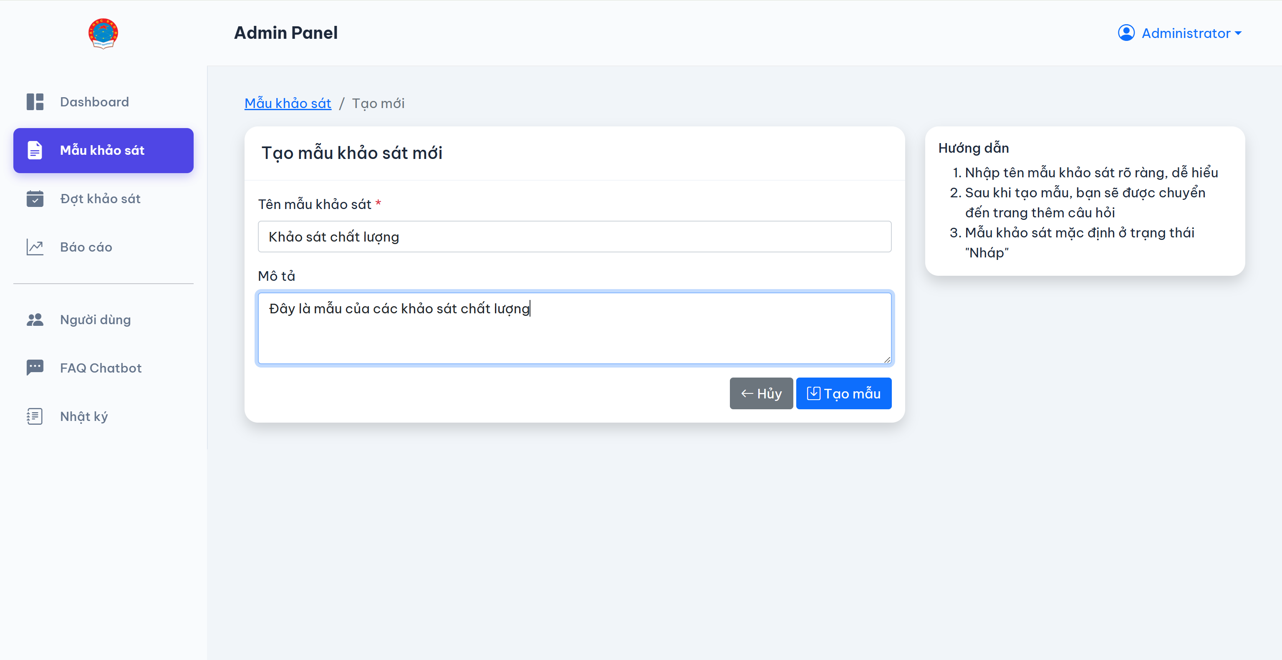

Hình 3.4. Giao diện tạo mới mẫu khảo sát

Giao diện Thêm câu hỏi mới là phần trung tâm của quy trình xây dựng nội dung khảo sát. Tại đây, quản trị viên có thể nhập nội dung câu hỏi, chọn loại câu hỏi, khai báo phương án trả lời và cấu hình điều kiện hiển thị nếu cần.

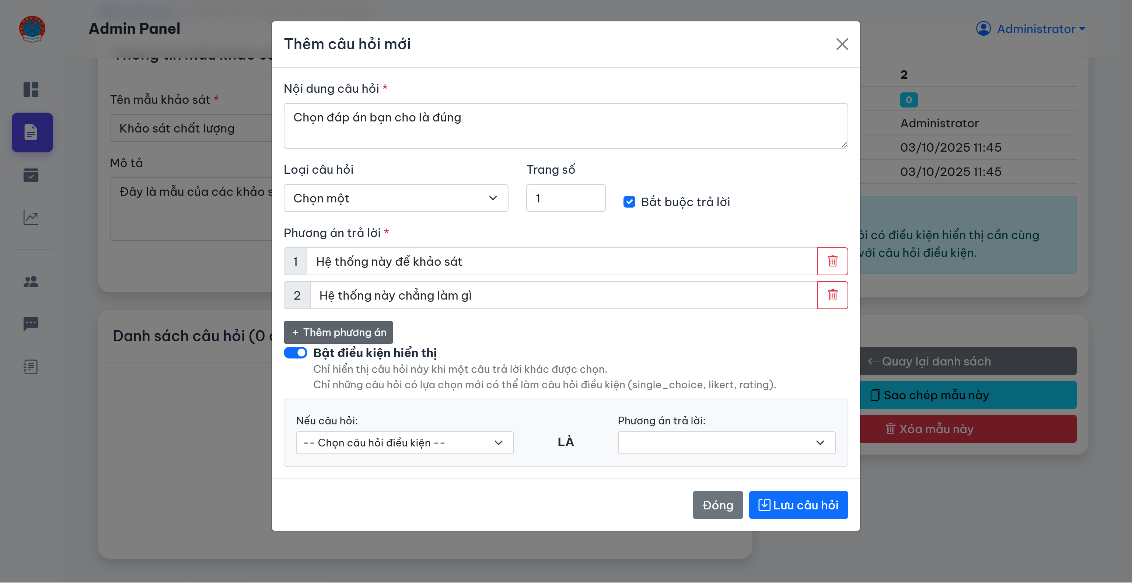

Hình 3.5. Giao diện thêm mới câu hỏi

Giao diện quản lý danh sách câu hỏi cung cấp cái nhìn tổng quan và chi tiết về một mẫu khảo sát cụ thể, bao gồm: thông tin mô tả, danh sách câu hỏi đã thêm, và các chức năng thao tác như chỉnh sửa, sao chép, xóa mẫu và các chức năng thêm, sửa, xóa câu hỏi.

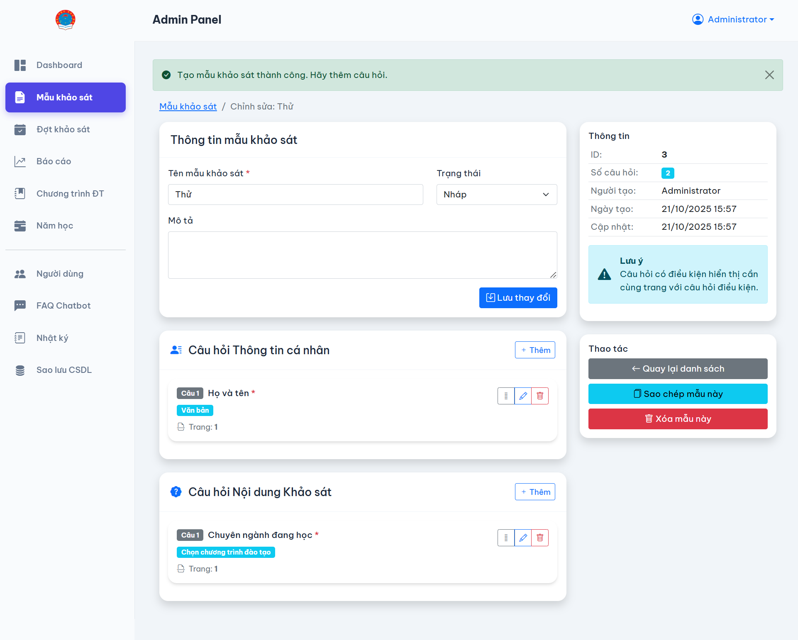

Hình 3.6. Giao diện quản lý danh sách câu hỏi

* Quản lý đợt khảo sát

Giao diện này cho phép người quản trị thực hiện các thao tác tạo, quản lý, cập nhật trạng thái của các đợt khảo sát – tức các lần phát hành khảo sát đến người dùng cụ thể theo thời gian định sẵn.

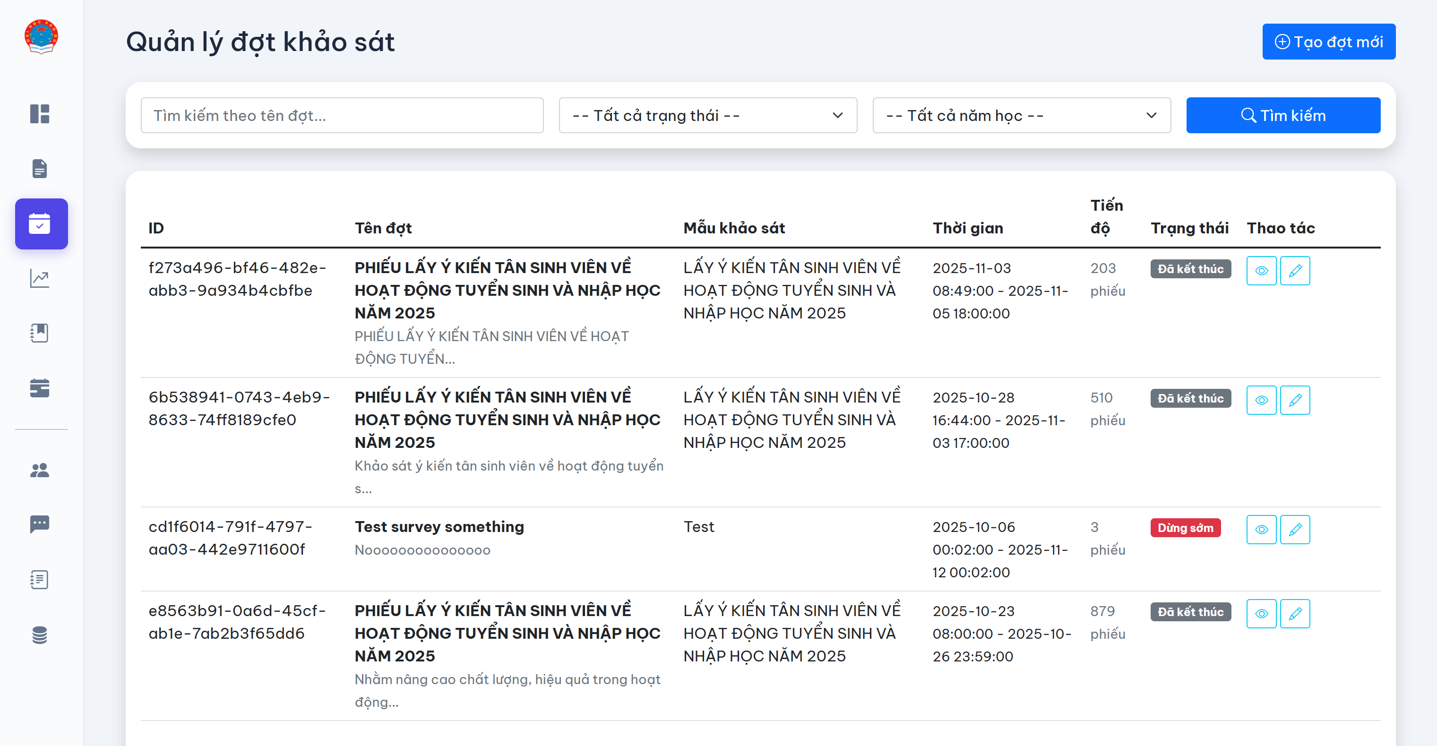

Hình 3.7. Giao diện quản lý đợt khảo sát

Giao diện này cho phép người quản trị tạo một đợt khảo sát cụ thể dựa trên mẫu khảo sát đã thiết kế trước đó. Mỗi đợt khảo sát bao gồm thông tin mô tả, khoảng thời gian thực hiện và năm học áp dụng.

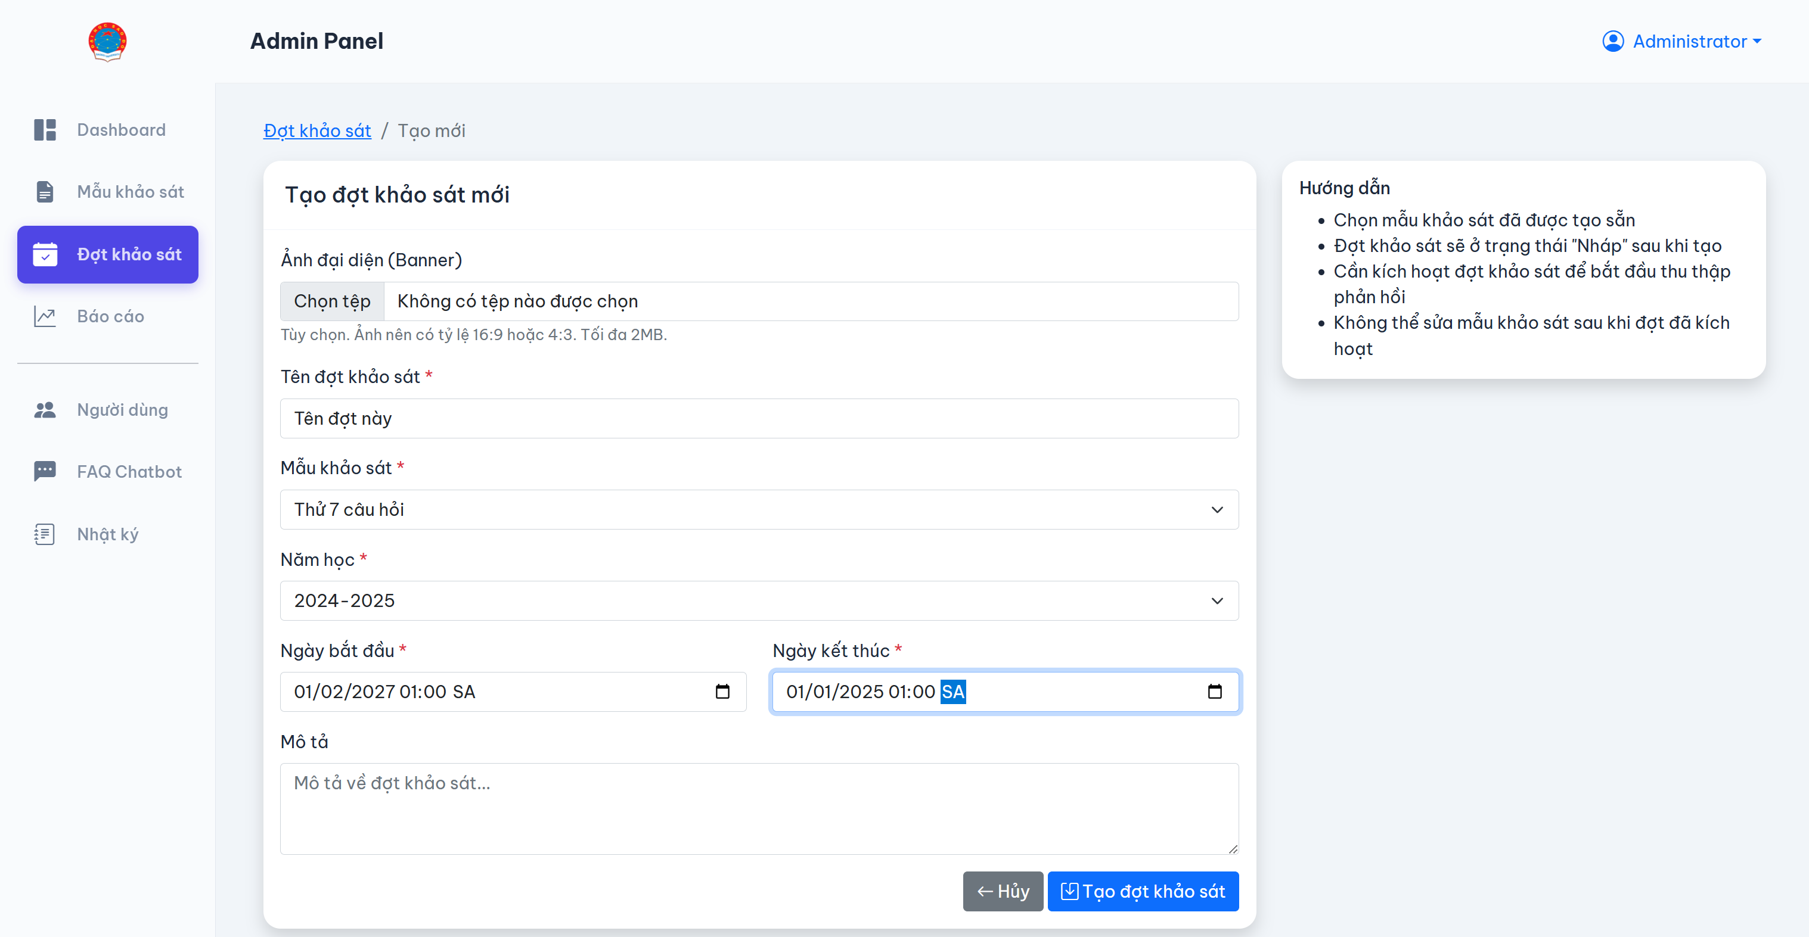

Hình 3.8. Giao diện tạo mới đợt khảo sát

Giao diện này cho phép quản trị viên cập nhật thông tin của một đợt khảo sát đã được tạo trước đó. Giao diện này giúp thay đổi các thuộc tính như: tên đợt, mẫu khảo sát, năm học, thời gian khảo sát, mô tả và ảnh đại diện.

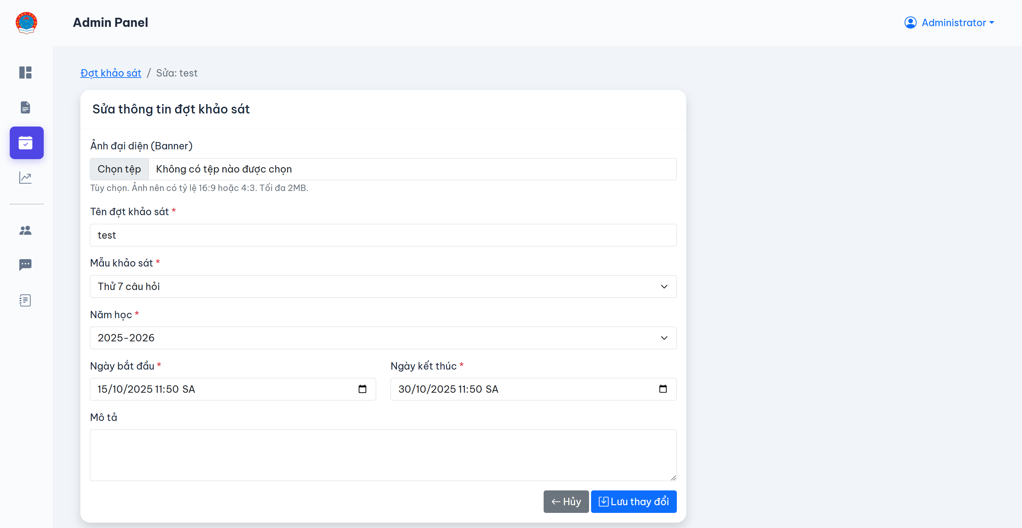

Hình 3.9. Giao diện sửa thông tin đợt khảo sát

Giao diện này cung cấp cho quản trị viên thông tin tổng quát và chi tiết của một đợt khảo sát cụ thể, bao gồm: Tên đợt, mẫu khảo sát áp dụng, năm học, thời gian khảo sát, trạng thái hiện tại, thống kê tiến độ thu thập phiếu theo đơn vị, liệt kê khảo sát dành cho người dùng.

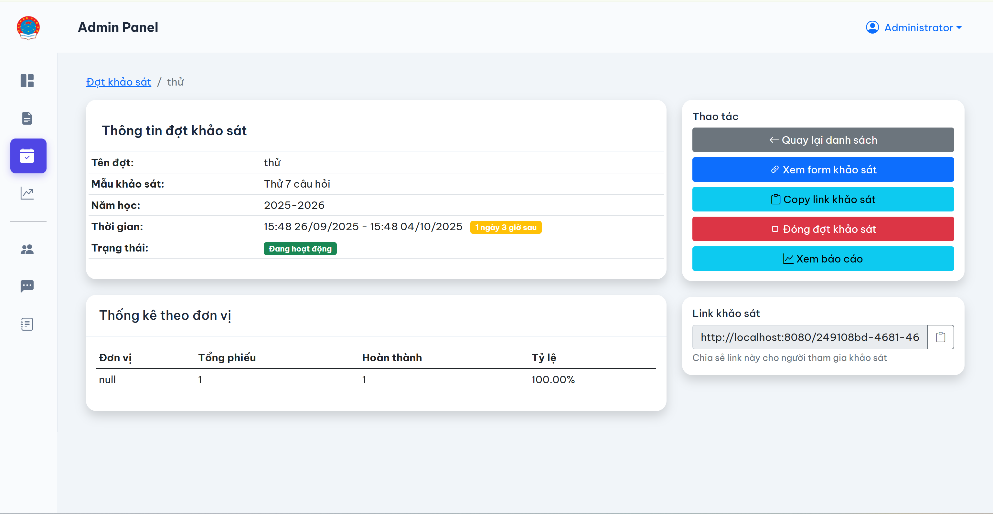

Hình 3.10. Giao diện quản lý chi tiết đợt khảo sát

* Báo cáo khảo sát

Giao diện báo cáo khảo sát cung cấp cái nhìn tổng quan và trực quan về toàn bộ tiến độ triển khai, kết quả thực hiện khảo sát và thống kê theo thời gian. Đây là công cụ hữu ích cho quản trị viên để đánh giá hiệu quả thu thập dữ liệu.

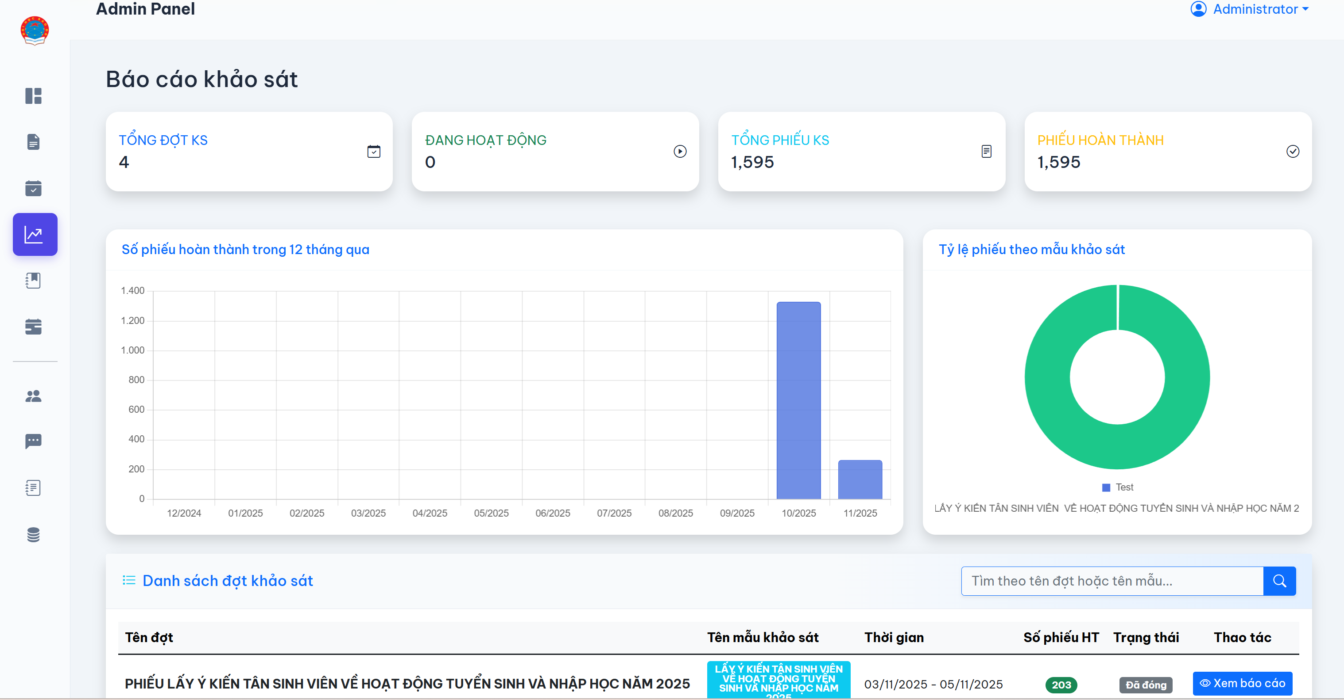

Hình 3.11. Giao diện báo cáo tổng quan các khảo sát

Giao diện báo cáo chi tiết khảo sát giúp quản trị viên theo dõi cụ thể kết quả từng đợt khảo sát, phân tích từng câu hỏi trong phiếu khảo sát, xuất dữ liệu thống kê phục vụ tổng hợp hoặc nghiên cứu.

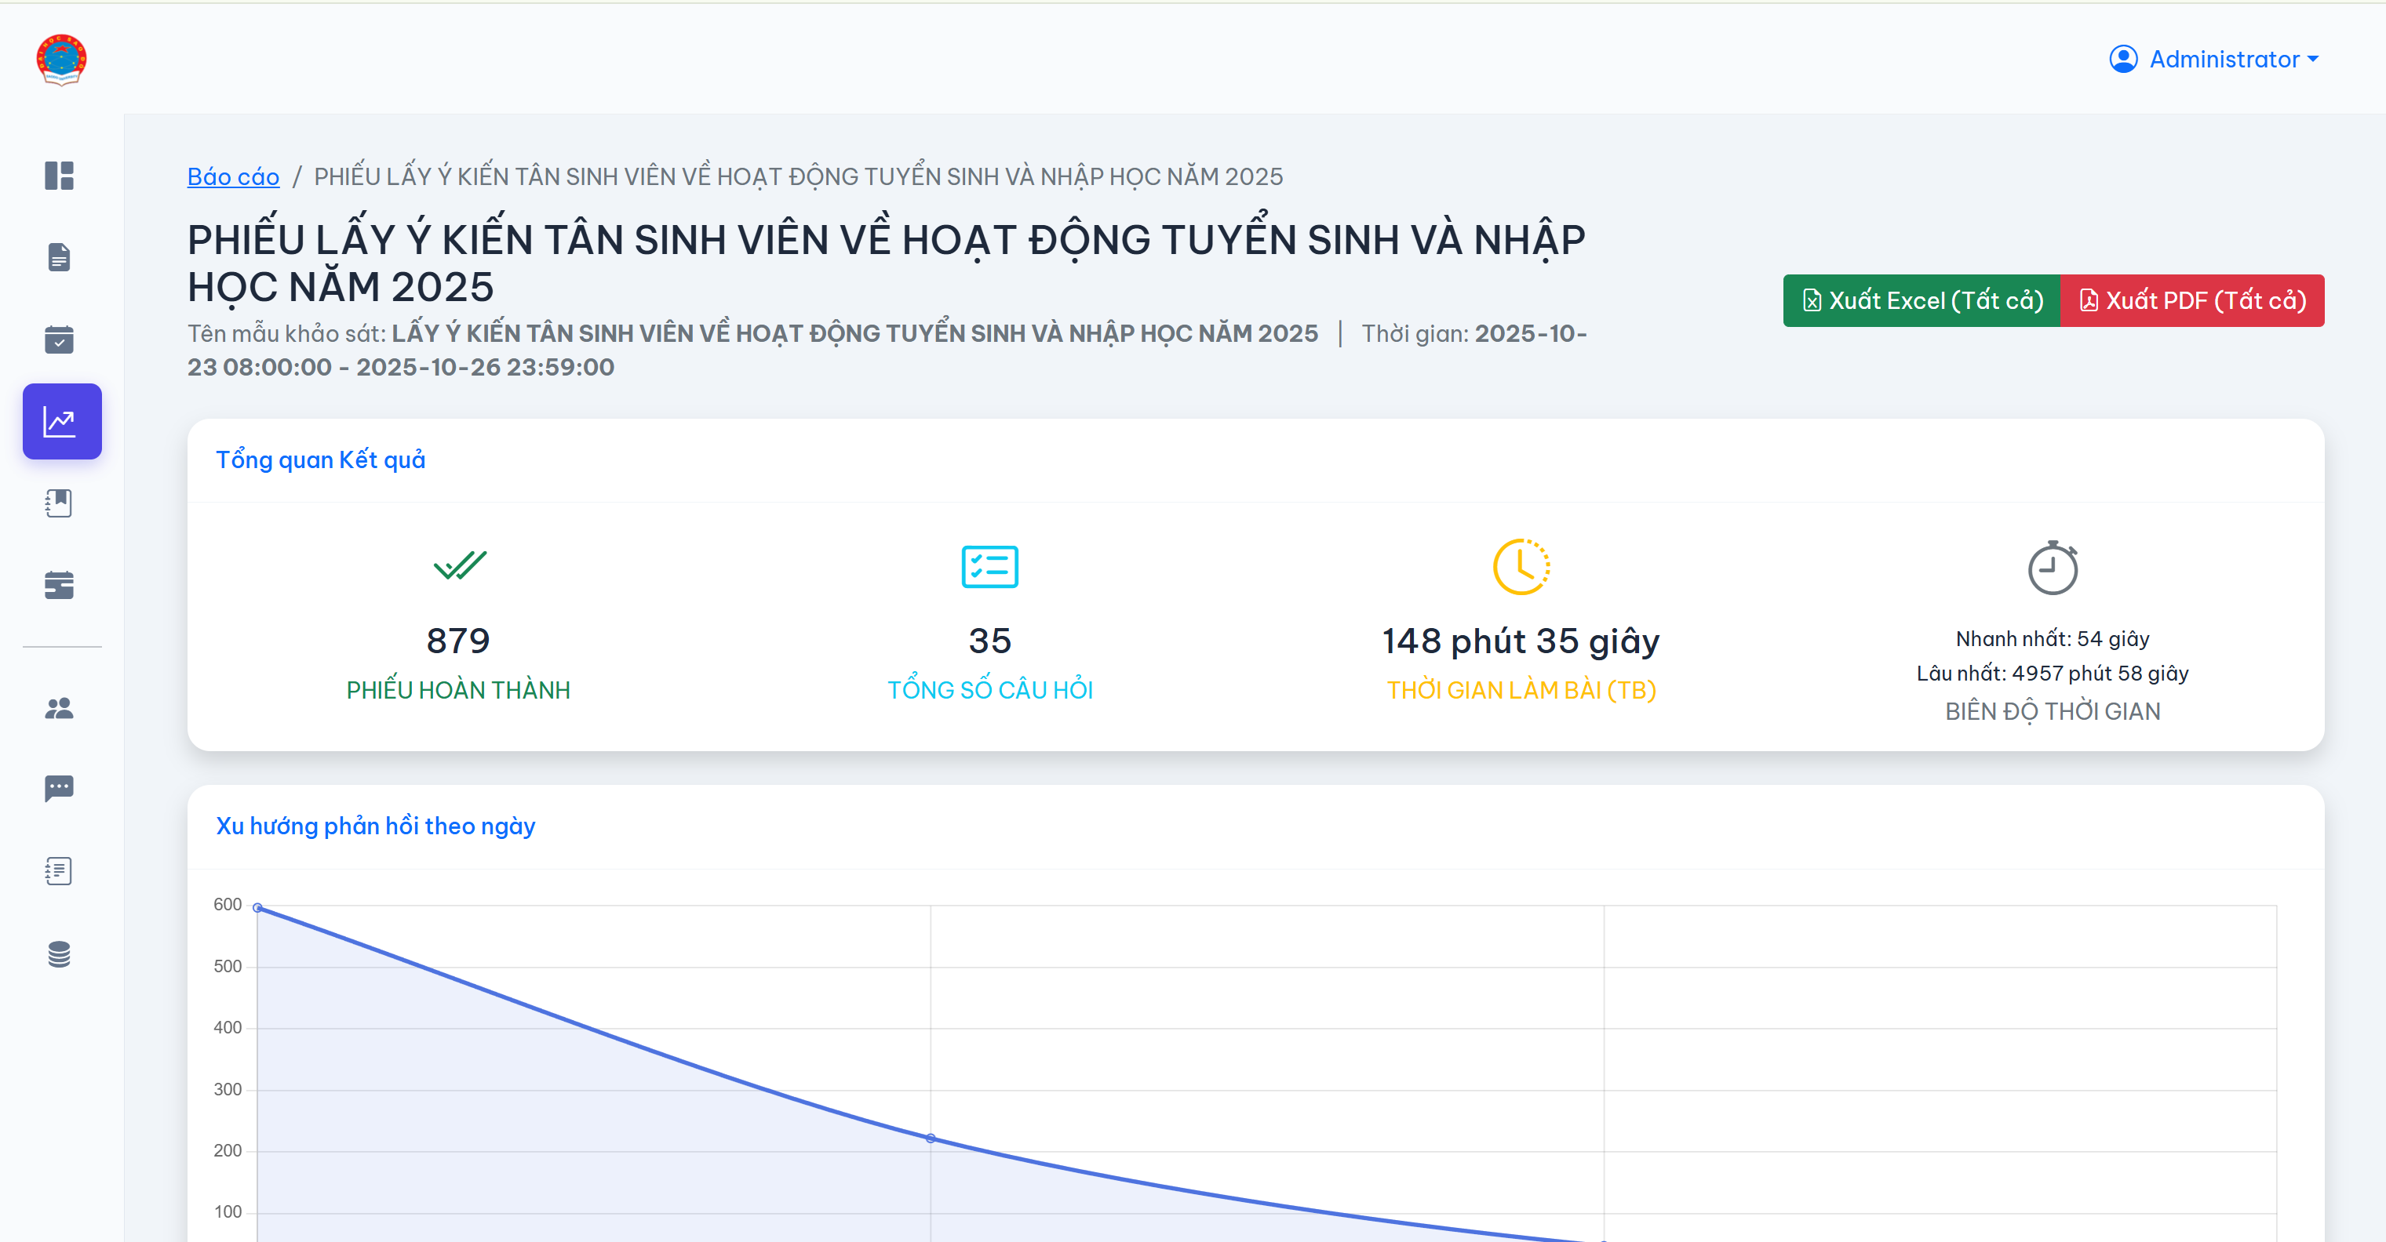

Hình 3.12. Giao diện báo cáo chi tiết khảo sát

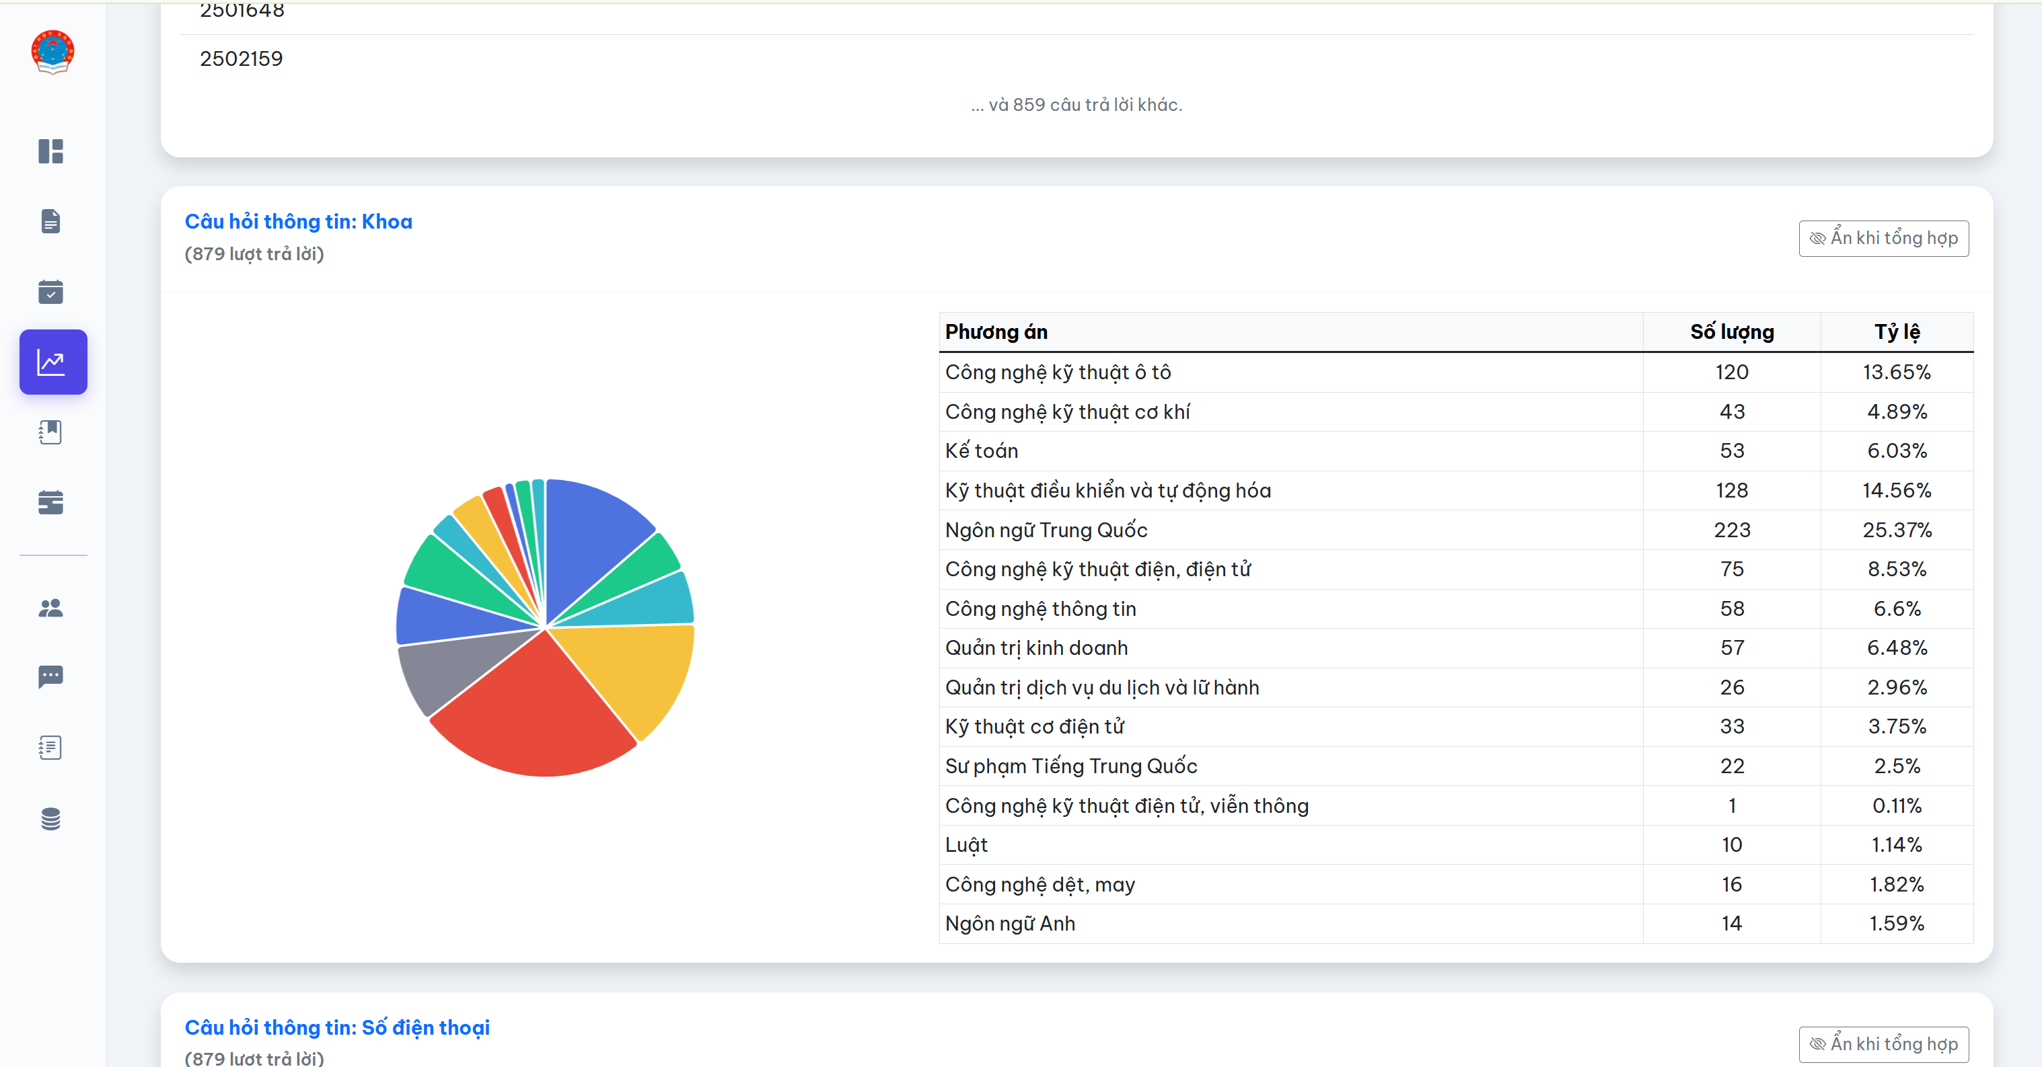

Hình 3.13. Giao diện báo cáo chi tiết khảo sát

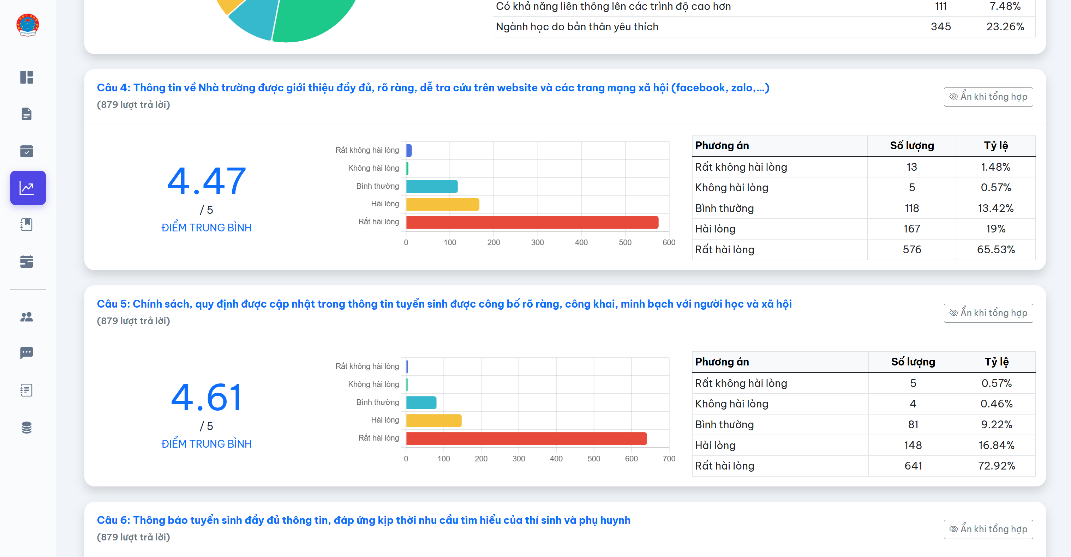

Hình 3.14. Giao diện báo cáo chi tiết khảo sát

* Quản lý người dùng

Giao diện quản lý người dùng giúp quản trị viên quản lý danh sách tài khoản truy cập hệ thống. Theo dõi trạng thái hoạt động, thông tin cá nhân và quyền truy cập của người dùng. Thực hiện thao tác thêm, sửa thông tin người dùng một cách nhanh chóng nhằm cung cấp tài khoản cho nhiều đối tượng và nhiều yêu cầu khảo sát khác nhau.

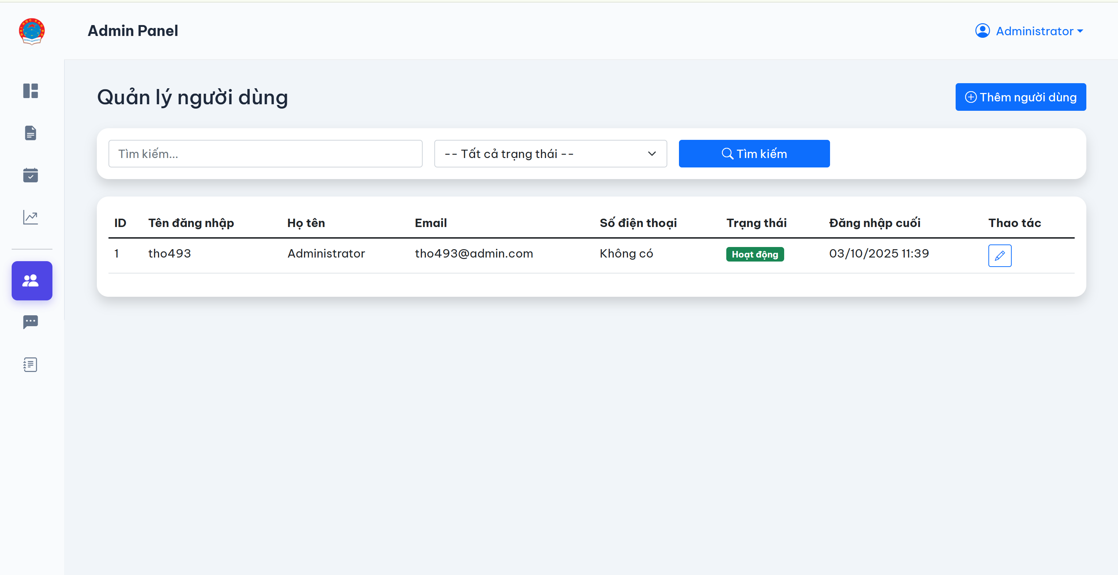

Hình 3.15. Giao diện quản lý người dùng

Giao diện này cho phép quản trị viên (admin) tạo mới tài khoản đăng nhập để sử dụng hệ thống khảo sát. Đây là bước quan trọng nhằm phân quyền sử dụng, đảm bảo rằng chỉ những người được cấp phép mới có thể truy cập và thao tác trên hệ thống.

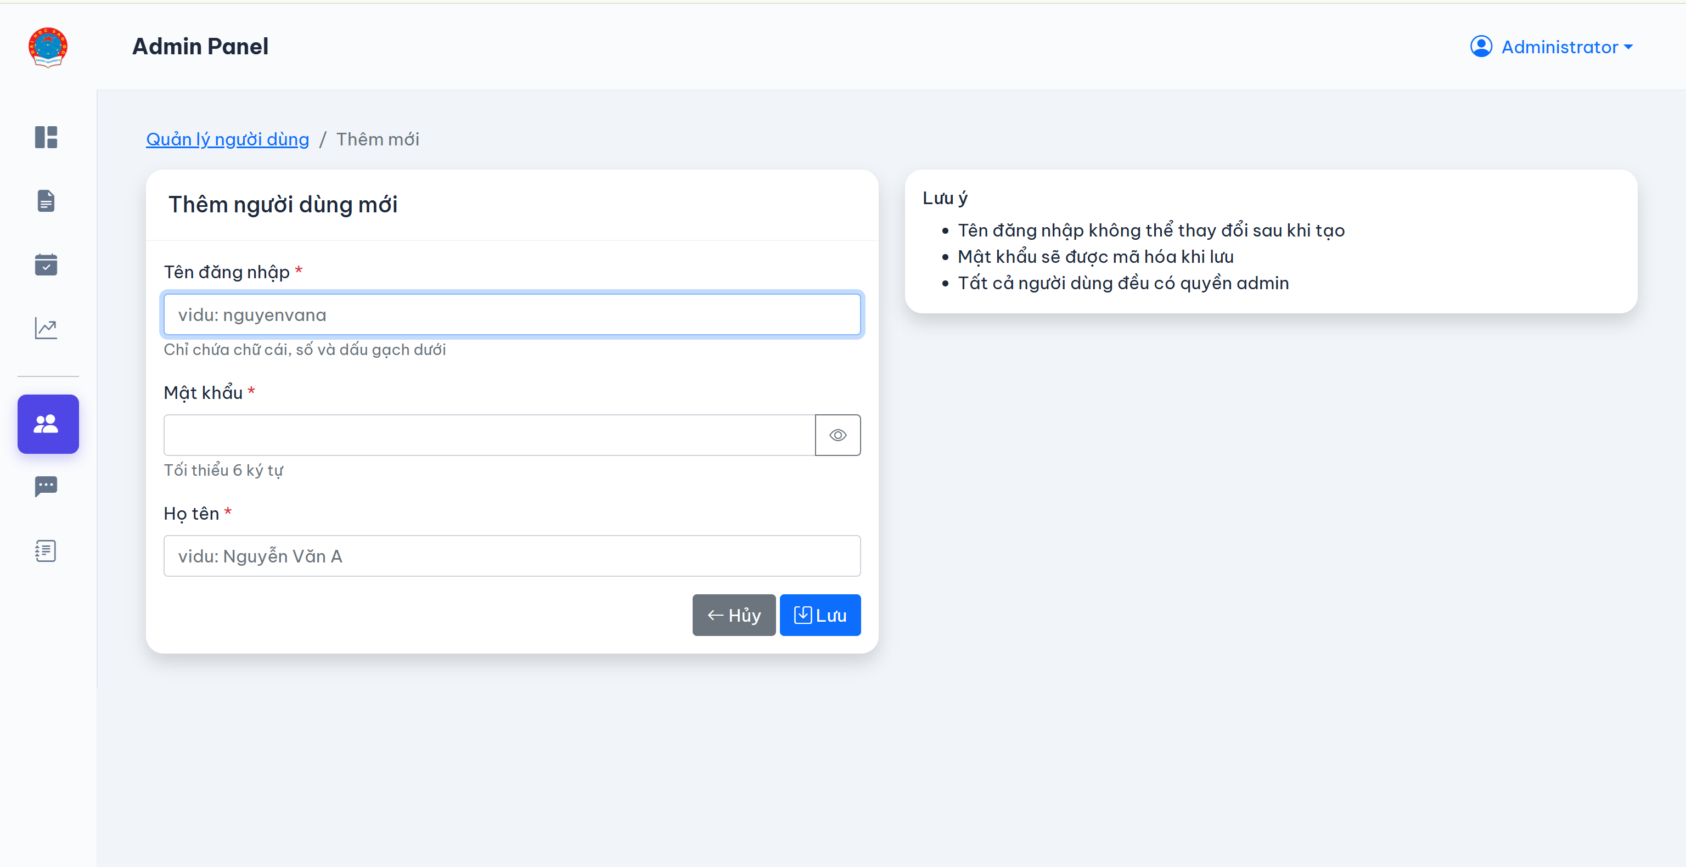

Hình 3.16. Giao diện thêm người dùng mới

Giao diện này cho phép người dùng (quản trị viên) cập nhật thông tin cá nhân và trạng thái tài khoản. Đồng thời, hỗ trợ thay đổi mật khẩu nếu cần thiết. Đây là chức năng thiết yếu để người dùng duy trì thông tin chính xác, bảo mật và kiểm soát tài khoản của họ.

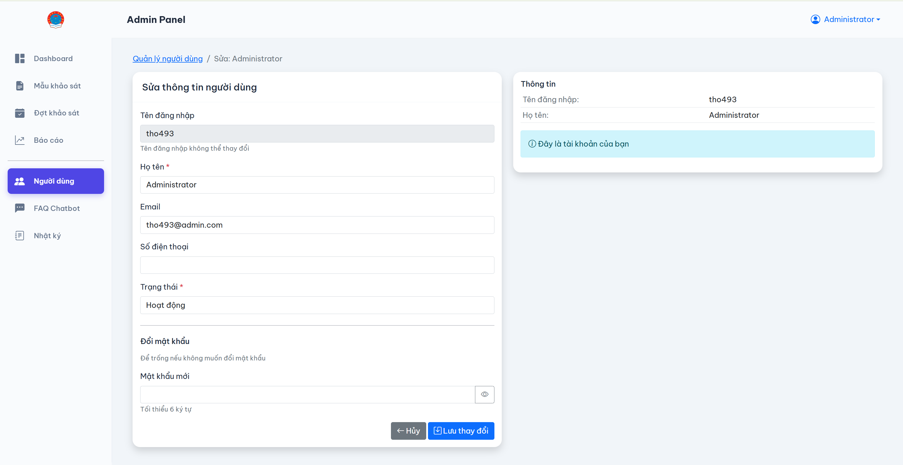

Hình 3.17. Giao diện sửa thông tin người dùng

* Quản lý câu hỏi thường gặp

Giao diện này cho phép quản trị viên cấu hình trước các câu hỏi thường gặp (FAQ) mà hệ thống chatbot sẽ sử dụng để hỗ trợ người dùng khi họ tham gia khảo sát. Chatbot đóng vai trò như trợ lý ảo, giúp giải đáp những thắc mắc phổ biến nhanh chóng, góp phần nâng cao trải nghiệm người dùng và giảm tải cho bộ phận quản trị. Đồng thời trợ lý ảo này cũng có thể giải đáp các câu hỏi của người dùng xoay quanh bài khảo sát đang trả lời.

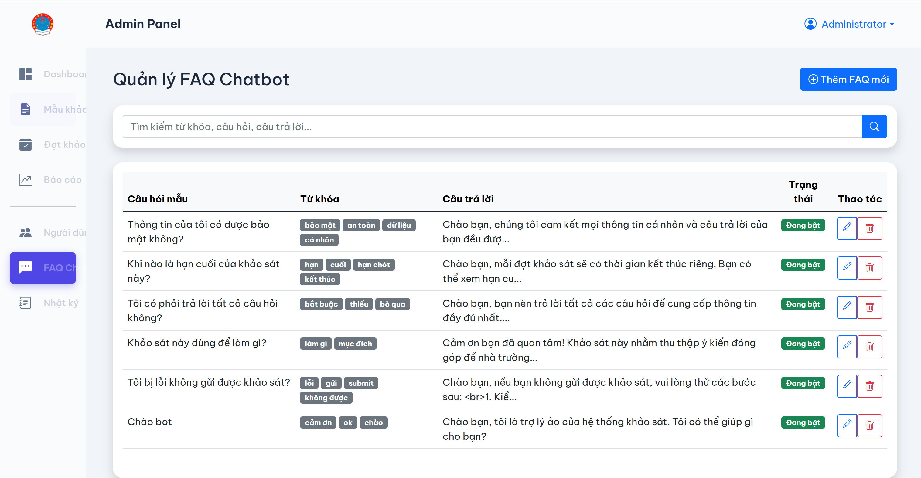

Hình 3.18. Giao diện quản lý câu trả lời của chatbot

Giao diện này được sử dụng để tạo mới các mục câu hỏi thường gặp (FAQ), phục vụ cho chatbot hỗ trợ người dùng. Chatbot sẽ dựa trên các từ khóa và câu hỏi mẫu để đưa ra câu trả lời phù hợp khi người dùng tương tác trong hệ thống khảo sát.

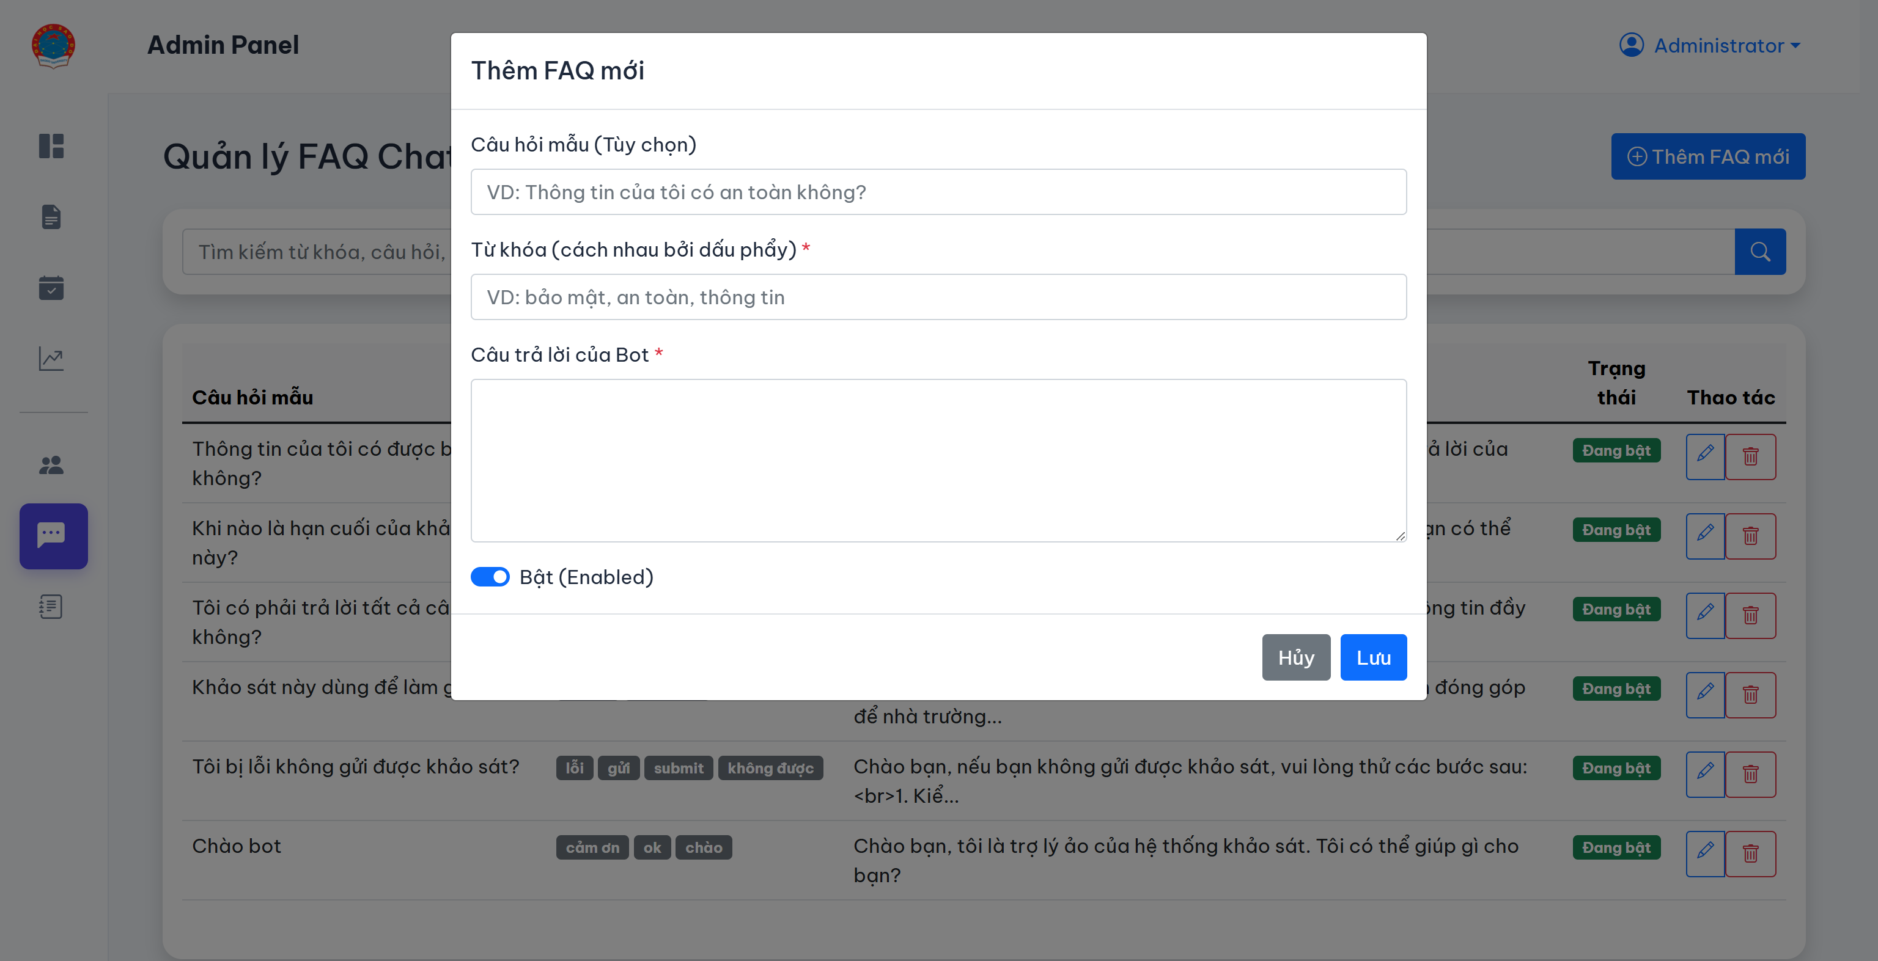

Hình 3.19. Giao diện thêm câu trả lời mới cho chatbot

Giao diện sửa câu hỏi của chatbot cho phép quản trị viên cập nhật lại thông tin của một câu hỏi thường gặp trong hệ thống chatbot. Điều này nhằm đảm bảo các nội dung phản hồi luôn phù hợp với bối cảnh khảo sát mới, chính xác, dễ hiểu cho người dùng có thể chỉnh sửa nhanh mà không cần xóa và tạo mới.

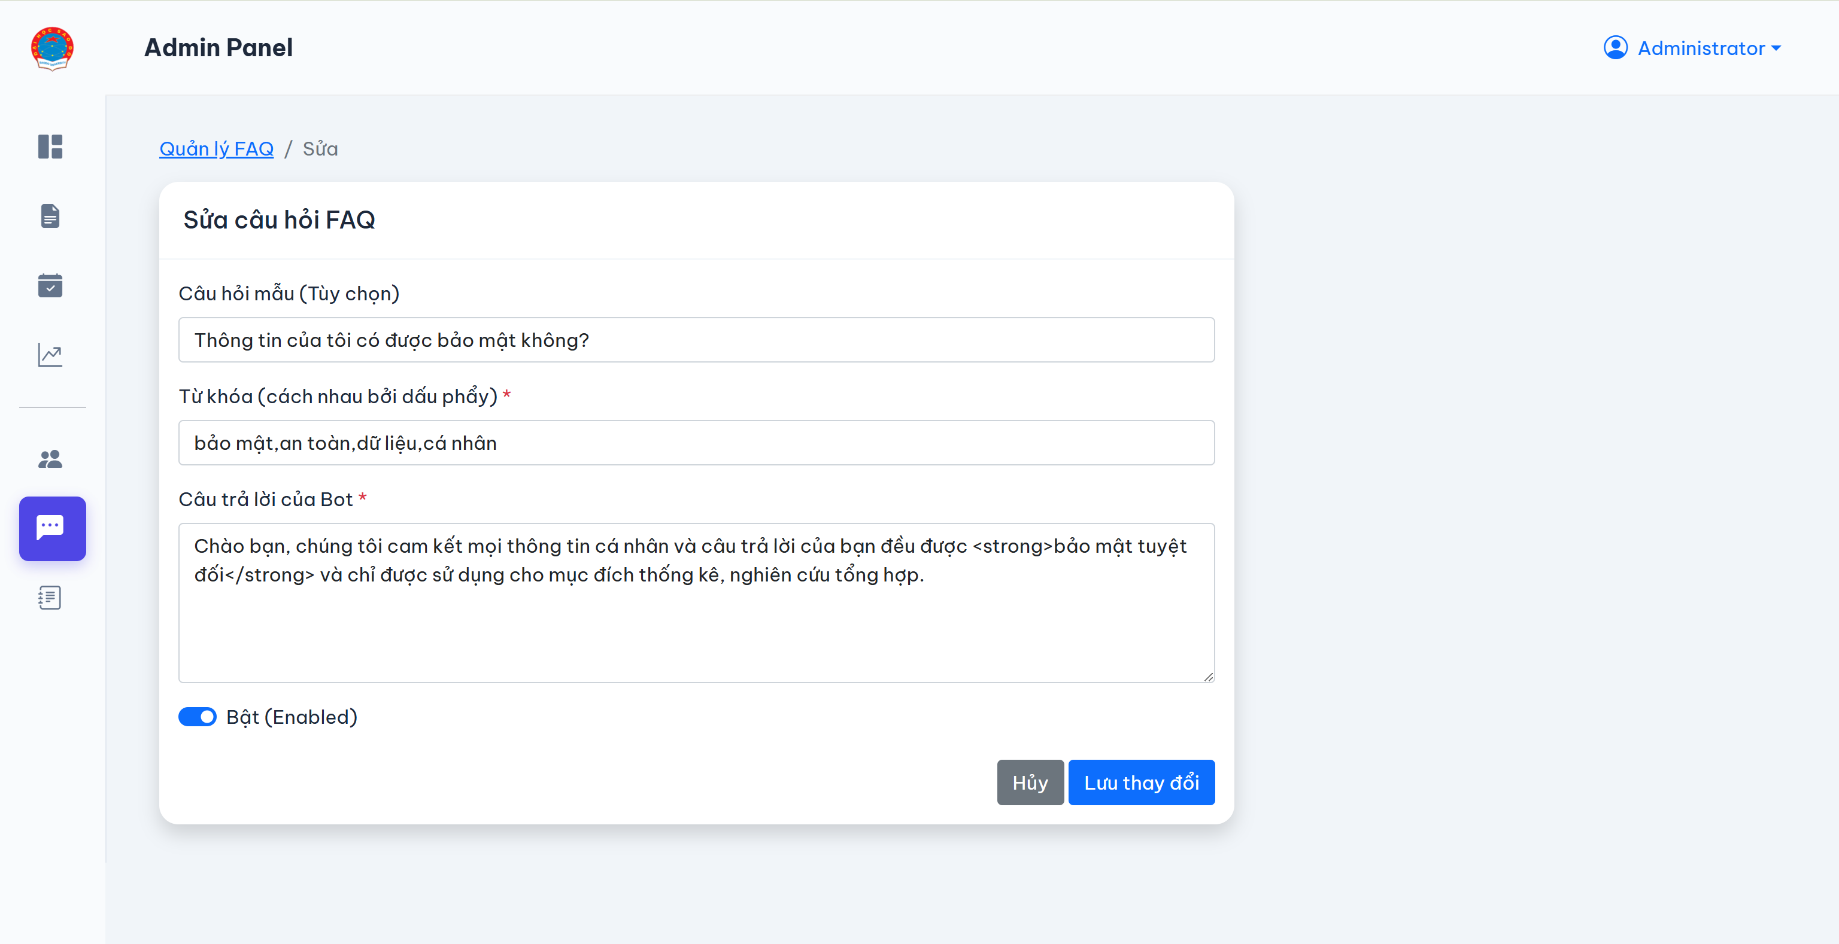

Hình 3.20. Giao diện sửa câu trả lời của chatbot

* Nhật ký hoạt động

Giao diện nhật ký hoạt động được xây dựng nhằm theo dõi toàn bộ các hành vi thay đổi dữ liệu trong hệ thống (tạo mới, cập nhật, xóa, v.v.). Hỗ trợ kiểm tra, tra cứu khi cần phục hồi, kiểm toán hoặc rà soát thao tác của người quản trị. Đảm bảo tính minh bạch và nâng cao bảo mật.

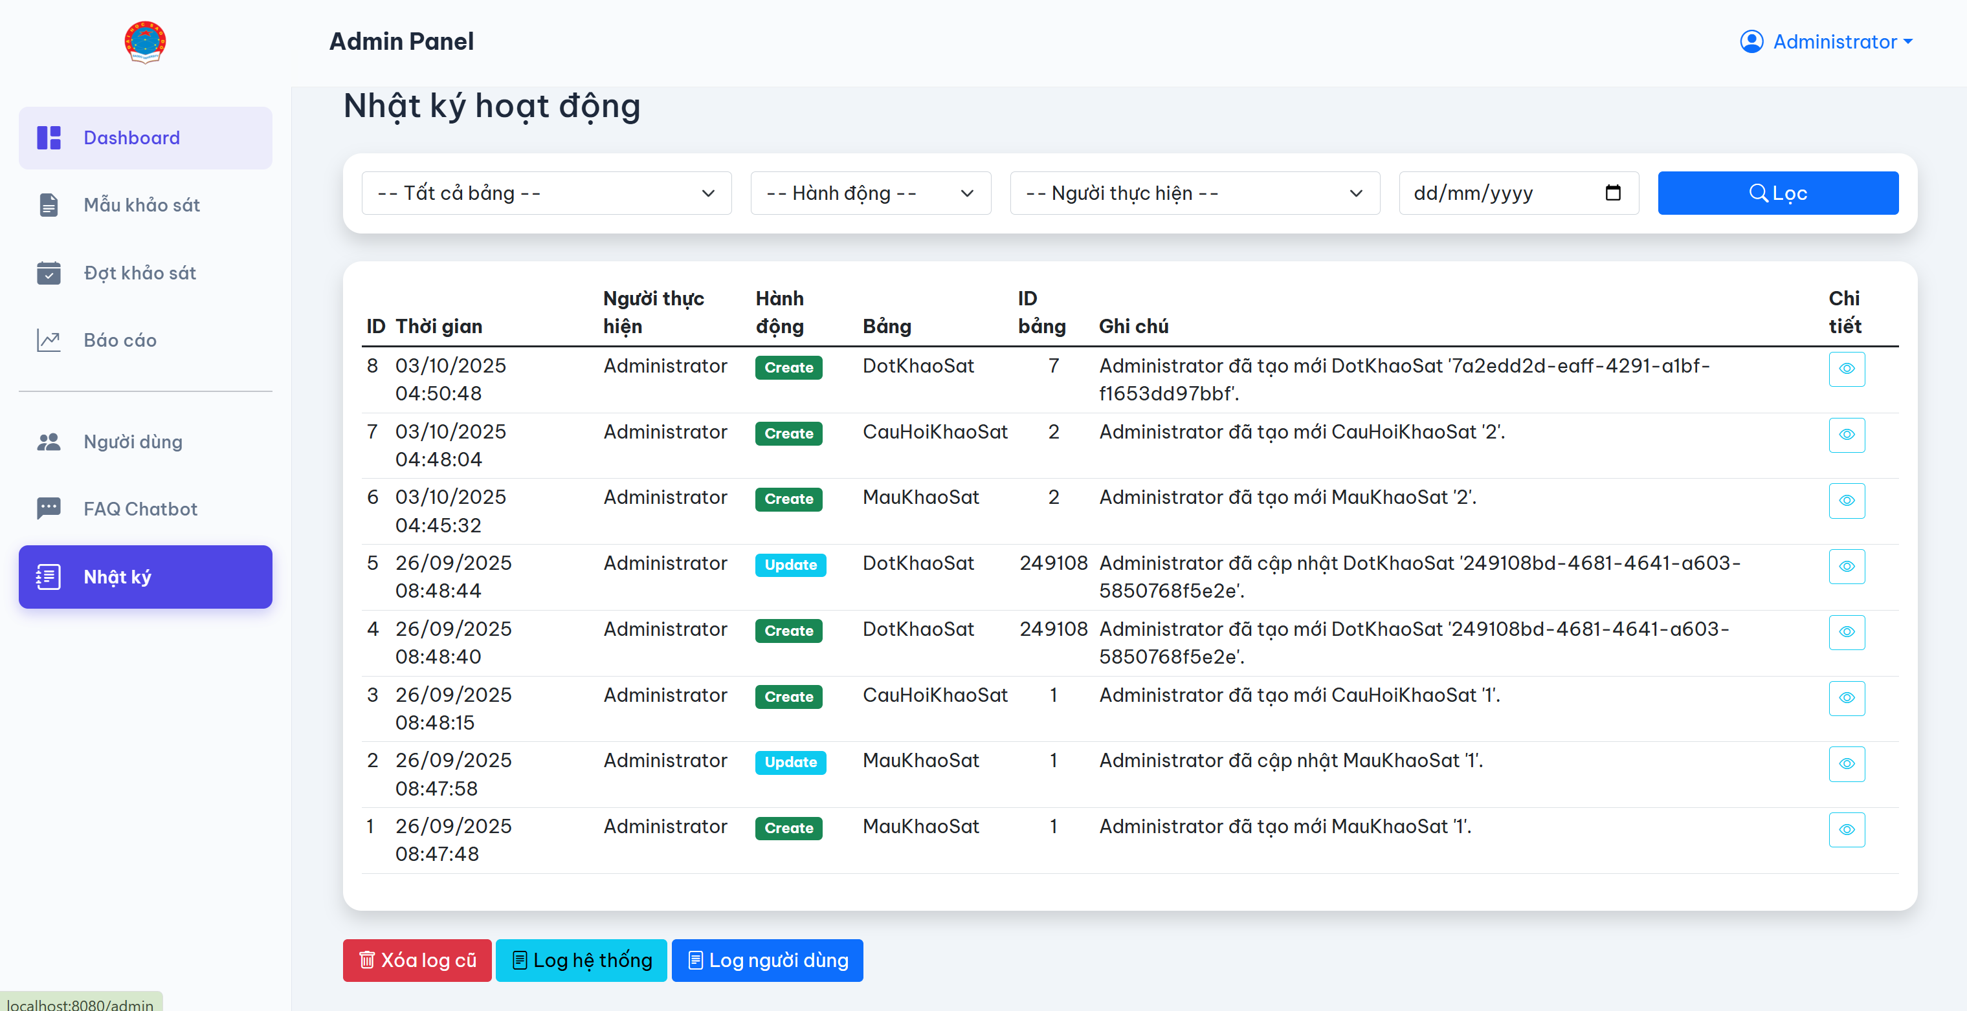

Hình 3.21. Giao diện nhật ký hoạt động

Giao diện này cho phép xem chi tiết nội dung của một hành động cụ thể đã được ghi lại trong nhật ký hoạt động. Đây là công cụ quan trọng để kiểm tra kỹ lưỡng dữ liệu đã được thay đổi. Đối chiếu giá trị cũ – mới (nếu là cập nhật). Xác minh đúng người thực hiện, đúng thời điểm.

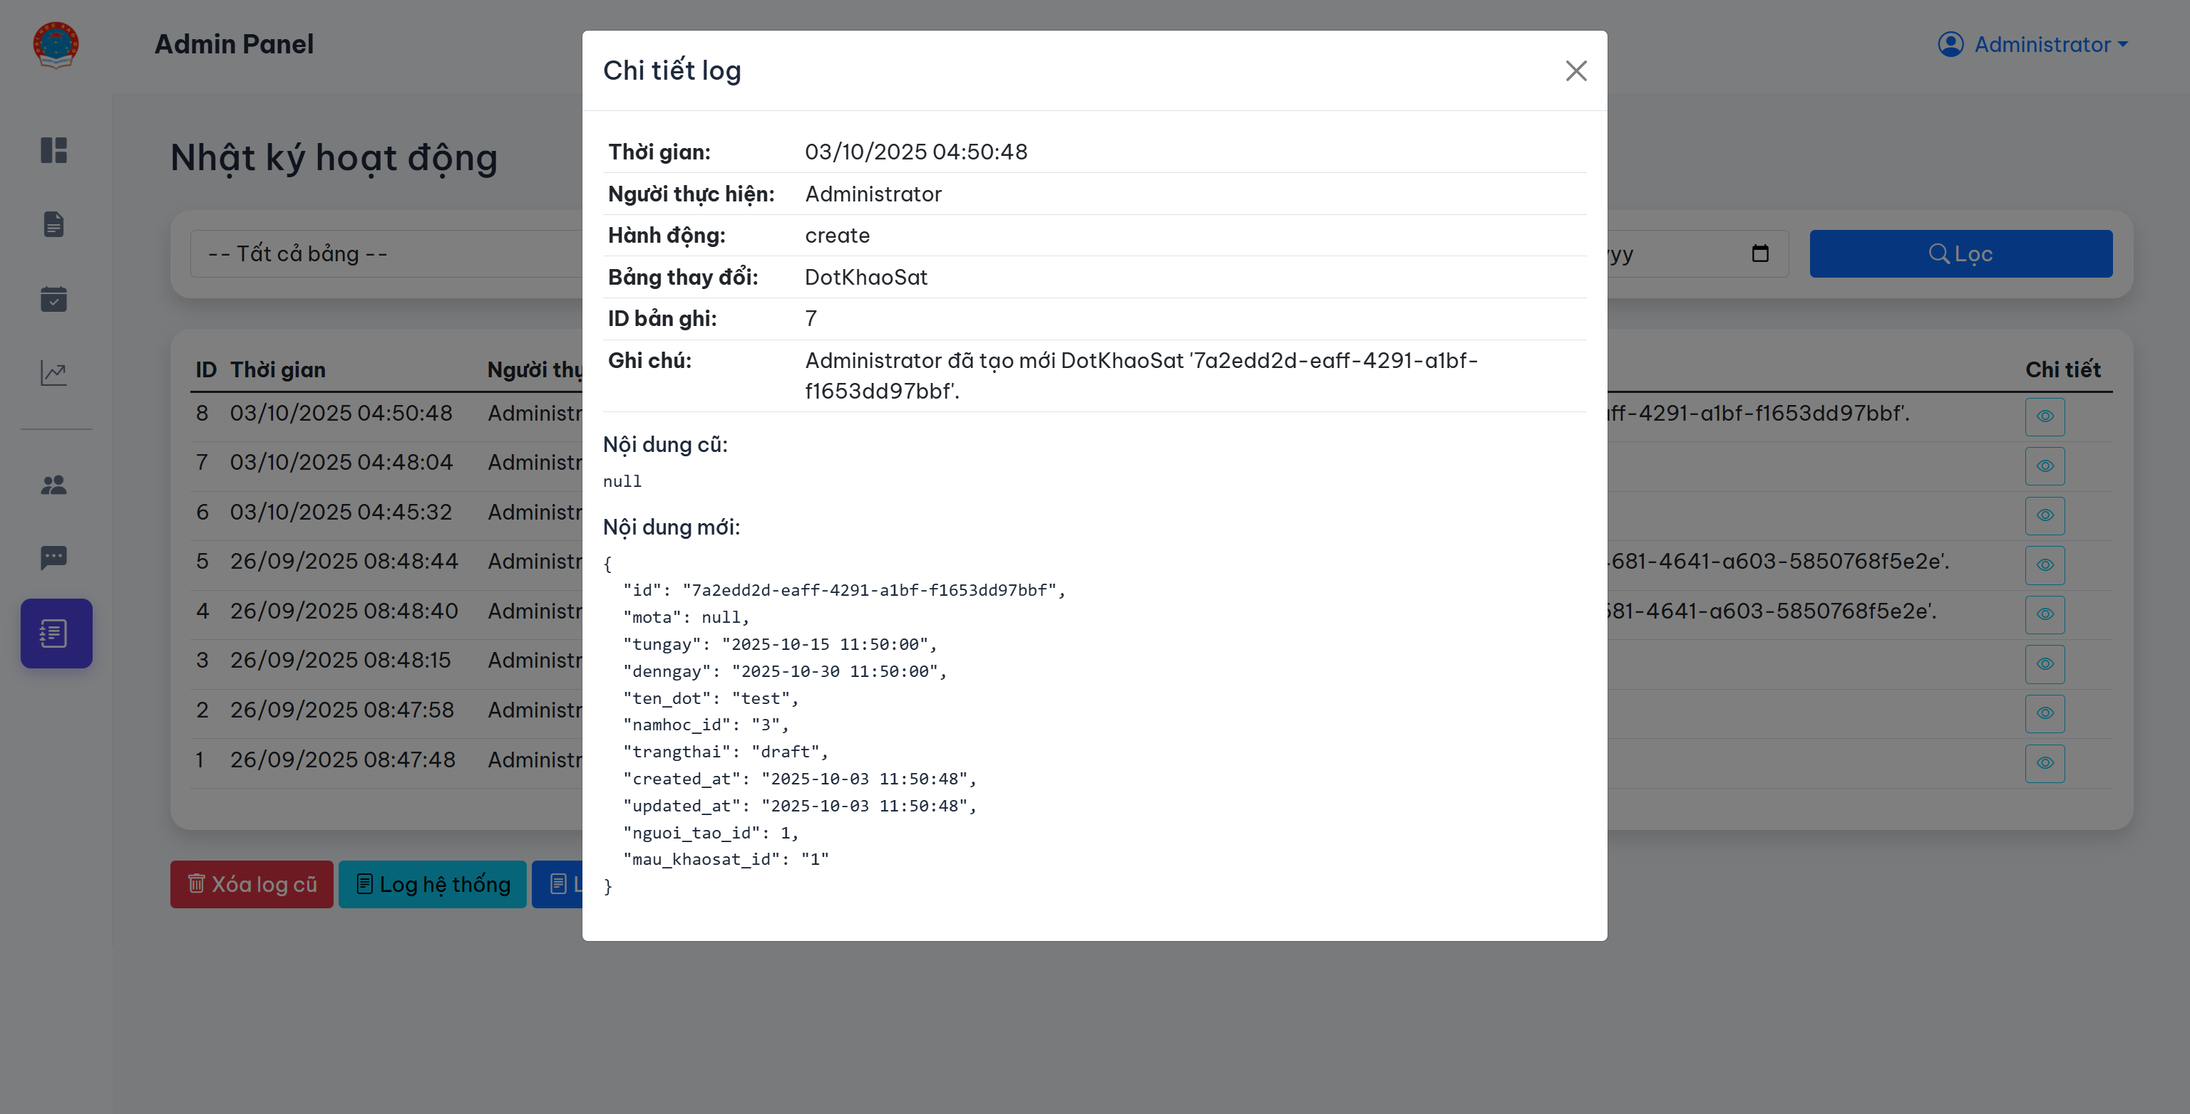

Hình 3.22. Giao diện chi tiết nhật ký hoạt động

Giao diện chi tiết nhật ký hoạt động cho phép người dùng xem toàn bộ lịch sử các thao tác mà chính quản trị viên đã thực hiện trong hệ thống, bao gồm thời gian thao tác, loại hành động, đối tượng bị ảnh hưởng (bảng & ID), ghi chú mô tả ngắn gọn nội dung thao tác.

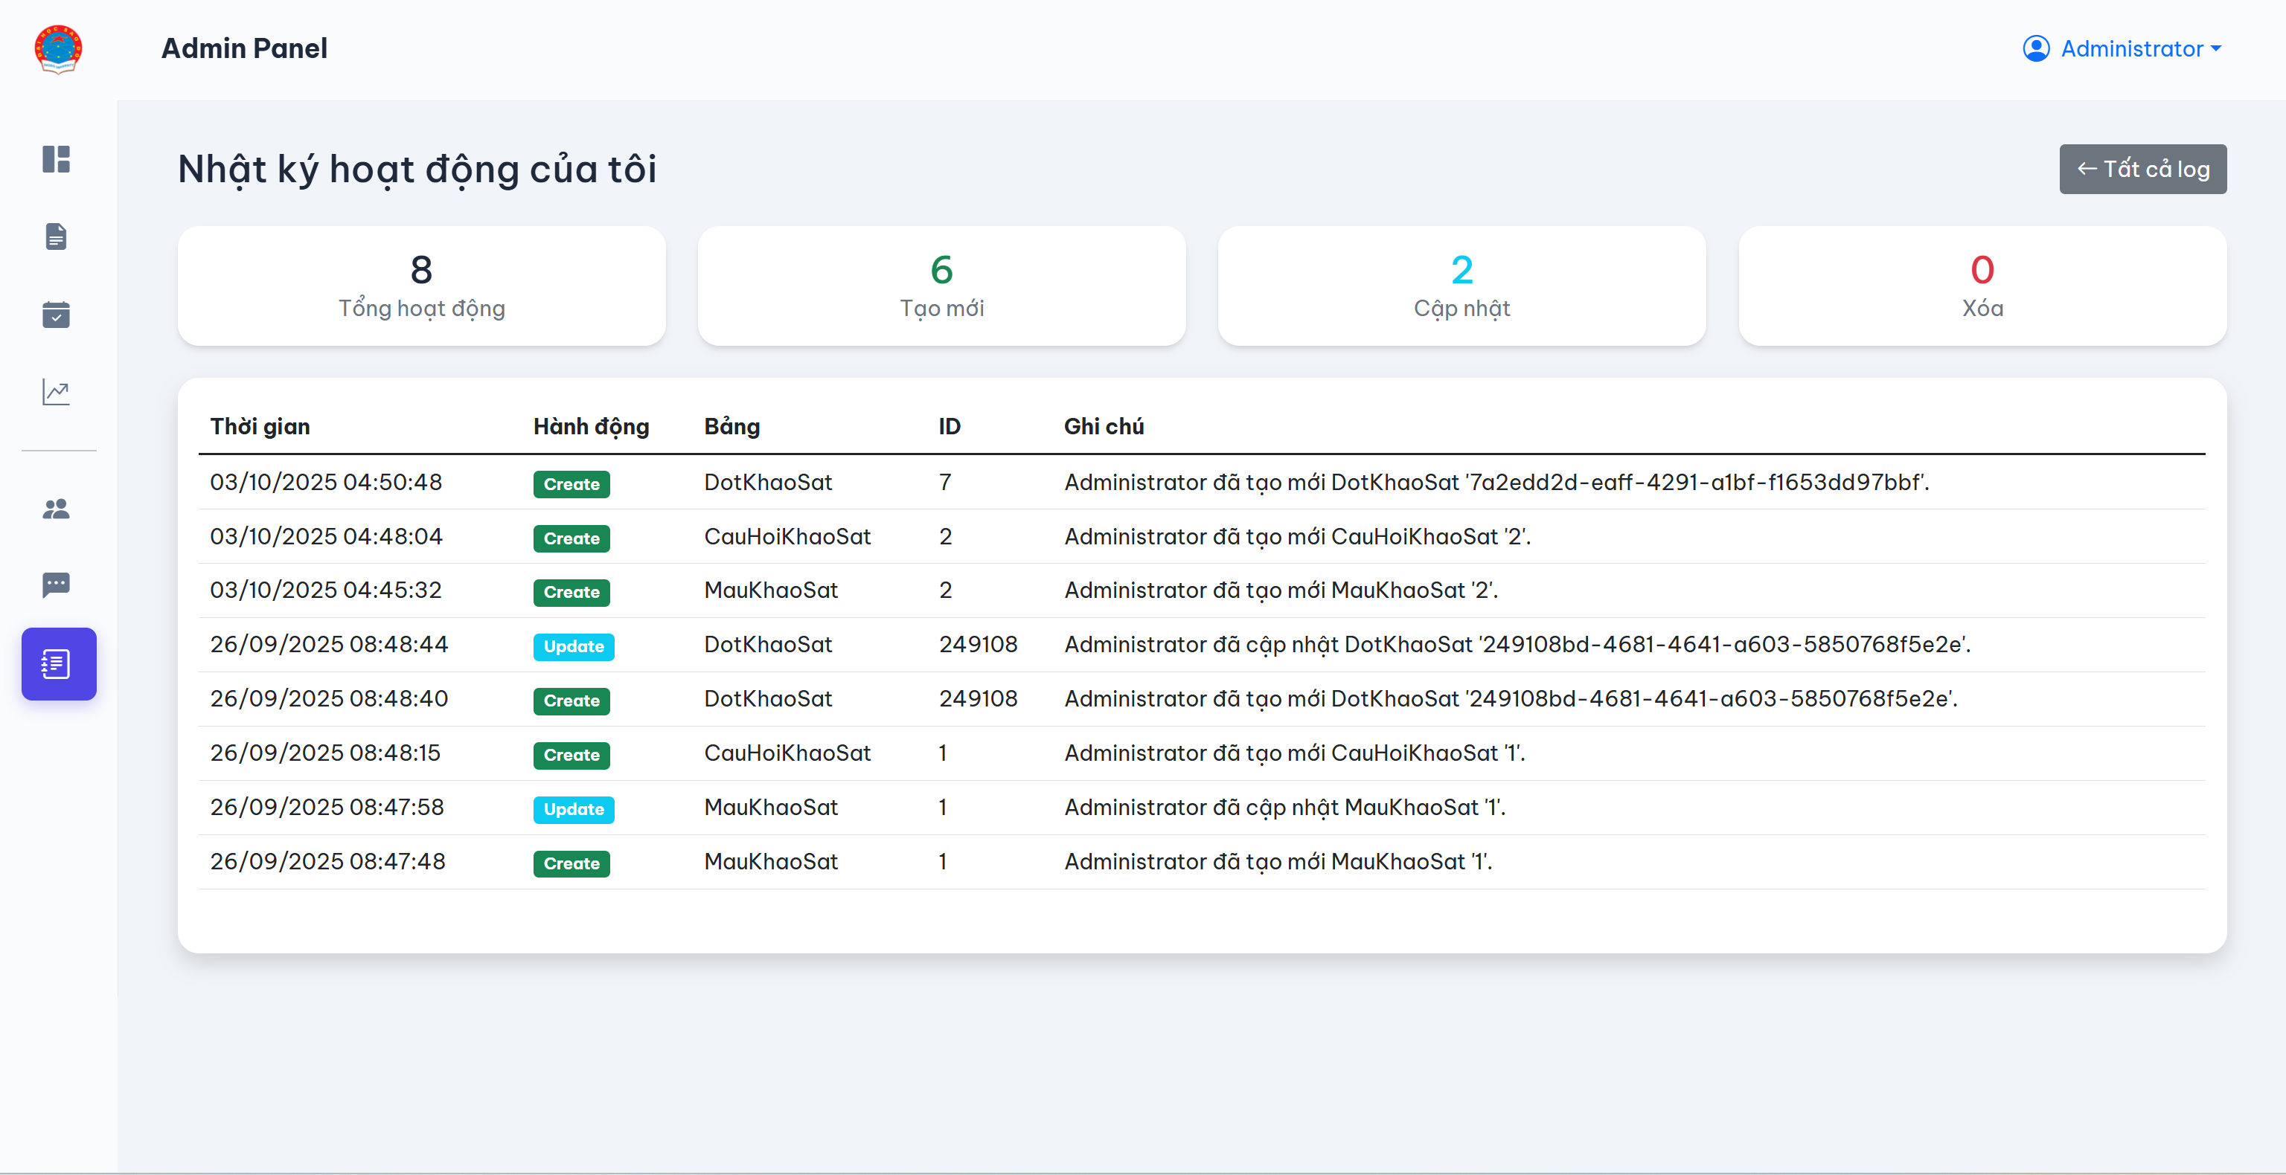

Hình 3.23. Giao diện chi tiết nhật ký hoạt động của bạn

* Giao diện quản lý câu hỏi tùy chỉnh

Trang này dùng để quản lý danh sách các câu hỏi tùy chỉnh trong hệ thống khảo sát. Nó cho phép hiển thị, tìm kiếm, thêm, chỉnh sửa và xóa các câu hỏi tùy chỉnh một cách liền mạch. Giúp quản trị viên tạo ra những câu hỏi đặc thù, và có thể dựa vào nó để lọc nếu đợt khảo sát sử dụng

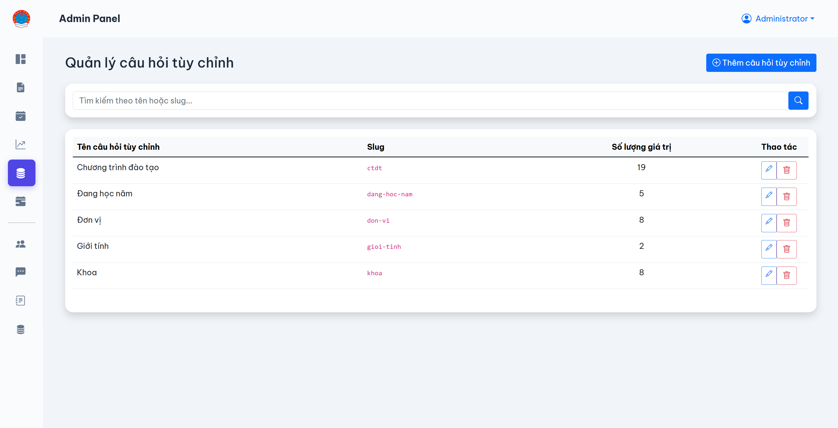

Hình 3.24. Giao diện quản lý câu hỏi tùy chỉnh

Trang chỉnh sửa câu hỏi khảo sát cho phép quản trị viên có thể chỉnh sửa các câu hỏi tùy chỉnh một cách nhanh chóng.

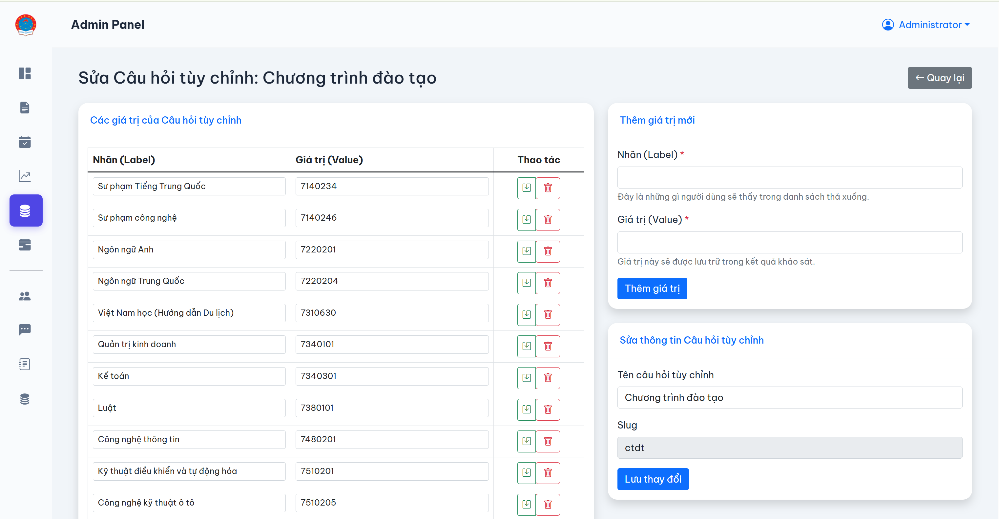

Hình 3.25. Giao diện sửa câu hỏi tùy chỉnh

* Giao diện quản lý năm học

Giao diện quản lý năm học cho phép quản trị viên theo dõi số đợt khảo sát tương ứng với từng năm học, quản lý trạng thái hoạt động của từng năm học. Lọc các đợt khảo sát theo từng năm học.

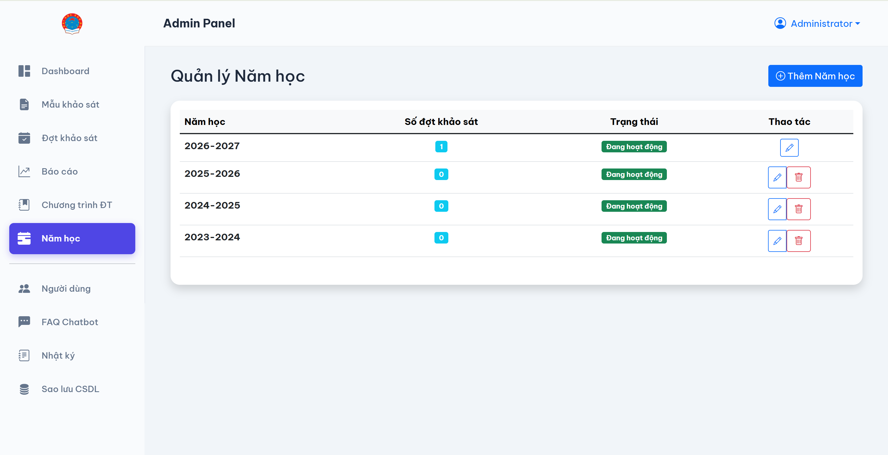

Hình 3.26. Giao diện quản lý năm học

* Giao diện quản lý các bản sao lưu cơ sở dữ liệu

Quản lý các bản sao lưu cơ sở dữ liệu là nơi quản trị viên thực hiện việc sao lưu, tải về, khôi phục và quản lý các bản backup cơ sở dữ liệu. Chức năng chính của nó là tạo các bản sao lưu. Tải các bản sao lưu, xóa, khôi phục. Phục vụ việc khôi phục hệ thống.

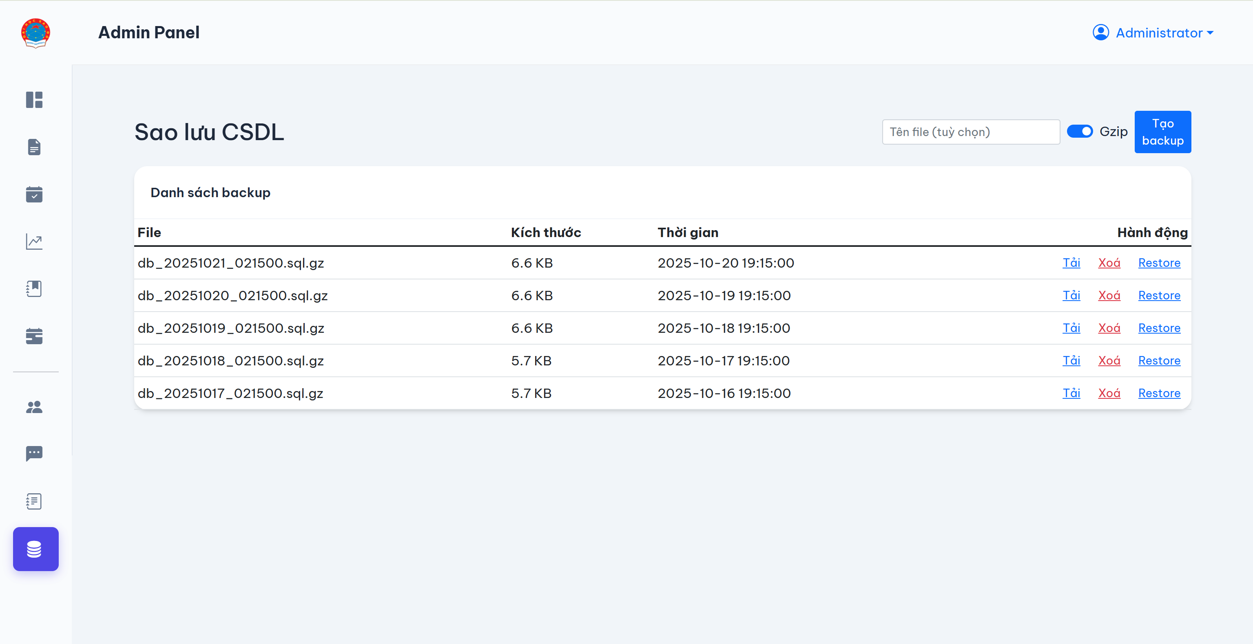

Hình 3.27. Giao diện quản lý sao lưu cơ sở dữ liệu

* Giao diện người khảo sát

Giao diện dành cho người khảo sát là cổng truy cập chính của người dùng cuối (sinh viên, cán bộ, người khảo sát) vào hệ thống khảo sát trực tuyến. Giao diện thân thiện, trực quan, giúp người dùng giúp người dùng xem các khảo sát đang mở hoặc sắp diễn ra. nhấn nút "Làm khảo sát" để bắt đầu tham gia. xem thông tin thời gian khảo sát (sắp bắt đầu hoặc sắp kết thúc).

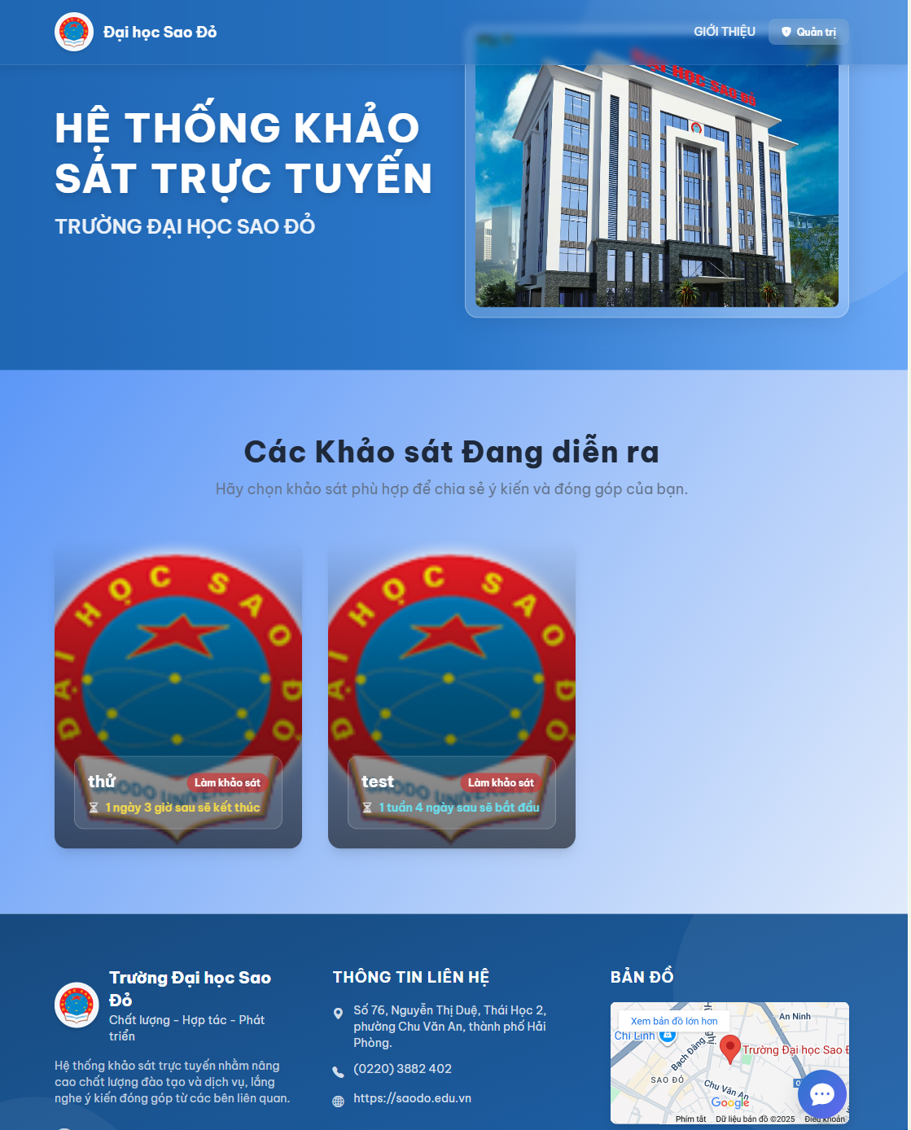

Hình 3.28. Giao diện danh sách đợt khảo sát khả dụng

Giao diện này là nơi người tham gia khảo sát thực hiện trả lời các câu hỏi. Đây là chức năng trung tâm, đảm bảo toàn bộ quá trình thu thập dữ liệu khảo sát được thực hiện chính xác, đầy đủ và thân thiện với người dùng.

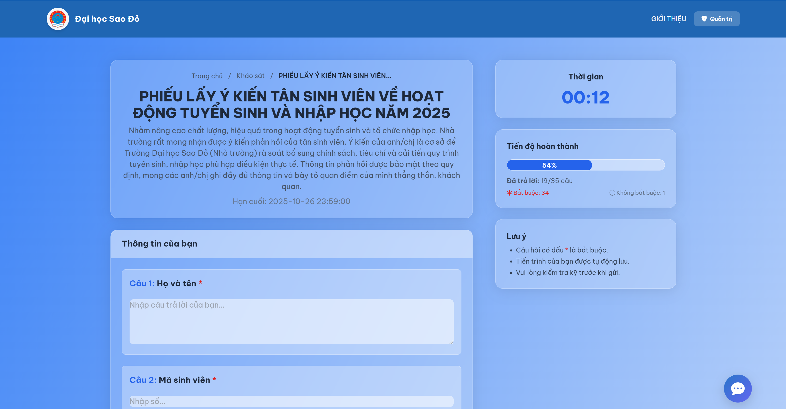

Hình 3.29. Giao diện trang thực hiện khảo sát

Giao diện hoàn thành khảo sát là trang người dùng có thể xem lại các câu hỏi mà mình đã trả lời. Đồng thời có thể chụp lại làm minh chứng rằng mình đã tham gia khảo sát này.

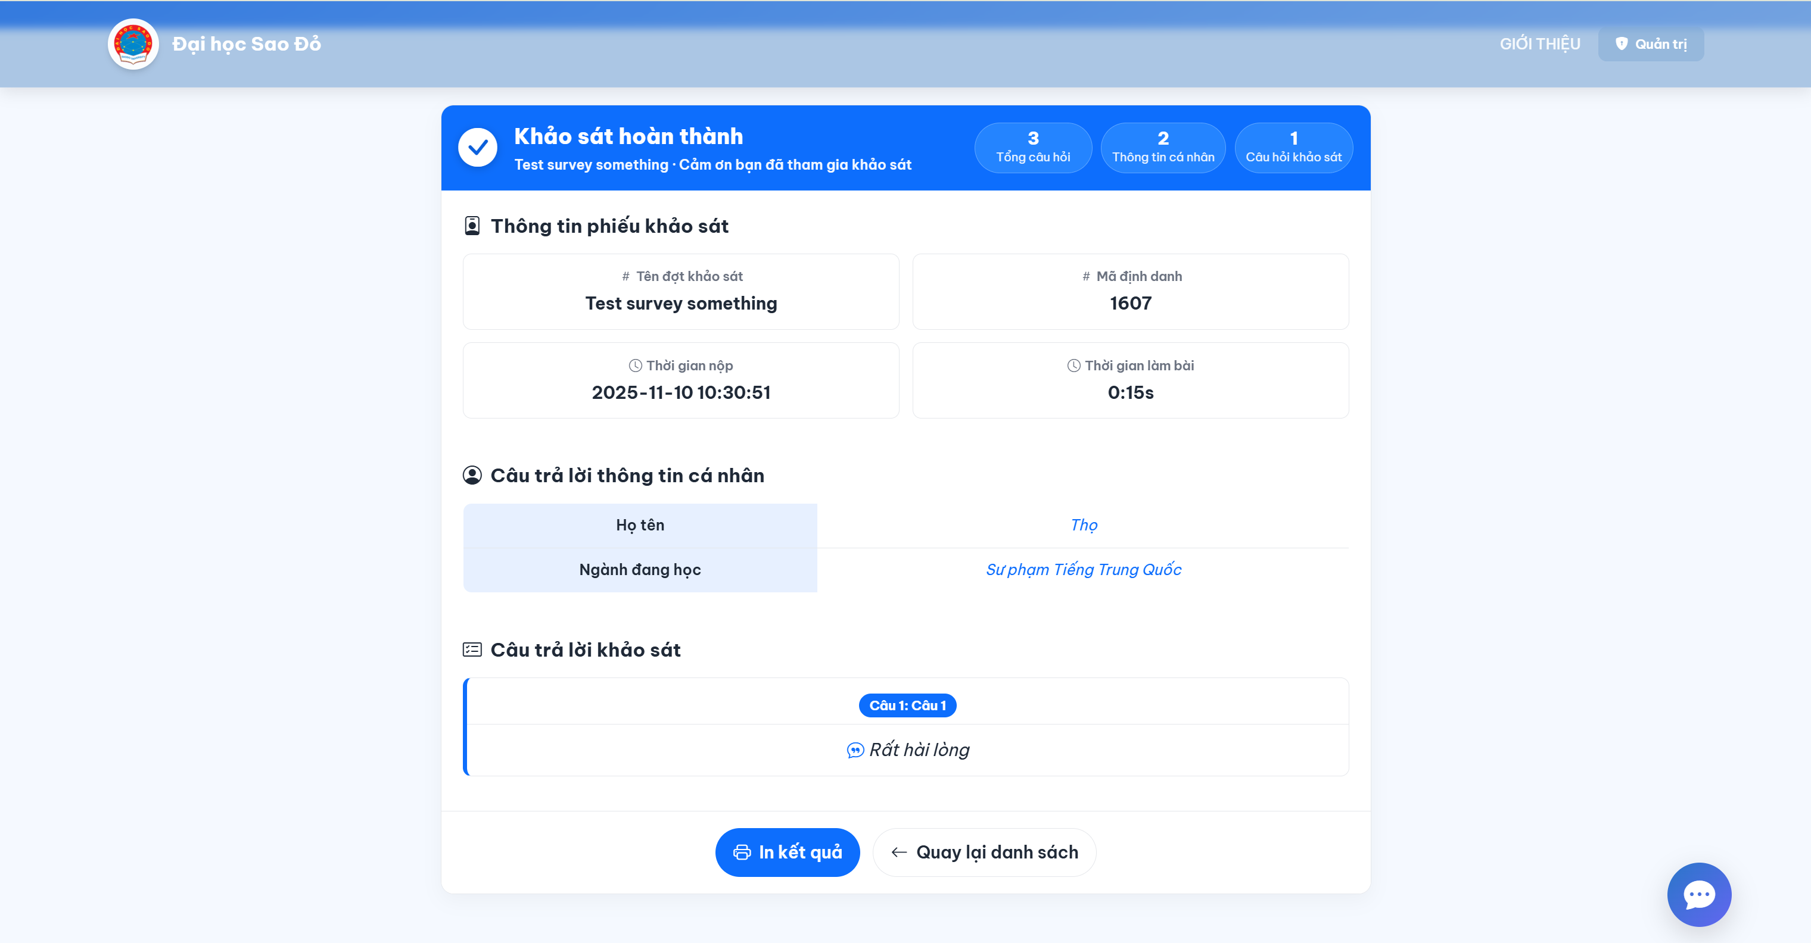

Hình 3.30. Giao diện hoàn thành khảo sát

Giao diện này là nơi thông báo với người khảo sát nếu đợt đã kết thúc, chưa đến ngày làm hoặc chưa được quản trị viên kích hoạt.

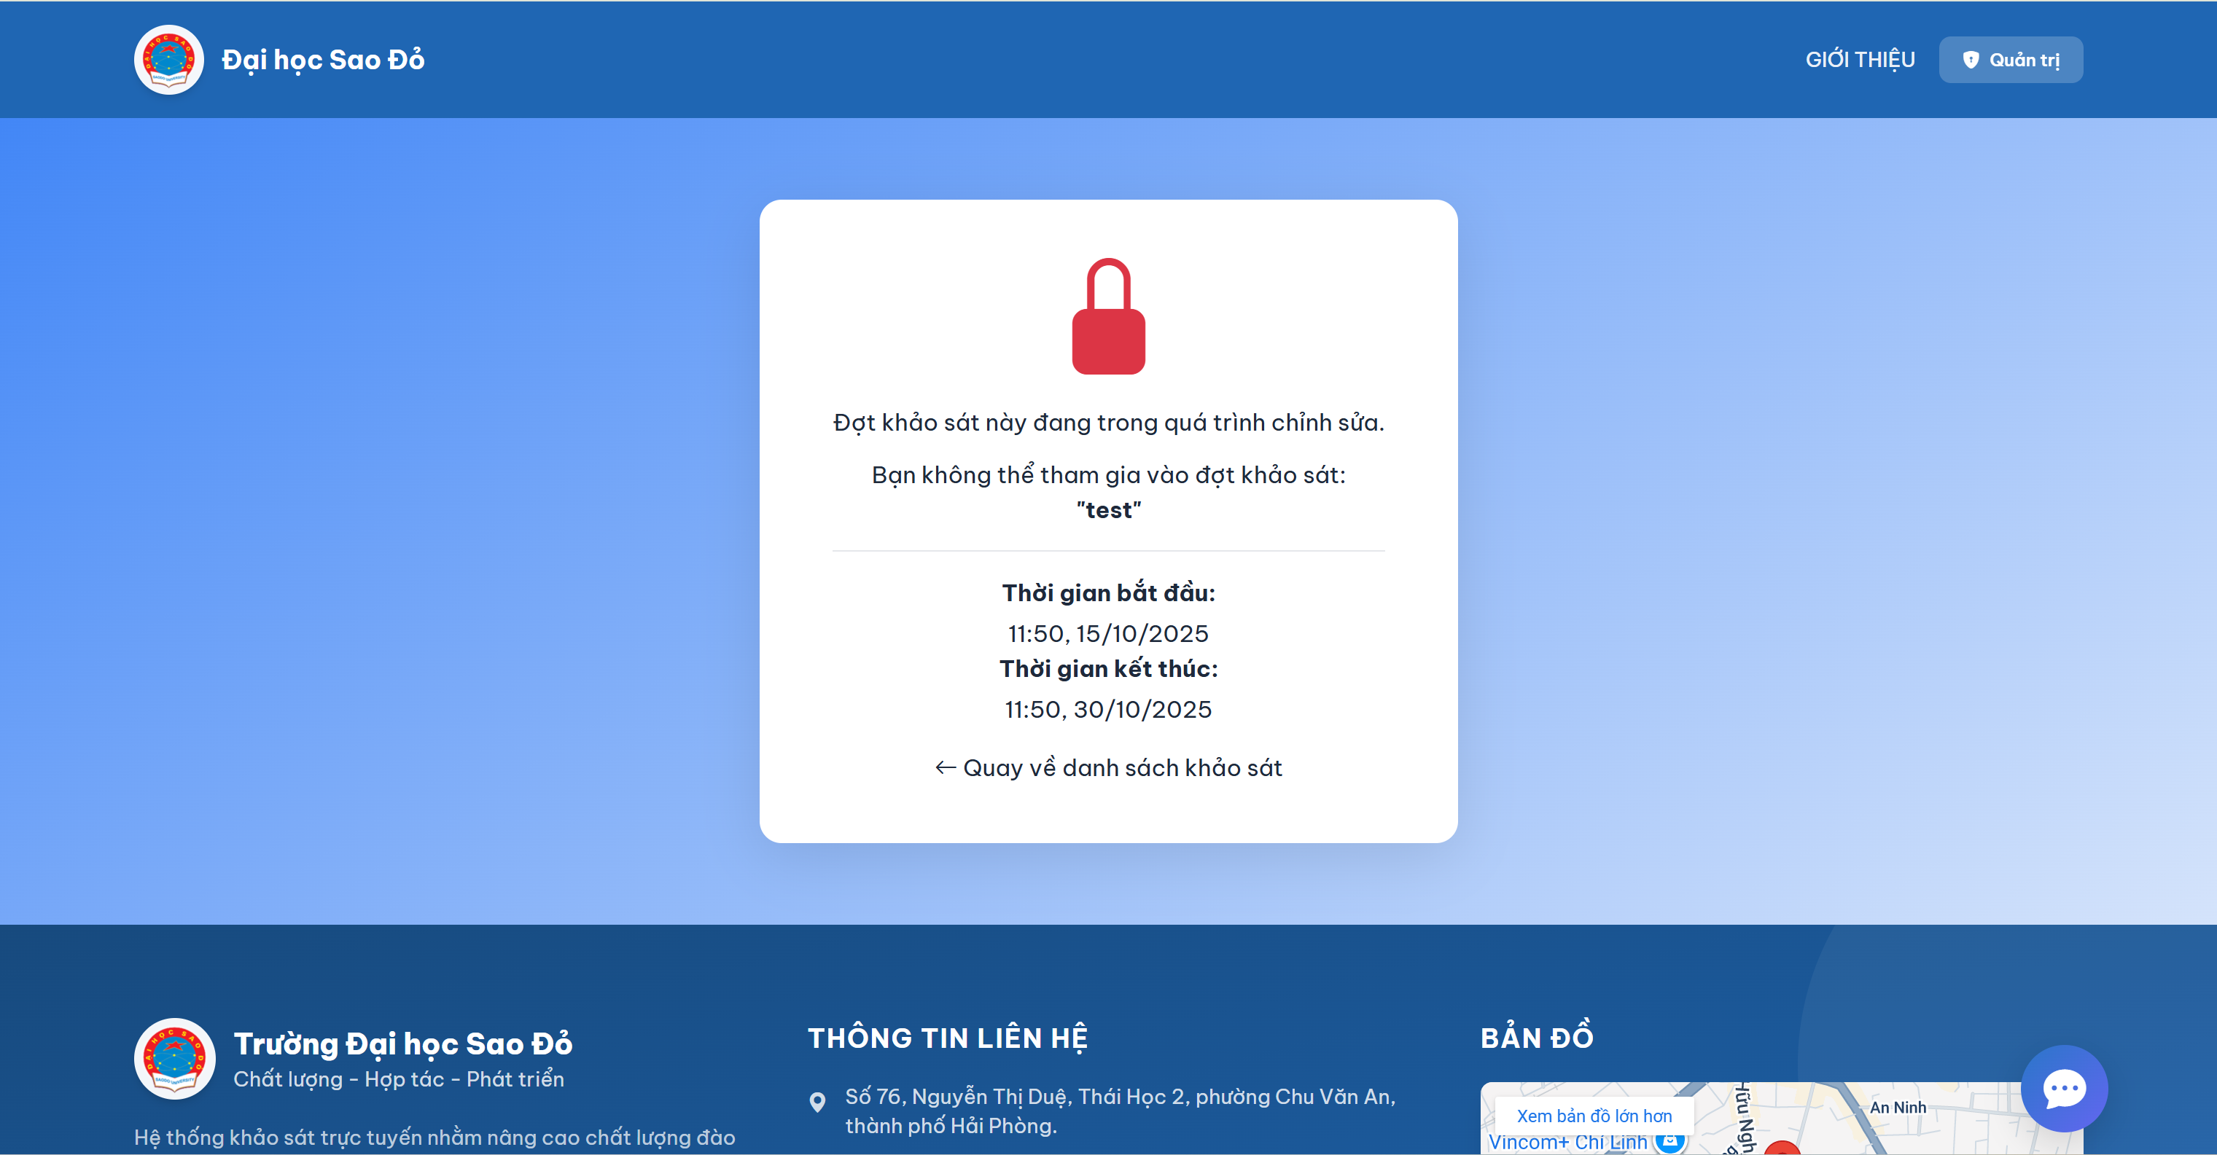

Hình 3.31. Giao diện từ chối khảo sát

# KẾT LUẬN

Sau quá trình nghiên cứu và phát triển hệ thống website khảo sát theo mô hình mvc, Hệ thống khảo sát trực tuyến được xây dựng trong đề tài đã cơ bản đáp ứng được các yêu cầu thiết kế ban đầu, hướng đến một công cụ khảo sát linh hoạt, dễ sử dụng, phù hợp với thực tiễn triển khai tại Trường Đại học Sao Đỏ.

Thông qua các chức năng chính như: quản lý mẫu khảo sát, tạo đợt khảo sát, thu thập và tổng hợp kết quả, báo cáo thống kê, và quản trị người dùng, hệ thống cho phép nhà trường dễ dàng tổ chức khảo sát định kỳ hoặc đột xuất, với khả năng theo dõi tiến độ và phân tích dữ liệu trực quan.

Về mặt kỹ thuật, hệ thống được xây dựng trên nền tảng Laravel kết hợp giao diện Blade thân thiện, sử dụng Bootstrap CSS, đảm bảo khả năng hiển thị tốt trên nhiều thiết bị, kể cả trình duyệt phiên bản cũ. Các yếu tố bảo mật như xác thực reCAPTCHA, quản lý phân quyền và nhật ký hoạt động cũng được chú trọng, giúp đảm bảo tính an toàn và minh bạch trong quá trình thu thập dữ liệu.

Tuy nhiên, hệ thống vẫn còn một số hạn chế cần được cải thiện trong các phiên bản tiếp theo như: bổ sung chức năng phân quyền chi tiết hơn, mở rộng khả năng phân tích dữ liệu nâng cao (ví dụ: biểu đồ tùy chỉnh, xuất nhiều định dạng), và tối ưu hóa trải nghiệm người dùng trên thiết bị di động.

Tóm lại, hệ thống khảo sát trực tuyến đã đạt được các mục tiêu đề ra, mang lại một giải pháp hữu hiệu, tiết kiệm thời gian, công sức cho cả người khảo sát và người quản trị. Đây là tiền đề quan trọng để nhà trường tiếp tục triển khai rộng rãi trong các hoạt động đánh giá chất lượng đào tạo, lấy ý kiến phản hồi từ sinh viên, cán bộ, giảng viên và các đối tượng liên quan.

# TÀI LIỆU KHAM KHẢO

1. Đinh Thị Mỹ Hạnh và Đặng Ngọc Sang (2015). *Nghiên cứu xây dựng hệ thống khảo sát trực tuyến trong hoạt động đảm bảo chất lượng giáo dục tại Trường Cao đẳng Công nghệ Thông tin – Đại học Đà Nẵng (CITA 2015)*. Truy cập từ:

<https://elib.vku.udn.vn/bitstream/123456789/80/1/full.pdf>

1. Lê, T. P. (2017). *Hệ thống thông tin quản lý: Lý thuyết và ứng dụng*. Nhà xuất bản Đại học Quốc gia TP. Hồ Chí Minh.
2. Nguyễn, H. T. (2015). *Lập trình Web với PHP và MySQL*. Nhà xuất bản Khoa học và Kỹ thuật.
3. Trường Đại học Sao Đỏ (2024). *Quy định về tổ chức khảo sát ý kiến người học*. Ban hành nội bộ, Phòng Khảo thí & ĐBCLGD.
4. Bootstrap (2025). *Bootstrap 5.3 Documentation*. Truy cập tại:

<https://getbootstrap.com/docs/5.3>

1. Google Developers (2023). *reCAPTCHA v2 Documentation*. Truy cập tại:

<https://developers.google.com/recaptcha/docs/v2>

1. Laravel Documentation (2025). *Laravel 12.x Documentation*. Truy cập tại:

<https://laravel.com/docs/12.x>